Riassunto Sistemi multimediali

# Cos’è il multimedia

Il multimedia è l’informazione rappresentabile con immagini, suoni o altri media tradizionali (riviste, eccetera) e non (tv, radio, concerti moderni, pagine web, …), tuttavia è anche il campo che riguarda tutto ciò che riguarda l’integrazione dei media controllata da un computer e dove sono rappresentati, processati, trasmessi e immagazzinati digitalmente. Da questa prima definizione è possibile trarre quella di applicazione multimediali, ovvero particolari sistemi software che utilizzano collezioni di questo tipo di risorse, dai testi, ai video, agli audio, eccetera, alcuni esempi di applicazioni multimediali sono il WWW, i videogiochi e lo streaming. I problemi che riguardano questi media sono la loro digitalizzazione, essi infatti devono essere manipolabili da PC e anche trasmissibili in rete, la presentazione all’utente e l’interazione con esso. I principali tipi di media sono i testi (formattati e non), le immagini digitalizzate e generate al computer, suoni, audio e video, alcuni di essi come i primi due sono statici, ovvero che non cambiano nel tempo, tutti gli altri sono detti time-based. Inoltre vi sono media lineari e non, nel primo caso le informazioni vengono processate sequenzialmente seguendo un certo ordine che non può essere modificato (un esempio sono i libri e i film), nel secondo invece il flusso di informazioni varia a seconda dell’interazione con l’utente (videogiochi esplorativi, realtà virtuale, pagine web).

L’interattività è un fattore importante dato che permette di rispondere correttamente all’utente senza perdere coordinazione, nel caso delle pagine web vengono in automatico mostrate tutte le informazioni su un dato elemento cliccato, esse possono essere prese da altre sorgenti oppure recuperate da un database.

## Caratteristiche chiave:

* Rappresentazione digitale e temporale del contenuto;
* Mantenimento;
* Compressione;
* Integrazione: capacità di un sistema di integrare contenuti di media differenti, nel caso dei video coi sottotitoli bisogna integrare audio, video e testo;
* Sincronizzazione: capacità di un sistema di sincronizzare i media utilizzati, nella videoconferenze ad esempio bisogna farlo con audio e video.

## Architettura

L’architettura di un sistema multimediale è formata da quattro livelli, ognuno comprende dei sottolivelli aventi una funzione specifica, essi sono:

* Base: è il livello più basso e si occupa della definizione del media e delle relative strategie di rappresentazione e storage, inoltre si occupa della compressione dei contenuti;
* Sistemi: livello che si occupa della gestione dei processi attraverso politiche hard o soft (rispettivamente che i requisiti devono essere garantiti o possono esserlo), della gestione della memoria del buffer, fornendo l’accesso ai dati attraverso funzioni efficienti, infine della rete richiedendo i protocolli appropriati;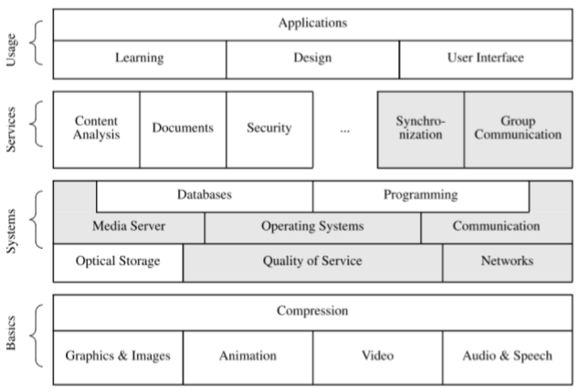
* Servizi: livello in cui risiedono tutti i servizi e i protocolli per la comunicazione delle stream nelle reti multimediali, inoltre si occupa della sincronizzazione delle stream stesse;
* Usage: indica tutta la parte utente, dal tipo e il design dell’applicazione all’interfaccia utente-sistema.

# Suono

Un prodotto multimediale può essere creato al computer oppure digitalizzato, le macchine fotografiche moderne e i microfoni permettono di fare quest'ultima cosa appunto digitalizzando immagini o suoni nella vita reale. I suoni non sono altro che vibrazioni dovute alla compressione/rarefazione dell'aria, per sentirle infatti il timpano si curva verso l'interno/esterno in base a esse. Questa rappresentazione é in spazio, una analoga in tempo si può catturare emulando un orecchio, il microfono infatti permette di convertire un suono in un segnale elettrico, ovvero la sua forma nel dominio del tempo. Per riconvertire il segnale in un suono, si utilizza un altoparlante, esso ha gli stessi componenti interni di un microfono ma il funzionamento é complementare: se il microfono utilizza la sua membrana interna per generare un segnale elettrico, l'altoparlante la utilizza per prendere “riscrivere” il segnale sotto forma di compressioni e rarefazioni dell'aria.

## Segnale

Un segnale é per definizione una funzione, ovvero un'astrazione che rappresenta una quantità tale che dato un punto, ne rappresenti un altro, nel caso del suono vi é una sola dimensione mentre per le immagini ve ne sono molteplici in base al numero di colori rappresentabili. I segnali registrati hanno proprietà fisiche e matematiche.

### Forma d’onda

La forma d’onda è la forma del segnale stesso, essa è importante perchè è quella che dà il suono che arriva. Le forme d’onda più importanti sono quelle periodiche (ovvero che si ripete a ogni intervallo, quando non è così è detta aperiodica), ovvero quelle che i sintetizzatori sono in grado di far uscire, esse vengono mischiate per riprodurre suoni più complessi.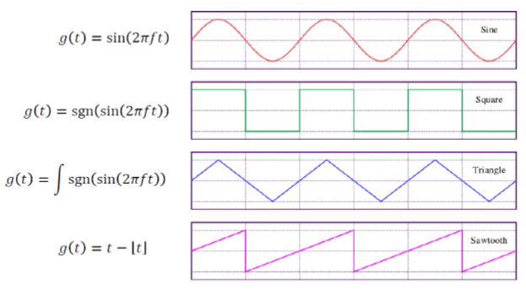

Una forma d’onda può inoltre essere continua quando il limite della sua funzione rimane nel suo dominio, è non continua quando invece non lo è.

### Ampiezza o volume

L’ampiezza o volume del segnale è la posizione del timpano rispetto a quella di riposo, le principali ampiezze sono:

* ampiezza di picco: altezza del segnale rispetto allo 0;
* ampiezza picco-picco: distanza verticale tra il picco alto e il picco basso;
* ampiezza media;

### 

### Frequenza

La frequenza è il numero di ripetizioni di un segnale in un intervallo di tempo, essa è inversamente proporzionale al tempo di ripetizione e alla lunghezza d’onda (la distanza orizzontale tra due picchi), quest’ultima è possibile calcolarla nel seguente modo:

λ= $\frac{v}{f}$ =vT dove v è la velocità del suono.

### 

### Tono

Il tono è legato alla frequenza e indica appunto la tonalità: una frequenza alta equivarrà a una nota alta e viceversa, nel suono vengono utilizzate specifiche frequenze a seconda della nota. Il tono è importante per via dei fenomeni fisici legati a esso: la sirena di un’ambulanza ad esempio ha una frequenza fissa, tuttavia quando si avvicina essa aumenta e diminuisce quando si allontana da noi, come se venisse prima schiacciata e poi allungata, questo fenomeno è detto effetto Doppler e oltre a questo è utilizzato in vari contesti quali l’autovelox. Utilizzando le proprietà dell’effetto Doppler, è possibile calcolare la velocità di un corpo colpito dal segnale: dato che f0=fs $\frac{v}{v-vs}$*, per calcolare vs si fa v-fs*v/f0.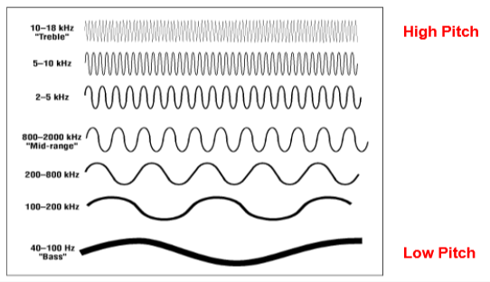

### Larghezza di banda

Dato che un segnale può essere formato da molteplici frequenze, la larghezza di banda indica il range di frequenze in cui esso sta, la sua utilità è nella trasmissione: un segnale infatti può essere visto come una somma di sinusoidi con una data frequenza, quella minore è quella base mentre tutte le altre arricchiscono. In questo tipo di segnali avviene al scomposizione, essa serve perchè i cablaggi hanno un loro range di frequenza per una miglior stabilità, essa permette di ottenere: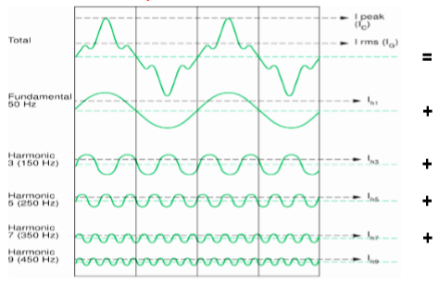

* lo spettro: rappresentazione in frequenza del segnale;
* la larghezza di banda;

Se il cablaggio non va bene, il segnale potrebbe non arrivare com’era partito.

La banda può essere limitata o infinita, nel primo caso il segnale può essere ricostruito utilizzando delle armoniche, nel secondo caso no e quindi ci si accontenta.

### Timbro

Il timbro è legato alla forma del segnale, ogni strumento ne ha uno, esso indica è puro quando la sua onda ha una singola frequenza, tuttavia in natura non esistono segnali puri anche se è possibile riprodurli artificialmente, il diapason ne è un esempio. Generalmente le sorgenti sonore vibrano in modi più complicati creando molteplici varietà di suoni e rumori.

## Immagini

Le fotografie (dette anche immagini) derivano dalle parole phos (luce) e graphos (disegnare) perchè effettivamente il fotografo “disegna con la luce” la foto che vuole ottenere, tutto ciò che è stato detto per il suono vale anche qui (con dovute differenze). La luce è una radiazione elettromagnetica visibile all’occhio umano, essa è un’onda trasversa, un particolare tipo di onda che oscilla perpendicolarmente rispetto a dove si sta propagando, per questo motivo le immagini hanno due dimensioni. Essendo un’onda, la luce ha una velocità di propagazione (c) che è circa 3*10^8 m/s, la sua frequenza e lunghezza d’onda sono strettamente relazionate dato che c è uguale a λv e, secondo la meccanica quantistica, trasporta delle particelle elementari dette fotoni. Come per il suono, la luce è formata da molteplici frequenze, nello spettro della luce visibile (380 nm - 740 nm) si possono considerare 7 frequenze fondamentali (corrispondenti ai colori dell’arcobaleno), il rosso ha la lunghezza d’onda più lunga mentre il viola ha quella più corta. L’ampiezza dell’onda definisce l'intensità del colore. Lo strumento che serve a catturare immagini è la fotocamera, il suo funzionamento è simile a quello dell’occhio: la luce riflessa da un oggetto colpisce e brucia un celluloide, in base a quanto un punto è bruciato si avrà un colore differente quando la foto verrà sviluppata. Come già detto in precedenza, le immagini sono multidimensionali, per descriverla elettricamente si guarda ogni riga ( una dimensione, quindi g:R→ R) e da essa si genera il segnale in base alla quantità di colore nero, tutte insieme formano una superficie analogica (due dimensioni, di conseguenza g:R^2→ R). Nel caso si vogliano aggiungere ulteriori colori all’immagine, si esegue lo stesso ragionamento che si è fatto col nero, tutte le superfici ottenute permetteranno di ottenere l’immagine originale quando sovrapposte(g:R^2→ R^3). 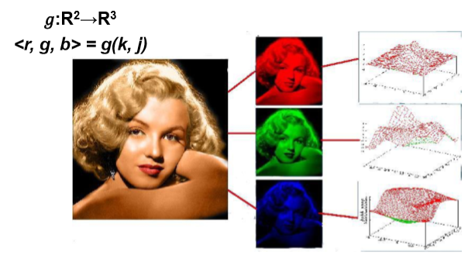

## Video

Un video è una sequenza di immagini trasmesse a frequenza costante, per lo standard PAL si trasmettono 25 frame al secondo mentre circa 30 per NTSC, ogni immagine è registrata in un celluloide utilizzando la t. La codifica di un video avviene in due passaggi:

* codifica del frame: il frame viene diviso in linee (scanlines), da ognuna si genera un segnale monodimensionale;
* serializzazione: ogni frame codificato viene prima sincronizzato, in seguito si trasmettono prima le linee dispari e poi quelle pari, questo processo permette di mantenere continuità.

## Passaggio al digitale

Il passaggio alla tecnologia digitale ha permesso numerosi vantaggi, i dispositivi analogici sono infatti affetti dal rumore delle parti meccaniche, si possono deteriorare e occupano molto spazio a livello di memoria. Inoltre il trattamento dei segnali analogici richiede hardware dedicato e calcoli real-time complessi, il processo di imaging completamente fisico/chimico e il recupero della qualità video è limitato.

# Conversione analogico-digitale

Il segnale digitale permette un ulteriore vantaggio rispetto a quelli analogici in quanto sono manipolabili più facilmente, possono essere filtrati e ricostruiti con del software, sono meno sensibili al rumore, sono più compatti da mantenere e trasmettere e possono essere compressi. La minor sensibilità al rumore è data dal fatto che il segnale è formato da una sequenza di bit, questo permette la presenza dei soli disturbi esterni e anche la correzione attraverso parità o CRC. Un segnale si dice continuo quando il dominio e codominio sono reali, in tutti gli altri casi è detto discreto (quindi con domini naturali), vi possono essere 4 possibili combinazioni:

* Dominio e codominio continui → segnale analogico;
* Dominio e codominio discreto → segnale discreto quantizzato;
* Dominio continuo e codominio discreto → segnale digitale;
* Dominio discreto e codominio continuo → segnale discreto.

Per discretizzare in tempo un segnale lo si campiona, ovvero si prendono dei pezzi di segnali a intervalli regolari in modo da poterlo ricostruire in futuro, per farlo si utilizza un convertitore analogico-digitale, esso è formato dei seguenti componenti:

* filtro passa-basso: ha il compito di togliere dal segnale le componenti continue e il rumore;
* circuito di sample & hold: è la parte che esegue il campionamento del segnale, esso utilizza un clock per indicare l’intervallo tra un campione e l’altro;
* Quantizzatore: trasforma i campioni regolandone l’altezza per trovare il valore discreto più vicino.

Il convertitore A/D riceve il segnale analogico in input e su di esso esegue due step: a ogni intervallo di tempo viene eseguito un campionamento, in cui si prende il valore del segnale in un dato istante, e la quantizzazione, in questa fase il segnale campionato viene arrotondato a valori discreti. Queste due fasi comportano una perdita di dati nel segnale, la parte tra un campione e l’altro viene infatti tagliata durante il campionamento mentre la quantizzazione lo fa quando arrotonda, tuttavia vi è ancora la possibilità di ricostruirlo.

## 

## Campionamento

Per quanto riguarda il campionamento, per poter ricostruire il segnale adeguatamente bisogna avere un numero sufficiente di campioni, il segnale ricostruito deve avere la stessa ampiezza, frequenza e fase dell’originale, per farlo si utilizza il periodo di sampling, ovvero il tempo in secondi che trascorre tra un campione e l’altro, la frequenza di sampling non è altro che il suo reciproco: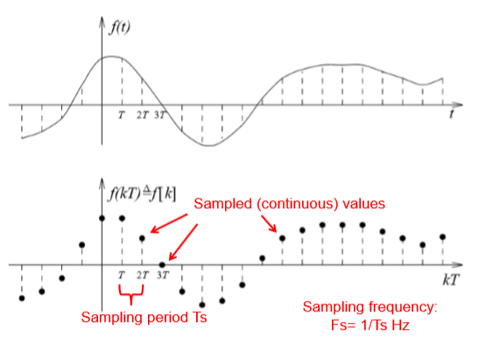

fs=1/Ts

Il campionamento permette quindi di trasformare un segnale continuo in tempo in un array in cui il valore i-esimo corrisponde al un campione appartenente all’insieme dei numeri naturali. Per trovare un tempo di sampling adeguato, si utilizza il teorema di Shannon: la frequenza di sampling deve essere superiori a due volte la frequenza massima del segnale:

fs>2*fmax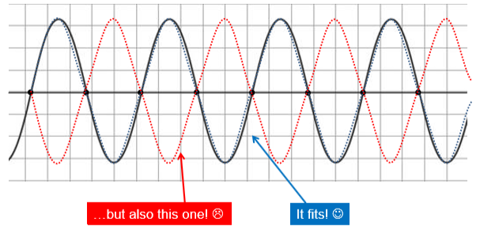

Nel caso in cui questa regola non viene rispettata, si hanno due casi distinti:

* fs=2*fmax (Critical sampling): caso limite in cui la frequenza di sampling è uguale a due volte la frequenza del segnale, qui il segnale ricostruito potrebbe corrispondere a quello originale ma anche no, generando ambiguità;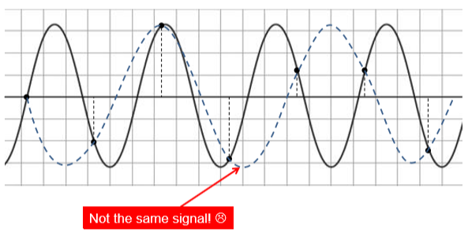
* fs<2*fmax (Undersampling): qui la regola non viene rispettata, non è quindi possibile ricostruire il segnale originale in questo modo;

Oltre a questi due casi, vi è un terzo caso che rispetta il teorema ma potrebbe causare problemi, ovvero l’oversampling, esso permette di evitare l’aliasing e ridurre il rumore (in quest’ultimo caso potrebbe non essere così) al costo di una larghezza di banda più grande.

Non rispettare il teorema di Shannon comporta l’aliasing, ovvero l’impossibilità di ricostruire il segnale, questo fenomeno può accedere sbagliando frequenza di sampling oppure il numero di bit di quantizzazione. L’aliasing succede spesso quando la banda del segnale è limitata e s campiona con una frequenza non sufficiente, a causa di ciò alcune componenti del segnale risultano trasformate in altre frequenze alla ricostruzione, il risultato è un segnale detto alias dal momento che rimpiazza quello originale. Come si è visto in precedenza, un segnale può essere composto dalla somma di infinite frequenze, l’aliasing in questo caso colpisce a partire dalla frequenze più alte cambiandole in altre più basse: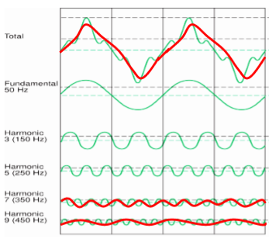

La frequenza del segnale ricostruito è data da fr, per ricavarla si ragiona nel seguente modo:

* se la fmax (la frequenza massima del segnale originale) è maggiore o uguale alla frequenza di Nyquist (fs/2), allora non vi è aliasing e quindi fr=fmax;
* se invece fmax è compreso tra fs e fs/2, vi è aliasing e fr=fs-fmax;
* vi è aliasing anche nel caso in cui non venga verificata la seconda condizione, in tal caso fr viene calcolata nel seguente modo:

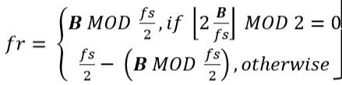

### Campionamento delle immagini

L’image sampling avviene scandendo le linee ricavando i segnali e campionandoli, quello che si ottiene è una matrice di valori che nel caso di RGB sono tre, in questo caso la frequenza di sampling è spaziale e si misura in PPI/DPI. Nelle immagini vi possono essere due frequenze di campionamento, quella orizzontale e quella verticale, entrambe si calcolano con Shannon che in questo caso è il rapporto cicli/pollice, tutto quello che si è detto in precedenza vale anche qui.

## Quantizzazione

La quantizzazione è la fase in cui i segnali campionati vengono adattati a valori discreti, esso è il passo di digitalizzazione dei valori campionati in quanto ogni valore viene assegnato a una codeword, ottenendo in output il segnale digitalizzato. Come per il campionamento, la quantizzazione è un’operazione a perdita di dati dato che si “riadatta” l’ampiezza del segnale a valori prefissati, perdendo così il valore originale.

Un quantizzatore può essere:

* scalare: considera solo un campione alla volta, a sua volta può essere uniforme, ovvero che i livelli sono tutti della stessa grandezza, oppure non uniforme;
* vettoriale: si considerano più campioni in una volta;
* adattativo: prendono e scelgono il pattern migliore per trovare una data combinazione di campioni.

### Quantizzatori scalari

L’idea del quantizzatore scalare è dividere i valori in intervalli (avente un codice assegnato) e, se un dato campione si trova in uno di questi, viene sostituito dal valore discreto associato, il suo funzionamento equivale quindi al seguente:

y=Q(x) dove x è il campione, y il valore discreto e Q è la funzione che quantizza.

Il quantizzatore scalare partiziona il codominio della funzione in M intervalli, ognuno è rappresentato da un indice q, un livello di quantizzazione (corrispondente al valore discreto associato, di solito la media) e una codeword, inoltre sono esclusivi (il range di valori va da quello inferiore incluso a quello superiore escluso), la grandezza è data dalla differenza del valore discreto successivo con quello corrente: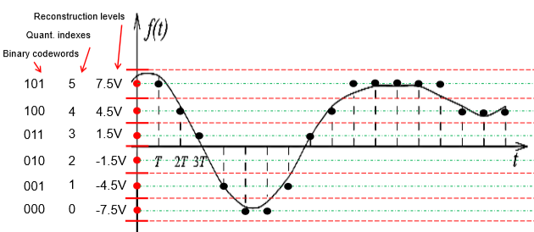

deltaq=x(q+1)-x(q)

Il funzionamento del quantizzatore è composto da tre fasi:

* Classificazione: trova il valore discreto più vicino al campione in base a dove cade quest’ultimo;
* Ricostruzione: viene eseguita una mappatura del valore discreto trovato sul campione (y=Q(x));
* Codifica: conversione del valore in binario utilizzando R=log2M bit di codifica, ovvero la risoluzione.

Una parte interessante della quantizzazione riguarda appunto l’errore, ovvero la differenza tra il valore originale e quello quantizzato:

e(x)=x-Q(x)

Un numero errato di bit R può portare a un errore troppo grande, il segnale blu del grafico va a sommarsi con l’errore stesso per renderlo piatto, ottenendo il rosso. Il livello di quantizzazione viene scelto in base al rapporto segnale/rumore, un suono molto forte infatti fa sentire meno il rumore di fondo e quindi si può utilizzare un livello più basso. Bisogna scegliere il livello anche in base alle ampiezze prese dal segnale: pochi livelli di piccola taglia su un segnale “grosso” potrebbero causare un overload, questo però si può anche considerare fattibile nel caso in cui il segnale esca poche volte dai range previsti. 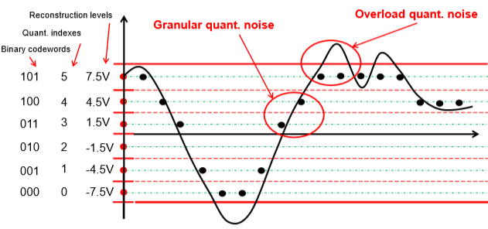

#### Quantizzatori uniformi

I quantizzatori uniformi sono un particolare tipo di scale in cui i livelli sono hanno tutti lo stesso intervallo, sono utilizzati quando il segnale è imprevedibile e quindi non è possibile anticiparli.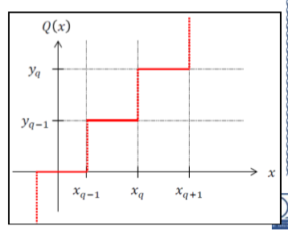

I quantizzatori uniformi hanno livelli che partono da 0, vanno in positivo o in negativo (complemento a 2) e sono formati da due parti, il thread, indicante la parte orizzontale, e il riser, quella verticale, da queste derivano due versione:

* quantizzatore mid-thread: a livello 0 vi è un thread, con essi si ha un numero di livelli dispari ed è possibile rappresentare lo 0, tuttavia a causa di ciò vi sono dei livelli inutilizzati. Dato che gli intervalli sono sfasati di metà, si aggiunge ½ per “riallineare” il tutto;
* quantizzatore mid-riser: il livello 0 è il primo dei positivi, permette un numero di livelli pari ma non di rappresentare lo 0.

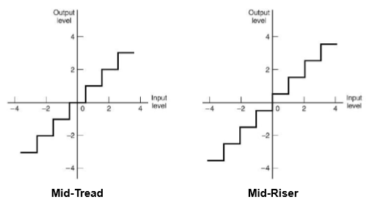

Per prevedere il numero corretto di livelli, si utilizzano il rapporto segnale-rumore (SNR) e l’errore quadratico medio (MSE), essi vengono utilizzati perchè non si può costruire un quantizzatore in grado di ridurre la distanza tra campioni. MSE indica la varianza dei valori attorno a quello medio e si calcola nel seguente modo: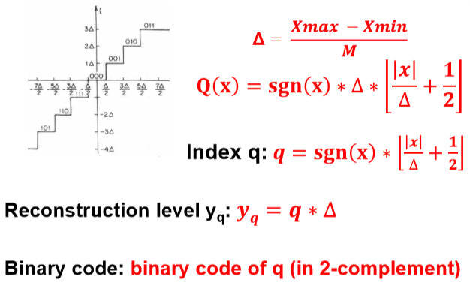

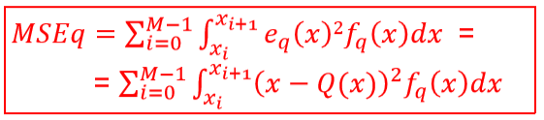

Nella formula eq(x) indica l’errore quadratico per il campione x e fq(x) indica la sua distribuzione di probabilità, MSE è anche detta distorsione media rappresentabile come una funzione d(x)=(x-Q(x))^2.

SNR indica il rapporto in db della potenza del segnale in rapporto con quella del rumore:

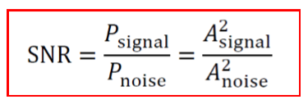

Da SNR e MSE è possibile ricavare il rapporto di quantizzazione (SQNR), esso misura la potenza del segnale campionato rispetto all’errore quadratico medio:

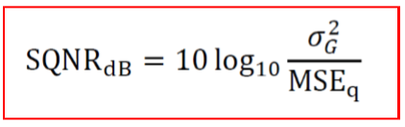

sigma indica la varianza della distribuzione di probabilità del segnale in input con funzione fG.

Un buon quantizzatore è tale quanto ha un MSE tendente a 0 e un SQNR alto, in quelli uniformi l’intenzione è quella di analizzare le due misure citate sul rumore generato da un input distribuito in modo uniforme, esso ha una forma a dente di sega con ampiezze nell’intervallo eq=[-delta/2,delta/2)

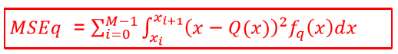

Nel caso in cui l’input sia uniformemente distribuito, MSE si può calcolare anche nel seguente modo: dato che <slide 49 formula G>, si ha che <slide 49 formula mse>, risolvendo l’integrale si ottiene che <slide 50 quadrato rosso>.

//RISCRIVERE//Con per MSE, anche SQRT ha una formula specifica nel caso in cui l’input sia uniforme, in tal caso per <slide 51 formula G>, si ha che <slide 51 formula SQNR> e quindi <slide 51 quadrato rosso> con R=log2M.//RISCRIVERE//

Detto ciò, si può concludere che un buon quantizzatore è tale quando, al decrescere di metà step delta, MSE decresce quattro volte e ogni bit incrementato nella codifica ne porta uno di 6,02 db nel SNQR.

Esempio: parametri di sampling per CD.

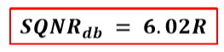

Data la tabella, tenendo presente che l’orecchio umano può sentire dai 20 ai 20KHz, qual è la frequenza migliore per campionare la musica? Per un ascolto piacevole, il rapporto SN dovrebbe essere di 100 db come minimo, nel caso delle musicassette invece si può andare tra i 40 e i 60 db.

#### Quantizzatori non uniformi

La quantizzazione uniforme non è esente da problemi, infatti è ottimale solo con segnali uniformemente distribuiti, rendendo i segnali “reali” come il parlato difficili da gestire dato che molto concentrati vicino allo zero, inoltre il nostro orecchio è molto sensibile agli errori di quantizzazione e ai valori piccoli. Per risolvere questi problemi si utilizza la quantizzazione non uniforme, il funzionamento è analogo alla sua controparte con la differenza che vi sono intervalli di grandezza variabile.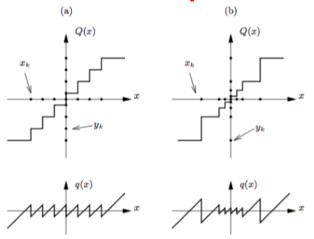

Un quantizzatore non uniforme può essere progettato come una funzione Q(x) predefinita che mappa l’input e l’output con differenti intervalli oppure utilizzando il companding. Un compander consiste in tre fasi:

* Compressione: l’input viene compresso con una funzione caratteristica C non lineare (ad esempio il logaritmo);
* Quantizzazione uniforme: il segnale compresso viene quantizzato con una funzione Q uniforme;
* Espansione: il segnale quantizzato viene espanso all’inverso utilizzando una funzione E=C^-1;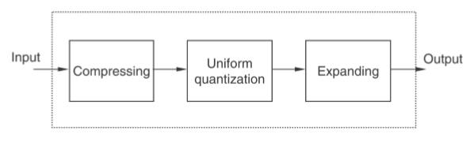

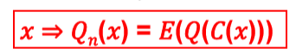

La quantizzazione non lineare rispetto al companding è più veloce dato che la seconda applica una funzione logaritmica per trasformare il campione, dall’altra parte però vi è un’implementazione più semplice in quest’ultima grazie alla sua architettura modulare, permettendo la sola configurazione della funzione C (dato che tutto il resto è un normale quantizzatore uniforme). Nel companding vi è la cosiddetta u-law, una funzione di compressione configurabile utilizzata nelle telecomunicazioni giapponesi e nordamericane, essa genera differenti quantizzazioni uniformi in base al valore di u (255 per i due Paesi citati). Un quantizzatore u-law comprime il segnale con la seguente formula: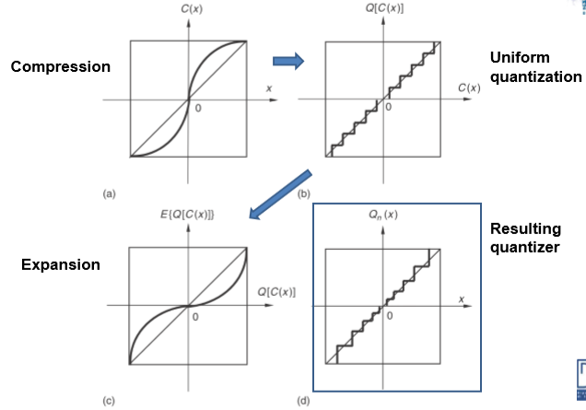

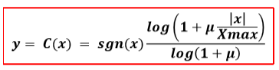

La quantizzazione uniforme è il passo che rimane invariato rispetto al companding normale, per quanto riguarda l’espansione invece si procede nel seguente modo:

<slide 66 formula espansione>

Il quantizzatore u-law permette di rappresentare i valori piccoli molto accuratamente a discapito di quelli grandi. La variant europea del quantizzatore u-law è A-law, il funzionamento è analogo al precedente con la differenza che vi è un parametro A da cambiare e le formule sono differenti:

<slide 70>

#### Quantizzazione adattativa

La quantizzazione adattativa utilizza l’intelligenza artificiale e tecniche di montecarlo per riadattare i pesi di ogni intervallo, per trovare i pesi giusti si utilizza l’algoritmo di Lloyd: esso prende dei valori casuali utilizzando l’apprendimento automatico, lì utilizza su un esempio per provare a cambiare le distorsioni e, se il decremento non è significativo, finisce, altrimenti vuol dire che c’è ancora del lavoro da fare e quindi si trova una ricostruzione migliore. Questo tipo di quantizzazione è molto utilizzata nella immagini per ridurre il numero di colori.

### Quantizzazione vettoriale

La quantizzazione vettoriale consiste nel quantizzare più campioni alla volta sostituendoli con un singolo codice, essa è utile quando il segnale in input segue dei pattern e quando il segnale campionato ha un codominio con cardinalità maggiore di 1 come R^3.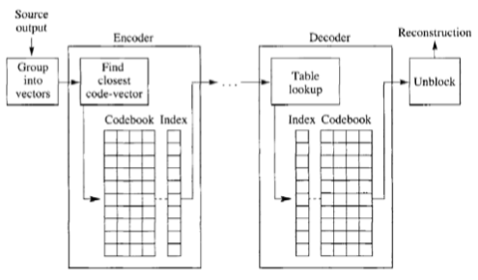

Come si può vedere dall’immagine, da una parte c’è l’encoder, il suo compito è quello di prendere una sequenza di campioni per generarne un array di valori quantizzati, questi ultimi vengono resi dalla codebook, una lista di valori predeterminati che servono appunto per la quantizzazione. Il decoder prende l’array di quanti ed esegue l’operazione inversa utilizzando la stessa codebook. l’operazione di codifica è solitamente più pesante rispetto a quella di decodifica, tuttavia in certi casi è un bene dato che permette di ottenere prodotti usufruibili da tutti. Con un vettore grande n e un numero di elementi pari a m, la complessità della codifica è O(n*m), essa non si può considerare quadratica perchè il numero di livelli cambia con la risoluzione, quella di decodifica è invece O(1). L’algoritmo utilizzato per l’encoding è un 1-Nearest Neighbour, il vettore di campioni in input viene confrontato con quelli presenti nella codebook e prendendo quello più simile. Il codebook più semplice si ottiene dividendo lo spazio grande n in m regioni uguali, le tecniche adattative però cercano la miglior suddivisione possibile per minimizzare l’errore di quantizzazione, per farlo si può utilizzare un clustering adattativo oppure un Lloyd generalizzato.

Per quanto riguarda la ricostruzione del segnale, vi sono apposite tecniche che utilizzano solo i dati campionati quantizzati: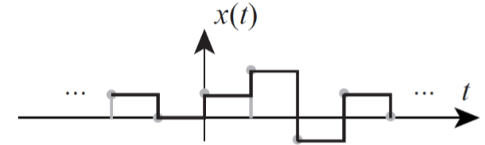

* Ordine zero: i campioni vengono connessi con una linea orizzontale, questo però non lo rende preciso;

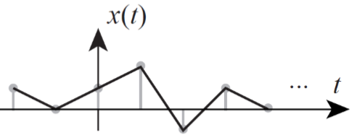

* Interpolazione lineare: il convertitore connette un campione col suo successivo con una linea retta;
* Interpolazione ideale: il convertitore calcola un polinomio che passa per tutti i campioni, questa operazione però è più costosa.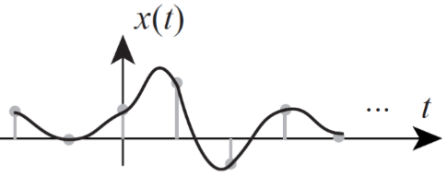

## Compressione

La compressione viene effettuata utilizzando appositi algoritmi e ha il compito di ridurre lo spazio occupato da un file, essi sfruttano il bitrate (la quantità di audio codificato riprodotta), per esempio nel caso dei CD: un minuto di audio stereo non compresso a qualità CD viene compresso nel seguente modo, sapendo che i canali sono 2 (dato che è stereo), la frequenza di sampling è di 44.1 kHz con 16 bit di quantizzazione si ha : 2*60*44100*16=10,5 MB.

Un download del genere sarebbe lungo!

Una tecnica di compressione consiste in un compressore il cui compito è quello di comprimere i dati X in Xc, il decompressore ha il compito di prendere quest’ultimo e restituire Y, ovvero i dati non compressi. La compressione è detta senza perdita di dati quanti di dati X e Y sono identici, altrimenti è a perdita di dati, la performance di questi algoritmi si basa sull’efficienza dello spazio che riesce a salvare e quanto tempo c’è bisogno per pescare i dati compressi. In spazio la performance si calcola nel seguente modo: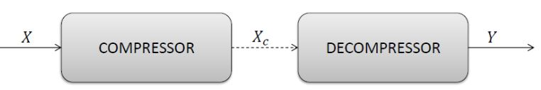

volume dopo/volume prima compressione

se il valore ottenuto è minore di 1 la compressione è avvenuta, se è maggiore c’è stata espansione mentre se è uguale non c’è stata.

L’espansione capita di solito quando i dati sono stati compressi con l’algoritmo sbagliato, si prova a comprimerli ulteriormente oppure la sorgente di dati è troppo piccola rispetto all’overhead introdotto dall’algoritmo.

### Run-length encoding

L’algoritmo più semplice è il run-length Encoding (RLE), l’idea è che, data una sequenza X di item, essi vengono compressi in base al numero di occorrenze consecutive, da qui si può evincere che il caso peggiore è quello dato da una sequenza senza ripetizioni. Questo algoritmo è particolarmente adatto per immagini semplici come le icone o per dati grossi, al contrario tende a espandere con dati piccoli e non è adatto a foto di alta qualità;

Esempio: aaabacdddd → 3a 1b 1a 1c 4d.

Il rapporto di compressione si calcola nel seguente modo: prendendo l’esempio precedente, la sequenza originale è di 10 caratteri, ognuno utilizza Log2 256 bit per essere rappresentato, la versione compressa è formata da 5 coppie di codici e utilizza log2 4+1 bit di rappresentazioni, quindi:

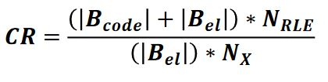

### Codici di Huffman

I codici di Huffman vengono incontro al problema di RLE, l’idea infatti è quella di dare codici più corti alle occorrenze più frequenti e viceversa, essi non devono essere ambigui e per ottenerli si utilizzando appositi algoritmi che funzionano nel seguente modo:

* Viene scansionato il testo una prima volta per prendere statistiche sulle occorrenze;
* si ordinano i caratteri (fase opzionale);
* si genera un albero binario basato sulla priorità in cui gli elementi più frequenti saranno più vicini dalle radice e viceversa;
* si sostituiscono i testi con i codici.

Esempio: abacadacacacab

Statistiche:

a→ 7, b-->2, c→ 4, d→ 1

Sort: a7, c4, b2, d1

L’albero di Huffman crea un nodo per ogni occorrenza, ognuna di esse ha una priorità, ovvero il numero di volte che appare.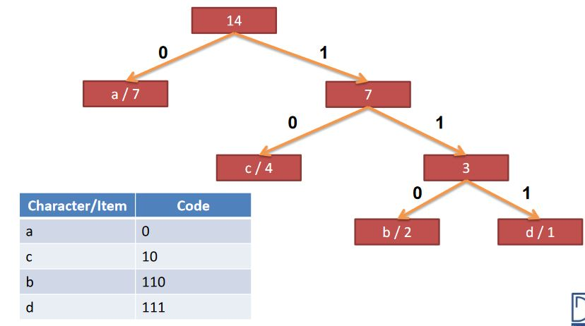

Ogni nodo intermedio è dato dalla somma delle due priorità più basse. Una volta ottenuto l’albero, si assegnano i codici a ogni ramo: a sinistra si mette 0 mentre a destra 1;

Visitando l’albero, i codici che stanno sugli archi vengono assegnati alle rispettive foglie, in questo caso a ha codice 0, c codice 10, b 110 e d 111. Ottenuti i codici, si sostituiscono con ogni occorrenza associata, il risultato è quindi il seguente:

0,110,0,10,0,111,0,10,0,10,0,10,0,110

Nel file Huffman compresso bisogna inoltre inserire la tabella coi codici, indispensabile per la decompressione, la sua dimansione si calcola nel seguente modo:

DimTable= somma(oggetto(i) + Codice(i)) in cui oggetto indica il numero di bit utilizzati per rappresentare il carattere mentre codice() è il numero di bit del codice, la dimensione della tabella del precedente esempio sarà quindi:

DimTable= 8*1 + 8*2 + 8*3 + 8*3= 41 bit

Il rapporto di compressione sarà il seguente:

CR=(DimSequenza +DimTable)/DimOriginale=(24+41)/112

### Algoritmo LZW

L’algoritmo LZW non si basa sull’entropia come Huffman ma su un dizionario che sostituisce pezzi di stringhe con dei codici, la compressione avviene nel momenti in cui i codici sono più piccoli della stringa originale, infatti più sono lunghe, più il rapporto CR è alto. Questi dizionari utilizzano una strategia simile a quella dei database quando recuperano le informazioni.

Esempio: “A good example of how dictionary based compression works”

Si prende un dizionario e si codifica ogni singola parola, in tal caso è facile e il dizionario stesso è utilizzato come una tabella di lookup, da quest’ultimo dipende la lunghezza del codice, infatti se ha 256 parole per pagina per un totale di 2200, bastano 12 bit per le pagine e 8 per le parole, per un totale di 20 bit. Ogni parola del dizionario è codificata come x/y, dove x è la pagina e y il numero della parola in essa, questo permette di ottenere un rapporto di compressione del 50% se si utilizza una codifica ASCII, ovvero 48 byte.

LZW è facile da implementare ed è molto efficiente dato che fa tutto al volo, la decodifica inoltre non ha bisogno del dizionario di partenza, quest’ultimo infatti viene ricostruito al volo mentre i dati vengono scansionati. Il segreto della ricostruzione è avere una parte già precompilata con i caratteri (usando codici da 0 a 255), l’algoritmo quindi li utilizza per costruire stringhe più lunghe dando dei codici quando li trova. Un rapporto CR alto è dato da una grande quantità di stringhe codificate molto lunghe.

#### Codice

##### Encoding

Esempio: BABAABAAA

Quando viene trovata una stringa presente nel dizionario, si considera anche il carattere successivo, altrimenti si inserisce con un nuovo codice:

1. si prende il primo carattere p dell’input e, fino alla fine, viene preso il carattere c successivo;
2. se p+c è nel dizionario, si concatena c a p, altrimenti si associa un codice a esso e si assegna p a c, restituendo il codice di p.

Il primo carattere è B e il successivo è A, si può notare che BA non è presente quindi si aggiunge con codice 256. Il successivo di A è B, anche qui AB non è presente e quindi si aggiunge con codice 257, restituendo 66. Dato che il successivo di B è A, si ha che BA è presente e quindi si concatena, il carattere successivo però forma la stringa BAA che non è presente (si aggiunge con codice 258). A e il successivo B forma AB che è presente, ABA però non è presente e quindi si mette il codice 259 su essa. la stringa AA formata viene aggiunta al dizionario con 260 dato che non è presente, esso verrà utilizzato per la stringa AA al temrine dell’input.

##### Ragionamento

Ogni volta che si trovano stringhe non presenti nel dizionario, si aggiunge il codice relativo alla stringa p, in base a ciò e all’esempio precedente, l’output è: 66,65,256,257,65,260

##### Decoding

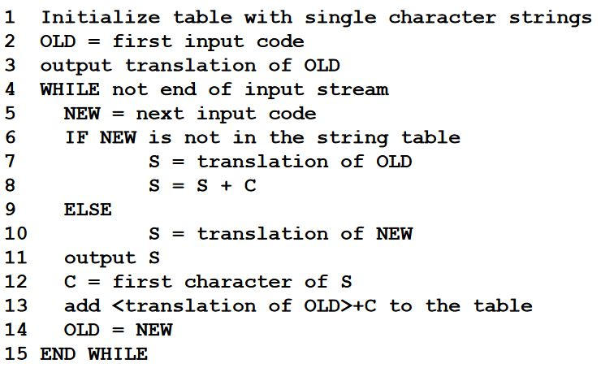

Esempio: 66,65,256,257,65,260

Il ragionamento utilizzato è analogo a quello di encoding con la differenza che scritta la stringa ottenuta e non il codice associato. Si prende il primo codice e, finchè l’input non è finito, il suo successivo, se quest’ultimo non è nel dizionario, allora si traduc quello vecchio, altrimenti si traduce quello nuovo, dopo si prende il primo carattere della stringa tradotta, si aggiunge al codice vecchio e si inserisce nel dizionario. In questo caso, 65 è presente e tradotto come A, insieme al successivo forma BA il quale viene aggiunto al dizionario. Anche 256 è presente e viene tradotto come BA, la stringa AB viene aggiunta al dizionario. 257 è presente e tradotto come AB, la stringa aggiunta al dizionario è BAA. 65 viene tradotto come A dato che è presente e insieme a AB forma la stringa ABA da aggiungere al dizionario. 260 non è presente, quindi viene tradotto di nuovo il precedente e si concatena, il risultato è l’aggiunta al dizionario della stringa AA.

##### Ragionamento

Quando il carattere successivo non è presente, si traduce quello vecchio e si concatena, altrimenti, si traduce il nuovo, dopo si prende il primo carattere della stringa tradotta, si concatena con la parte vecchia e si inserisce in tabella. In base a ciò, il risultato dell’esempio precedente è BABAABAAA.

Rispetto a Huffman, LZW non richiede ulteriori informazioni oltre all’input, comprime tutto in un singolo passo e inoltre è più semplice e veloce.

## 

## Trasformate matematiche

Le trasformate matematiche servono a descrivere una data funzione analogica continua utilizzando un’altro dominio diverso da quello originale, un tipo di trasformata già vista è quella fisica in cui, alla variazione dell’oscillazione nello spazio di una membrana, vi è una variazione elettrica nel segnale nel dominio del tempo. Una trasformata utili per il trattamento di suoni e immagini è quella in frequenza, essa è data dalla serie di Fourier: Ogni forma d’onda può essere vista come una somma di sinusoidi a frequenza differente, la più bassa tra tutte è detta fondamentale mentre tutte le altre sono una decorazione.

Esempio: Per descrivere il segnale in figura bastano quattro componenti: la fondamentale più tre sinusoidi: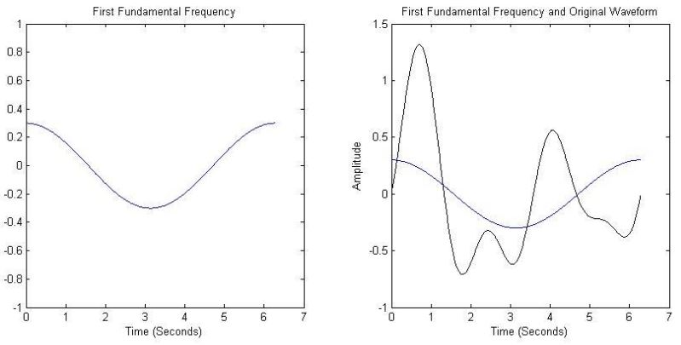

* La fondamentale ha un periodo T=6,28*2*PI (quindi una frequenza di 1/2PI) e un’ampiezza di 2*0,3

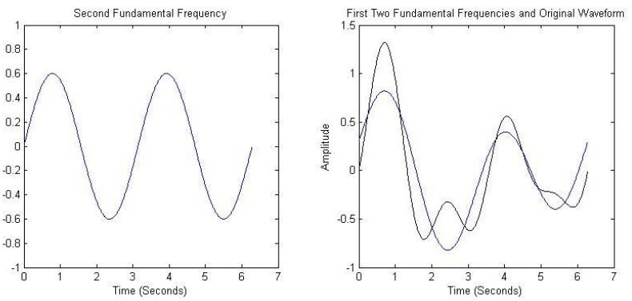

* La prima armonica ha frequenza doppia rispetto alla fondamentale, quindi T=6,28*PI e quindi f=1/PI, l’ampiezza è di 2*0,6;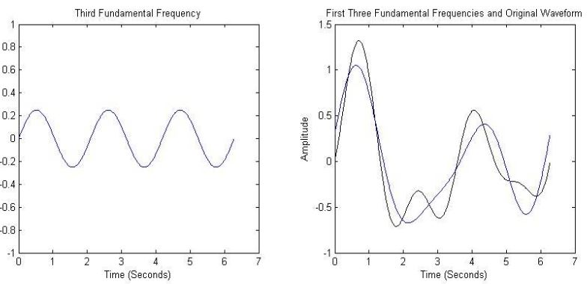
* La seconda armonica ha T=3*PI/2 e f=3/2*PI, l’ampiezza è uguale a quella fondamentale;

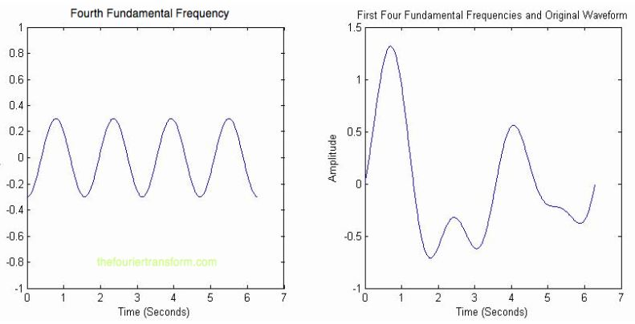

* La terza e ultima armonica ha la stessa ampiezza della fondamentale, T=PI/2 e f=2/T.

Date queste 4 sinusoidi, il segnale in frequenza si rappresenta quindi nel seguente modo:

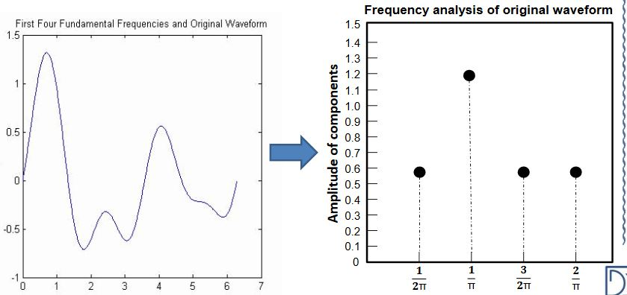

Da ciò si può quindi dire che il segnale ha uno spettro compreso tra 1/2PI Hz e 2/PI e una banda di 3/2PI Hz, inoltre si può vedere dal grafico che la maggior parte delle energie è rappresentata dalle basse frequenze.

Per capire la trasformata di Fourier, si ha bisogno della relativa serie, essa è un’approssimazione di una funzione periodica f(t):

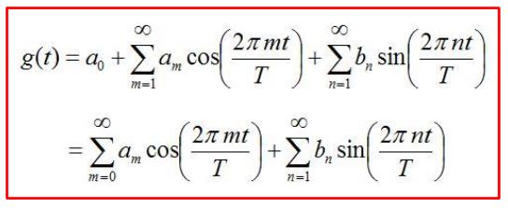

a0 indica la frequenza fondamentale del segnale, quelle col coseno sono le armoniche pari mentre le restanti sono quelle dispari, l’armonica fondamentale è un valore costante che rappresenta la media dell’ampiezza della funzione, per questo motivo è anche detta componenti DC (o continua) e si calcola nel seguente modo:

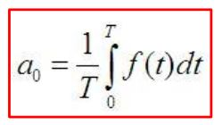

Per scegliere le altre armoniche, si considera il seguente segnale:

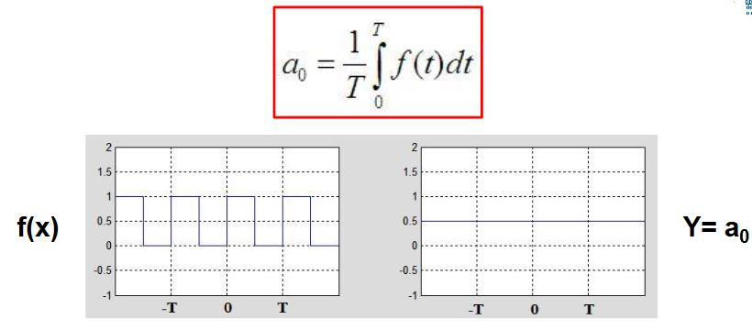

Innanzitutto si calcola a0 con la formula data, dopo si calcola b1 che, dato che è dispari, viene moltiplicata per il seno, per farlo si considera il seguente esempio: la quantità di gelati venduti e quella di omicidi è rappresentata nel grafico, come si può vedere le due funzioni sono sovrapponibili ma non correlate, bisogna quindi trovare un modo per spostarle e farle corrispondere.

Allo stesso modo b1 è la miglior correlazione tra f(x) e sin(omega*t/T) che si matematicamente scrivere nel seguente modo:

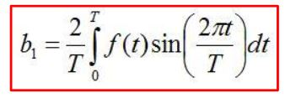 con intervallo [0,T]

Provando a calcolare a1 che è pari, si scopre che questa è la miglior correlazione tra f(t) e cos(omega*t/T), quindi:

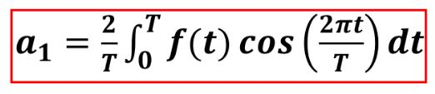

Per tutte le altre si fa lo stesso ragionamento, inoltre vi è la seguente facilitazione: dato che il prodotto tra un segnale pari e uno dispari è un segnale dispari, con f(x) e coseno l’integrale viene 0, la stessa cosa vale con f(x) pari e seno.

Utilizzando i coefficienti appena calcolati, si ha una semplificazione della formula della serie: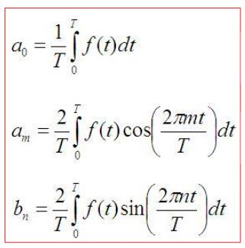

Aumentando il numero di armoniche dispari, il segnale si appiattisce sempre più, per esserlo perfettamente le b devono essere infinite. Vi è però un problema: per una stessa frequenza c’è bisogno di due differenti funzioni, per vedere in modo combinato bisogna utilizzare i numeri complessi, l’analisi infatti trasforma un segnale in tempo in frequenze in campo complesso. I numeri complessi sono composti da una parte reale e una immaginaria, quest’ultima è infatti caratterizzata da un valore i equivalente alla radice quadrata di -1, detto unità immaginaria. Questi numeri sono visibili come punti nel piano complesso:

<slide 26>

L’asse x indica la parte binaria mentre y quella immaginaria, per ricavare quanto è grande z=x+iy, si utilizza il teorema di Pitagora. Una formula equivalente è quella di Eulero, essa relaziona la formula trigonometrica con la funzione complessa esponenziale:

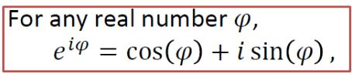 dove e indica il numero di Eulero calcolato con phi in radianti.

Questa formula si può combinare con quella della serie di Fourier:

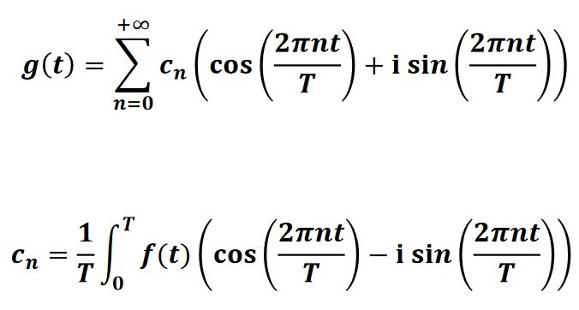

La serie complessa è utilizzata per rappresentare due cose utilizzandone una sola, inoltre si utilizza un solo integrale per il calcolo di entrambe ed è preferita rispetto alle altre soluzioni, tuttavia si hanno problemi nell’interpretazione. Quello che interessa del segnale è la sua ampiezza, dato Cn, si ottiene dopo tutti i calcoli un numero complesso, da esso è possibile ricavare modulo e angolo di sfasamento, essi corrispondo rispettivamente all’ampiezza e alla fase dato che:

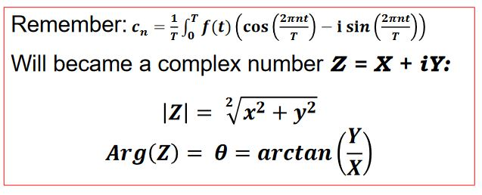

In questo modo si ha un solo coefficiente per poter rappresentare il tutto.

#### Trasformata di Fourier

La serie di Fourier non è sempre applicabile nella pratica, per farlo infatti bisogna avere un numero infinito di armoniche per rappresentare la maggior parte del segnale, i segnali inoltre non sono sempre infiniti nel dominio del tempo e aperiodici, quelli campionati ad esempio non lo sono. Per analizzare segnali finiti e aperiodici, si prosegue nel seguente modo:

* Per i segnali finiti, si esegue un’estensione periodica su di esso, ovvero si ripete all’infinito il segnale;
* Per i segnali aperiodici si può assumere che il suo periodo sia infinito.

Date queste condizioni, si introduce la trasformata di Fourier, essa è la seguente formula:

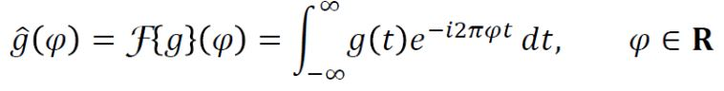

dove t è la variabile indipendente e phi quella dipendente.

La trasformata di Fourier trasforma quindi per cambiare la rappresentazione del segnale generico dal dominio del tempo a quello delle frequenze, essa a differenza della serie genera funzioni continue equivalenti a quella di partenza ma in frequenza.

Inoltre la trasformata è reversibile, è possibile tornare al dominio del tempo dalle frequenze utilizzando la seguente formula:

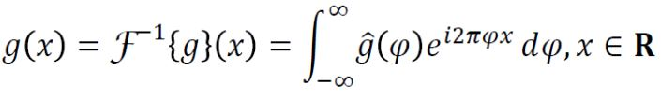

Dal momento che la trasformata genera un segnale continuo, anche lo spettro delle frequenze sarà così, per ottenerne una discreta si considera la trasformata nella sua forma esponenziale:

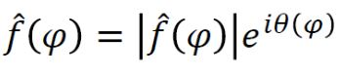dove f^(phi) è lo spettro continuo dell’ampiezza di f(phi) e indica la parte reale, teta(phi)=arg(f^(phi)) è lo spettro continuo della fase ed è la parte immaginaria del segnale.

Per trovare parte reale e immaginaria, si utilizzano le formule di Eulero.

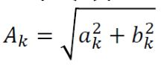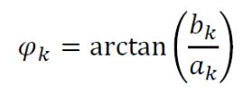

### Trasformata discreta di Fourier

Nei segnali discreti e finiti la funzione f(t) continua che la descrive è denotata da N campioni, ognuno si trova all’istante nT,quindi la formula diventa la seguente:

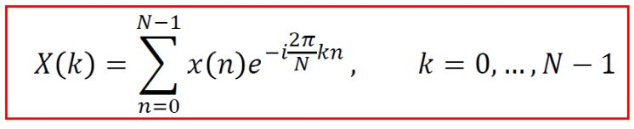

Questo tipo di trasformata è definita con N coefficienti complessi, inoltre è finita e discreta come il segnale in input. Dalla formula sopra è possibile ricavare quella trigonometrica attraverso le formule di Eulero:

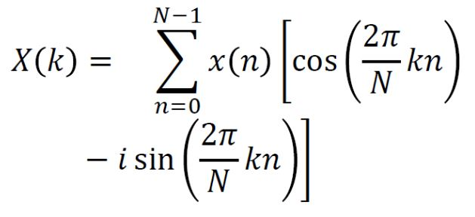

Le frequenze delle componenti si calcolano con la formula f(i)=i/(NT) mentre quella della fondamentale è 0, la velocità angolare si calcola con la formula omega=2*PI/(NT).

La formula inversa per tornare al dominio del tempo è la seguente:

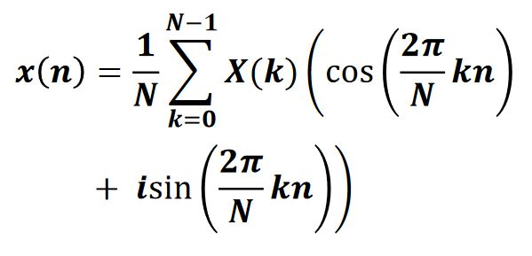

Per calcolare parte reale e parte immaginaria in questo tipo di trasformata, si utilizzano le seguenti formule:



### Trasformata cosenica

Nonostante la trasformata di Fourier sia molto popolare per l’analisi in frequenza per via della sua efficienza e per la rappresentazione completa delle componenti, essa ha il problema di essere poco maneggevole per quanto riguarda i coefficienti complessi e la compattazione dell’energia, ovvero l’abilità di comprimere sequenze spaziali nel minor numero di coefficienti possibile. Per evitare questi problemi si utilizza la trasformata cosenica, una particolare trasformata che utilizza solamente le componenti reali di un segnale, utilizzando questa tecnica infatti l’energia è particolarmente concentrata nella fondamentale e nel suo intorno, permettendo così di tagliare via tutte le altre, cosa non possibile in Fourier dato che l’energia è più distribuita.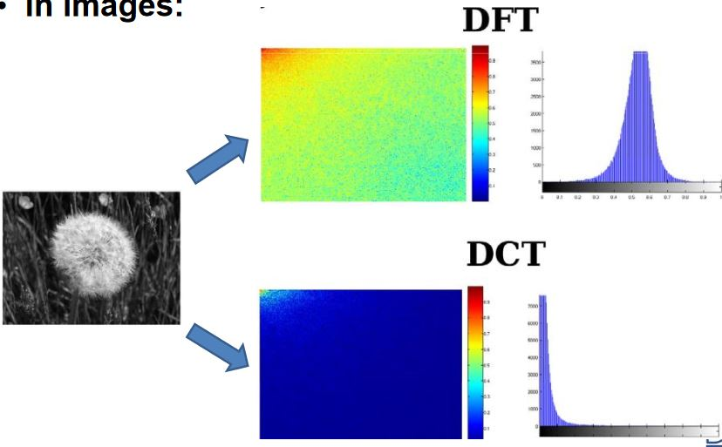

Per tagliare via i numeri complessi, si considera solamente la parte reale del segnale, ovvero quella caratterizzata dai coseni, la rappresentazione ottenuta non è tuttavia completa però ci si accontenta. Per ottenere la parte reale si eliminano tutte le funzioni dispari, quindi si fa in modo che la funzione f(t) si pari dato che pari+dispari dà come risultato 0, quindi: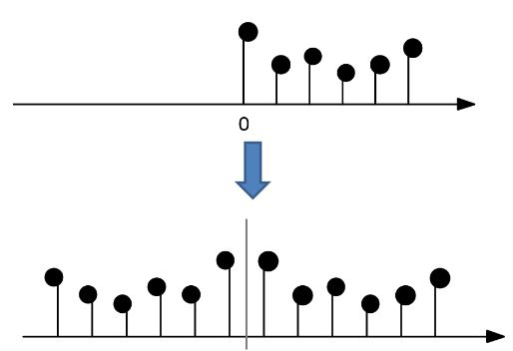

* Si copia il segnale al contrario utilizzando l’asse y come riferimento;

* Per segnali a una dimensione si esegue il seguente integrale:

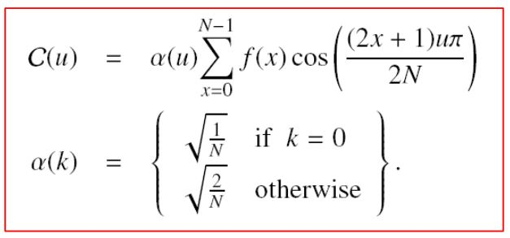

Il risultato ottenuto è un array che contiene gli stessi campioni ma rappresentati in frequenza;

Nel caso delle immagini si procede nel seguente modo: si divide l’immagine in tante matrici 8x8 per ognuna di esse si applica la seguente formula:

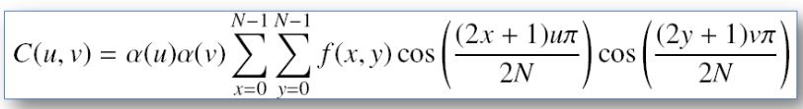

Sempre nelle immagini, la trasformata cosenica è separabile, infatti è possibile effettuare prima il calcolo delle riga e, dalla matrice ottenuta, quello delle colonne o viceversa dato che è invertibile.

## Colore e raster delle immagini

Il colore è una sensazione soggettiva prodotta dal cervello che viene raccolta agli occhi attraverso la luce, esso converte le immagini i segnali elettrici utilizzando la retina, una matrice di cellule che raccoglie la luce in una data posizione. I fotorecettori della retina sono divisi in coni e bastoncelli, questi ultimi si distinguono dai primi perchè entrano in gioco quando la luminosità è molto bassa, infatti non riescono a distinguere i colori ed è per questo che si vede quasi in bianco e nero quando la luce è fioca. I coni sono anch’essi divisi in base alla gamma di colori che riescono a leggere, qui entrano in gioco i modelli di colore: l’occhio è in grado di riconoscere il rosso, il verde e il blu, tutta la parte di ricostruzione del colore stesso viene fatta dal cervello. Questo rende le macchine fotografiche digitali molto simili all’occhio umano, infatti hanno un sensore simile alla retina in cui i “coni” sono adeguatamente distribuiti, ognuno cattura un singolo colore e, attraverso la demosaicizzazione, vengono fusi insieme creando il colore per un determinato pixel.

Le tecniche di demosaicizzazione sono molteplici:

* La più semplice è il Nearest-Neighbor, ovvero che si sceglie il pixel prendendo la massima intensità di ogni colore;
* La tecnica bilineare calcola invece la media delle intensità di ogni colore per trovare il pixel, questo la rende più precisa rispetto alla prima.

Un modello di colore descrive l’intensità di un colore attraverso una terna di valori, ognuno ha uno spazio detto gamut in cui vi sono tutte le possibili combinazioni, i principali sono:

* RGB: modello additivo che emula l’occhio umano ed è utilizzato da dispositivi che emettono luce;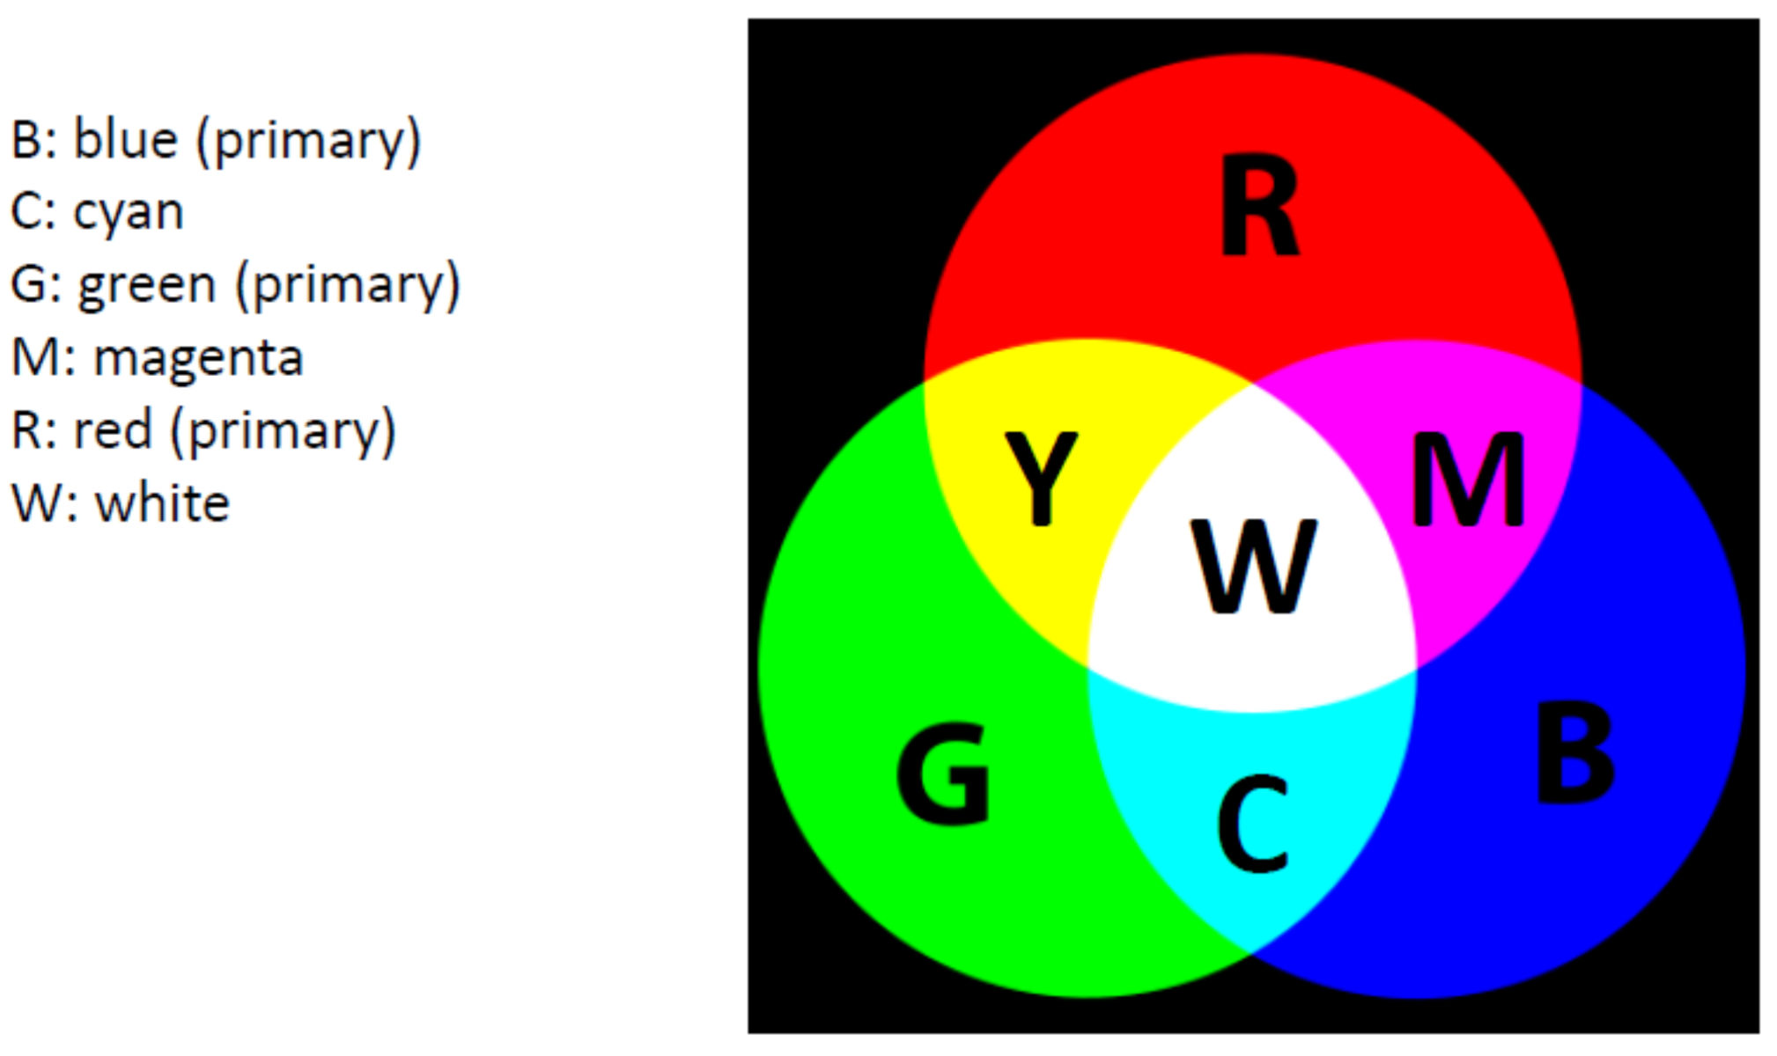
* CMYK: modello sottrattivo utilizzato dalle stampanti;

Questi due modelli sono complementari e quindi passare da uno all’altro effettuando l’inverso.

### RGB

La terna di valori di RGB è rappresentata dal rosso, dal verde e dal blu, quando tutti i valori sono a 0 si ha il nero mentre quando sono tutti al massimo si ottiene il bianco, il grigio si ricavano quando tutti e tre i valori sono uguali.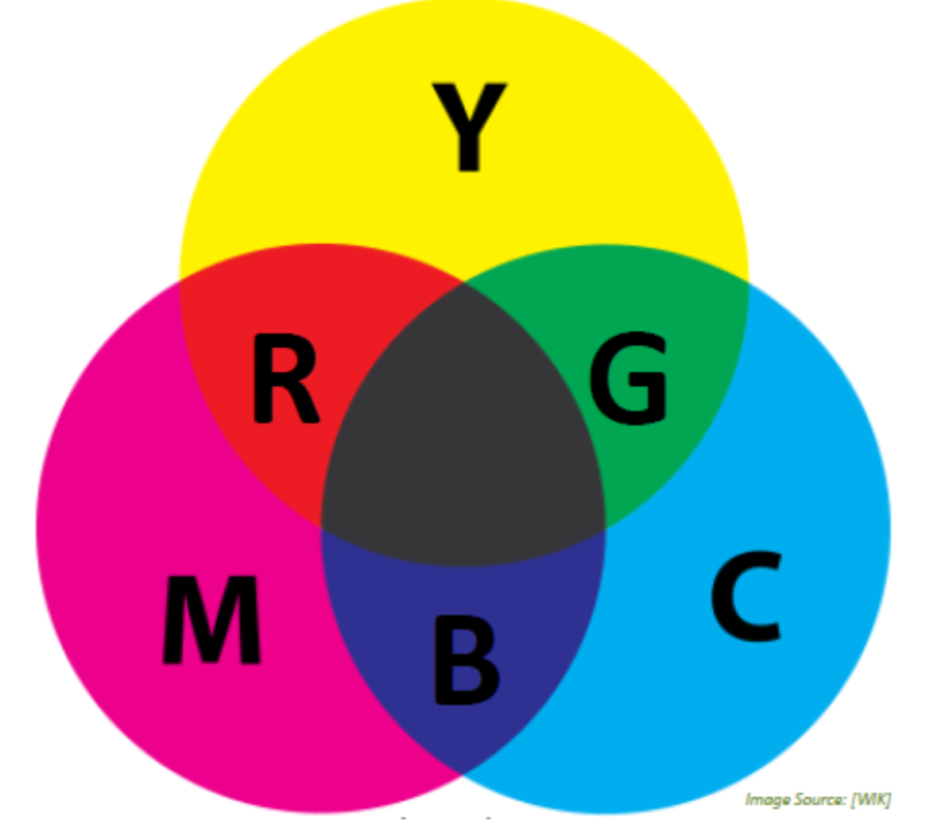

### CMYK

La terna di valori valori CMY è data dal ciano, dal magenta e dal giallo, quando tutti sono a 0 si ha il bianco mentre è un grigio molto scuro quando tutti sono al massimo, per questo motivo si utilizzano il nero in questi casi. I grigi si ottengono allo stesso modo di RGB.

Rosso verde e blu si ottengono rispettivamente mettendo al massimo magenta e giallo, ciano e giallo e ciano magenta.

### Raster

Il raster è una matrice in cui ogni cella rappresenta un pixel con un dato colore, per rappresentare quest’ultimo vi sono due modi:

* Indicizzazione: è il risultato della quantizzazione vettoriale in cui ogni pixel è la quantizzazione del colore con le quantità RGB, con questa tecnica è possibile utilizzare al massimo 256 colori sui 16 milioni disponibili;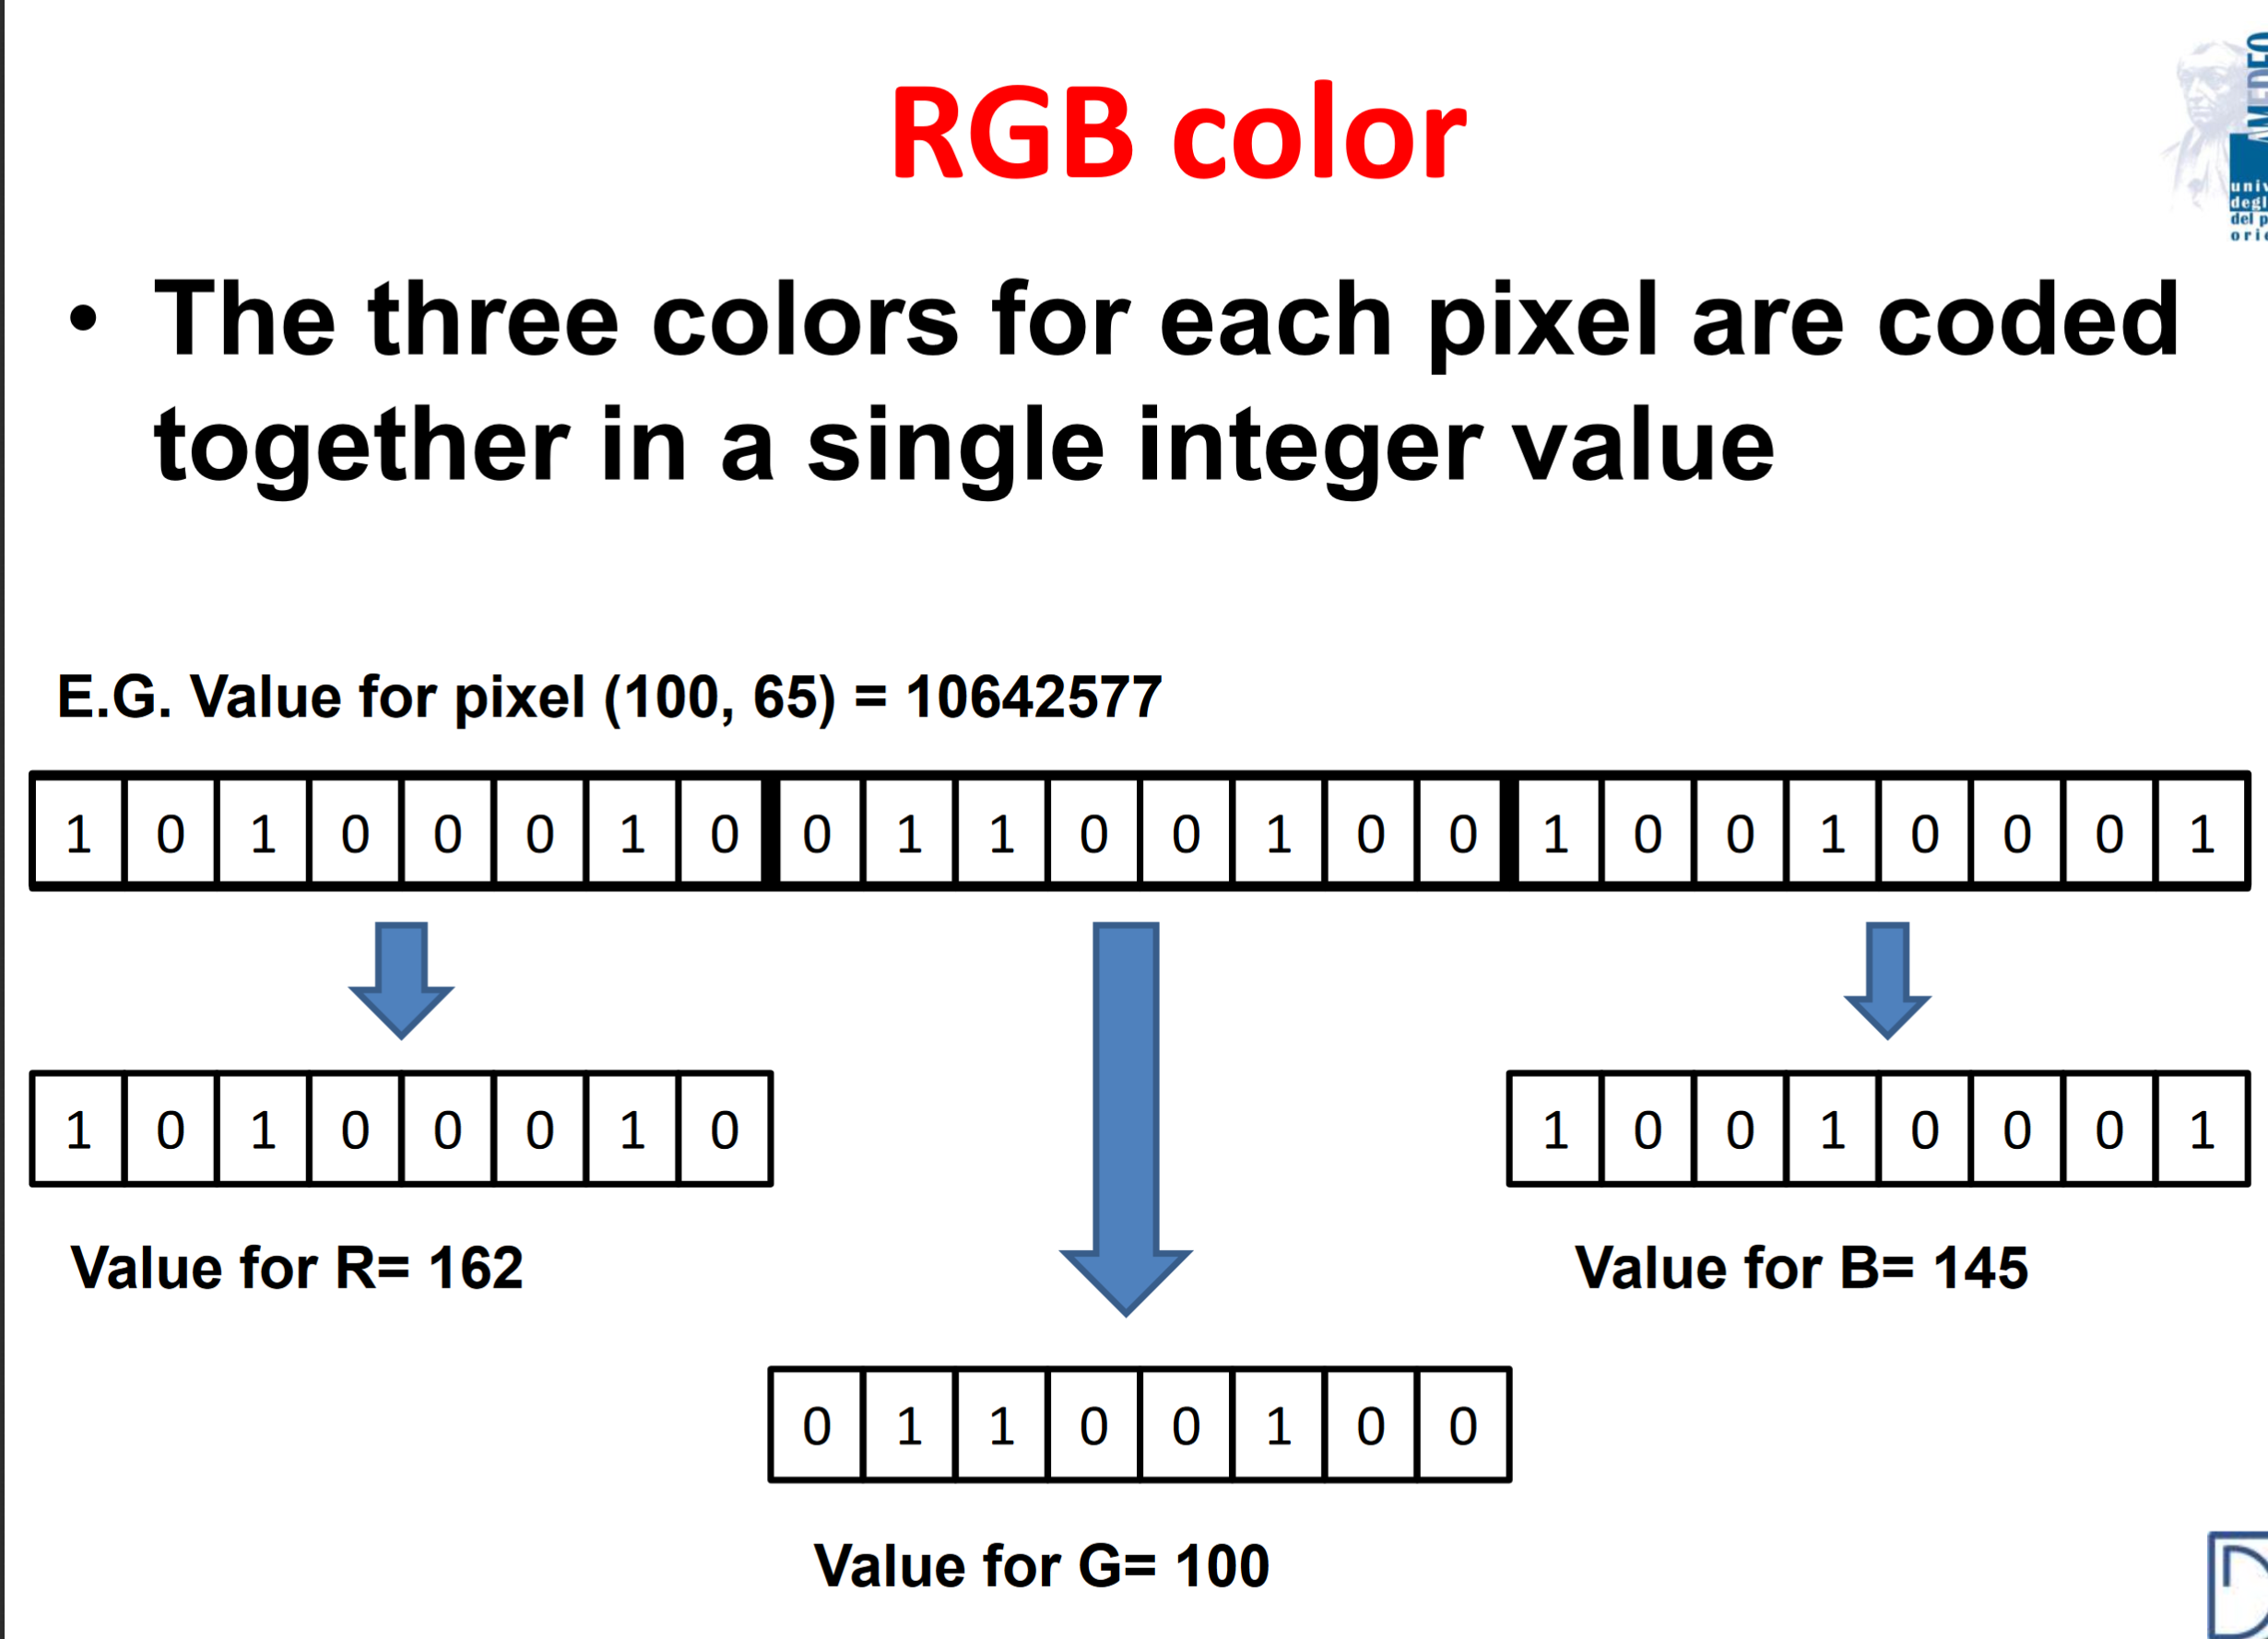
* Reale: vengono memorizzate le quantità RGB in una terna.

La differenza principale tra i due metodi è che il primo è utilizzato per formati meno precisi e più compatti, i secondi inoltre devono impacchettare opportunamente i tre numeri, la soluzione migliore è concatenarli e estrarli facendo l’AND bit a bit con 255.

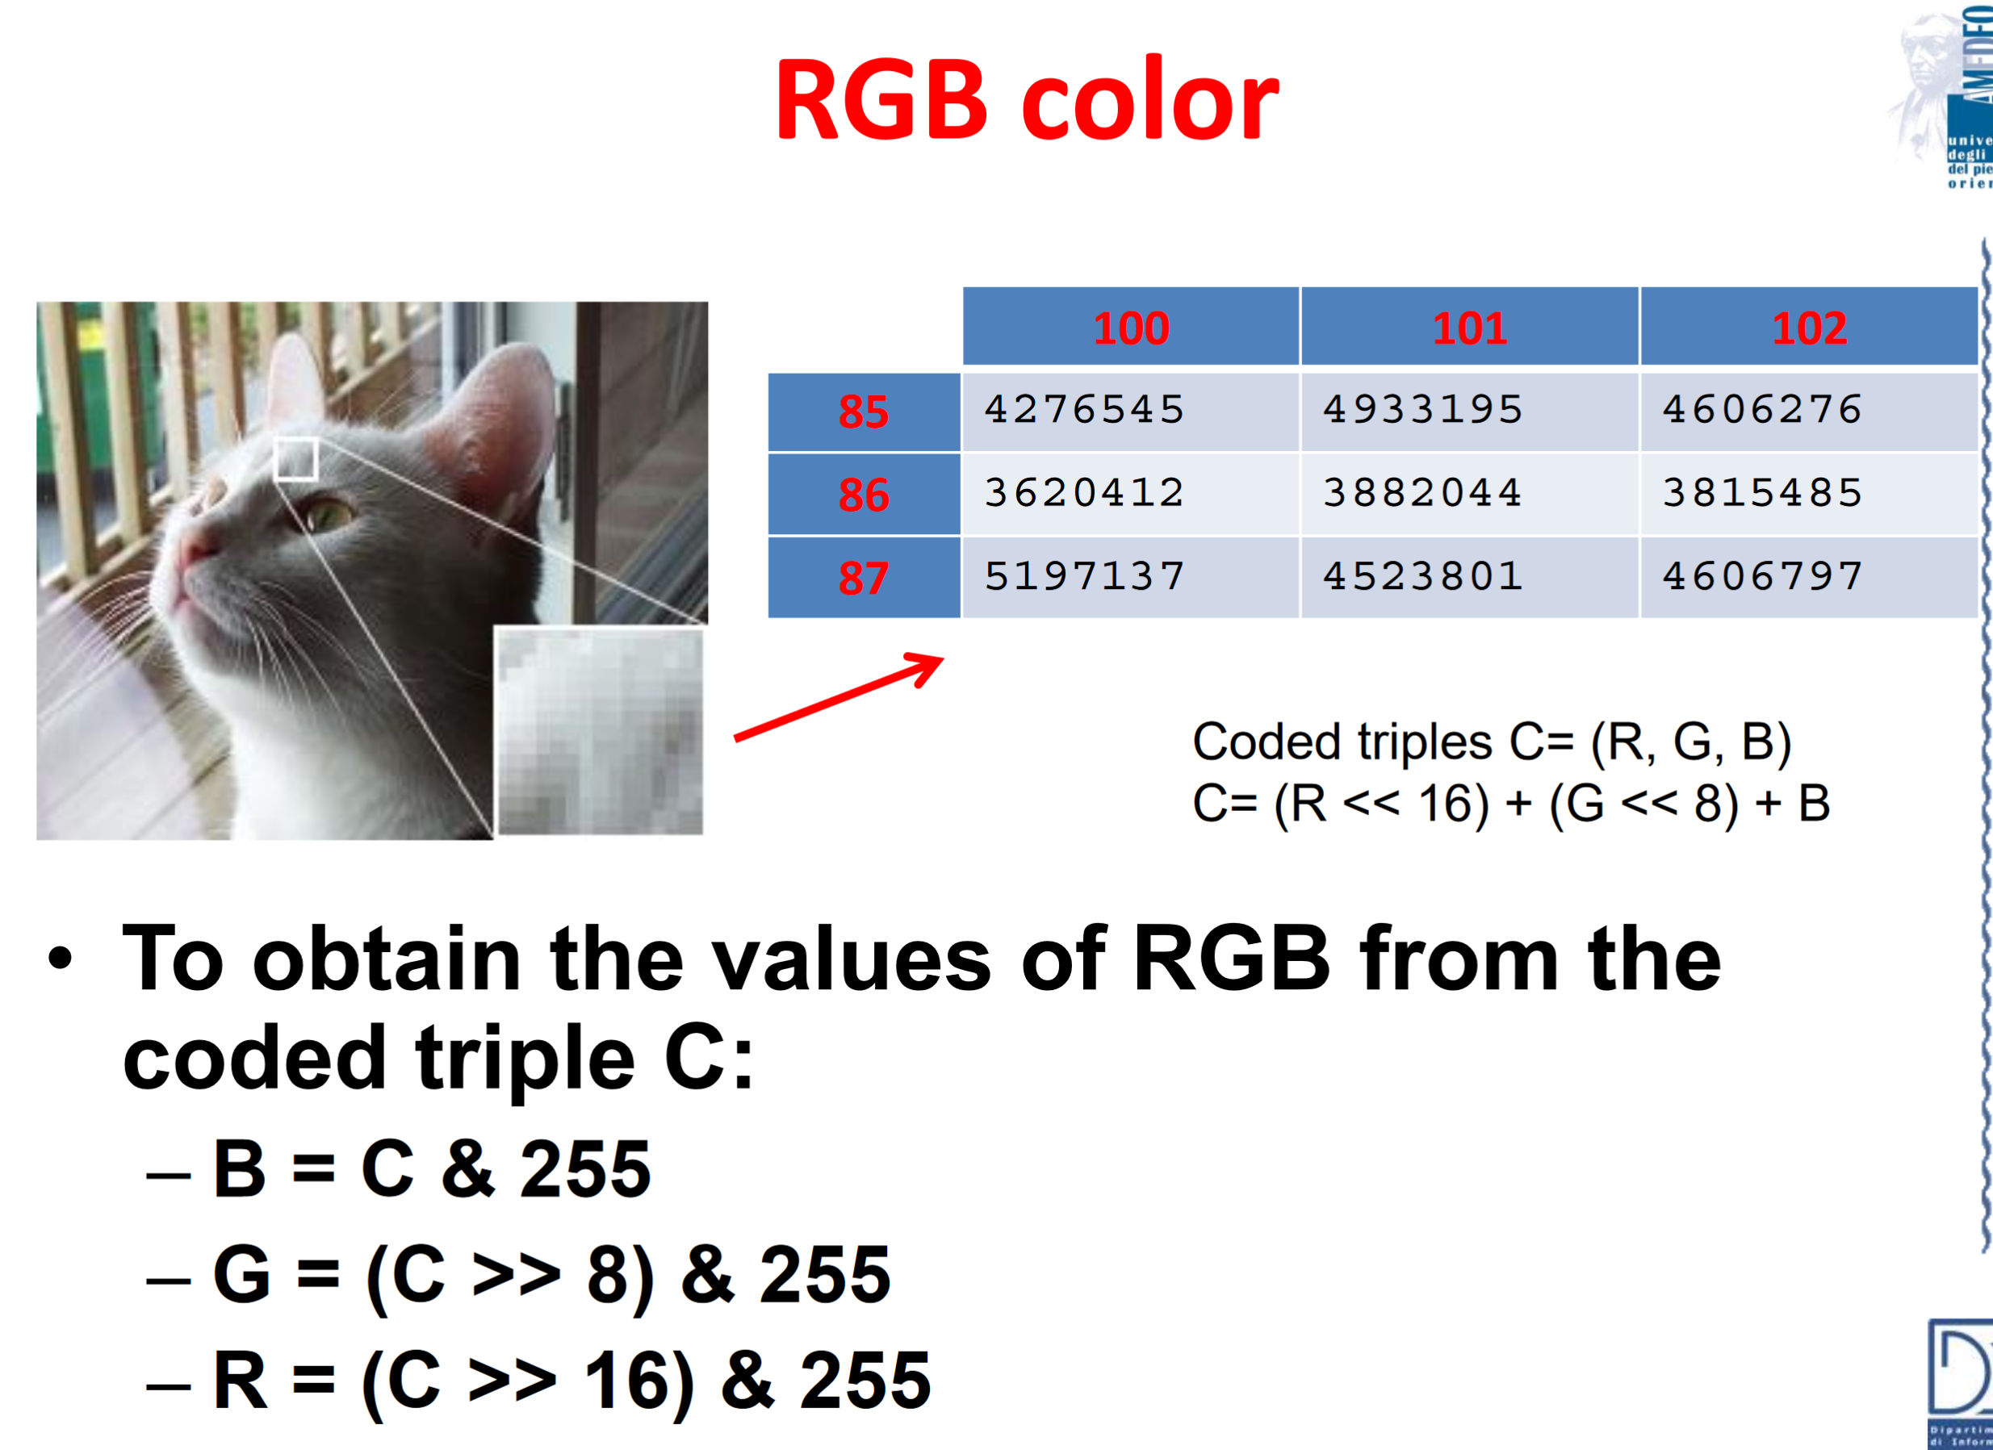

La risoluzione è la profondità del colore, ovvero la quantità di informazioni memorizzata da ogni pixel, essa è tipicamente di 24 bit per RGB e 8 per le immagini indicizzate, solitamente più bit si utilizzano più sarà alta la qualità dell’immagine per via di un miglio campionamento, la stessa cosa vale con la profondità del colore con la quantizzazione. La risoluzione reale di un immagine è il numero di bit per pollice.

### GIF

Le gif sono immagini indicizzate con una profondità di colore di 8 bit, ogni pixel è un indice di una palette, occupa un byte e ogni entry della palette stessa rappresenta un colore a 24 bit, come risultato si ottiene un’immagine che utilizza 256 colori tra i 16 milioni disponibili.La palette definisce i colori utilizzabili per disegnare un pixel, il processo di rappresentazione di sfumature e gradienti con i 256 colori utilizzabili è detto dithering, si posizionano dei puntini in date posizioni per ingannare l’occhio, ve ne sono di vari tipi: diffusione, pattern e rumore.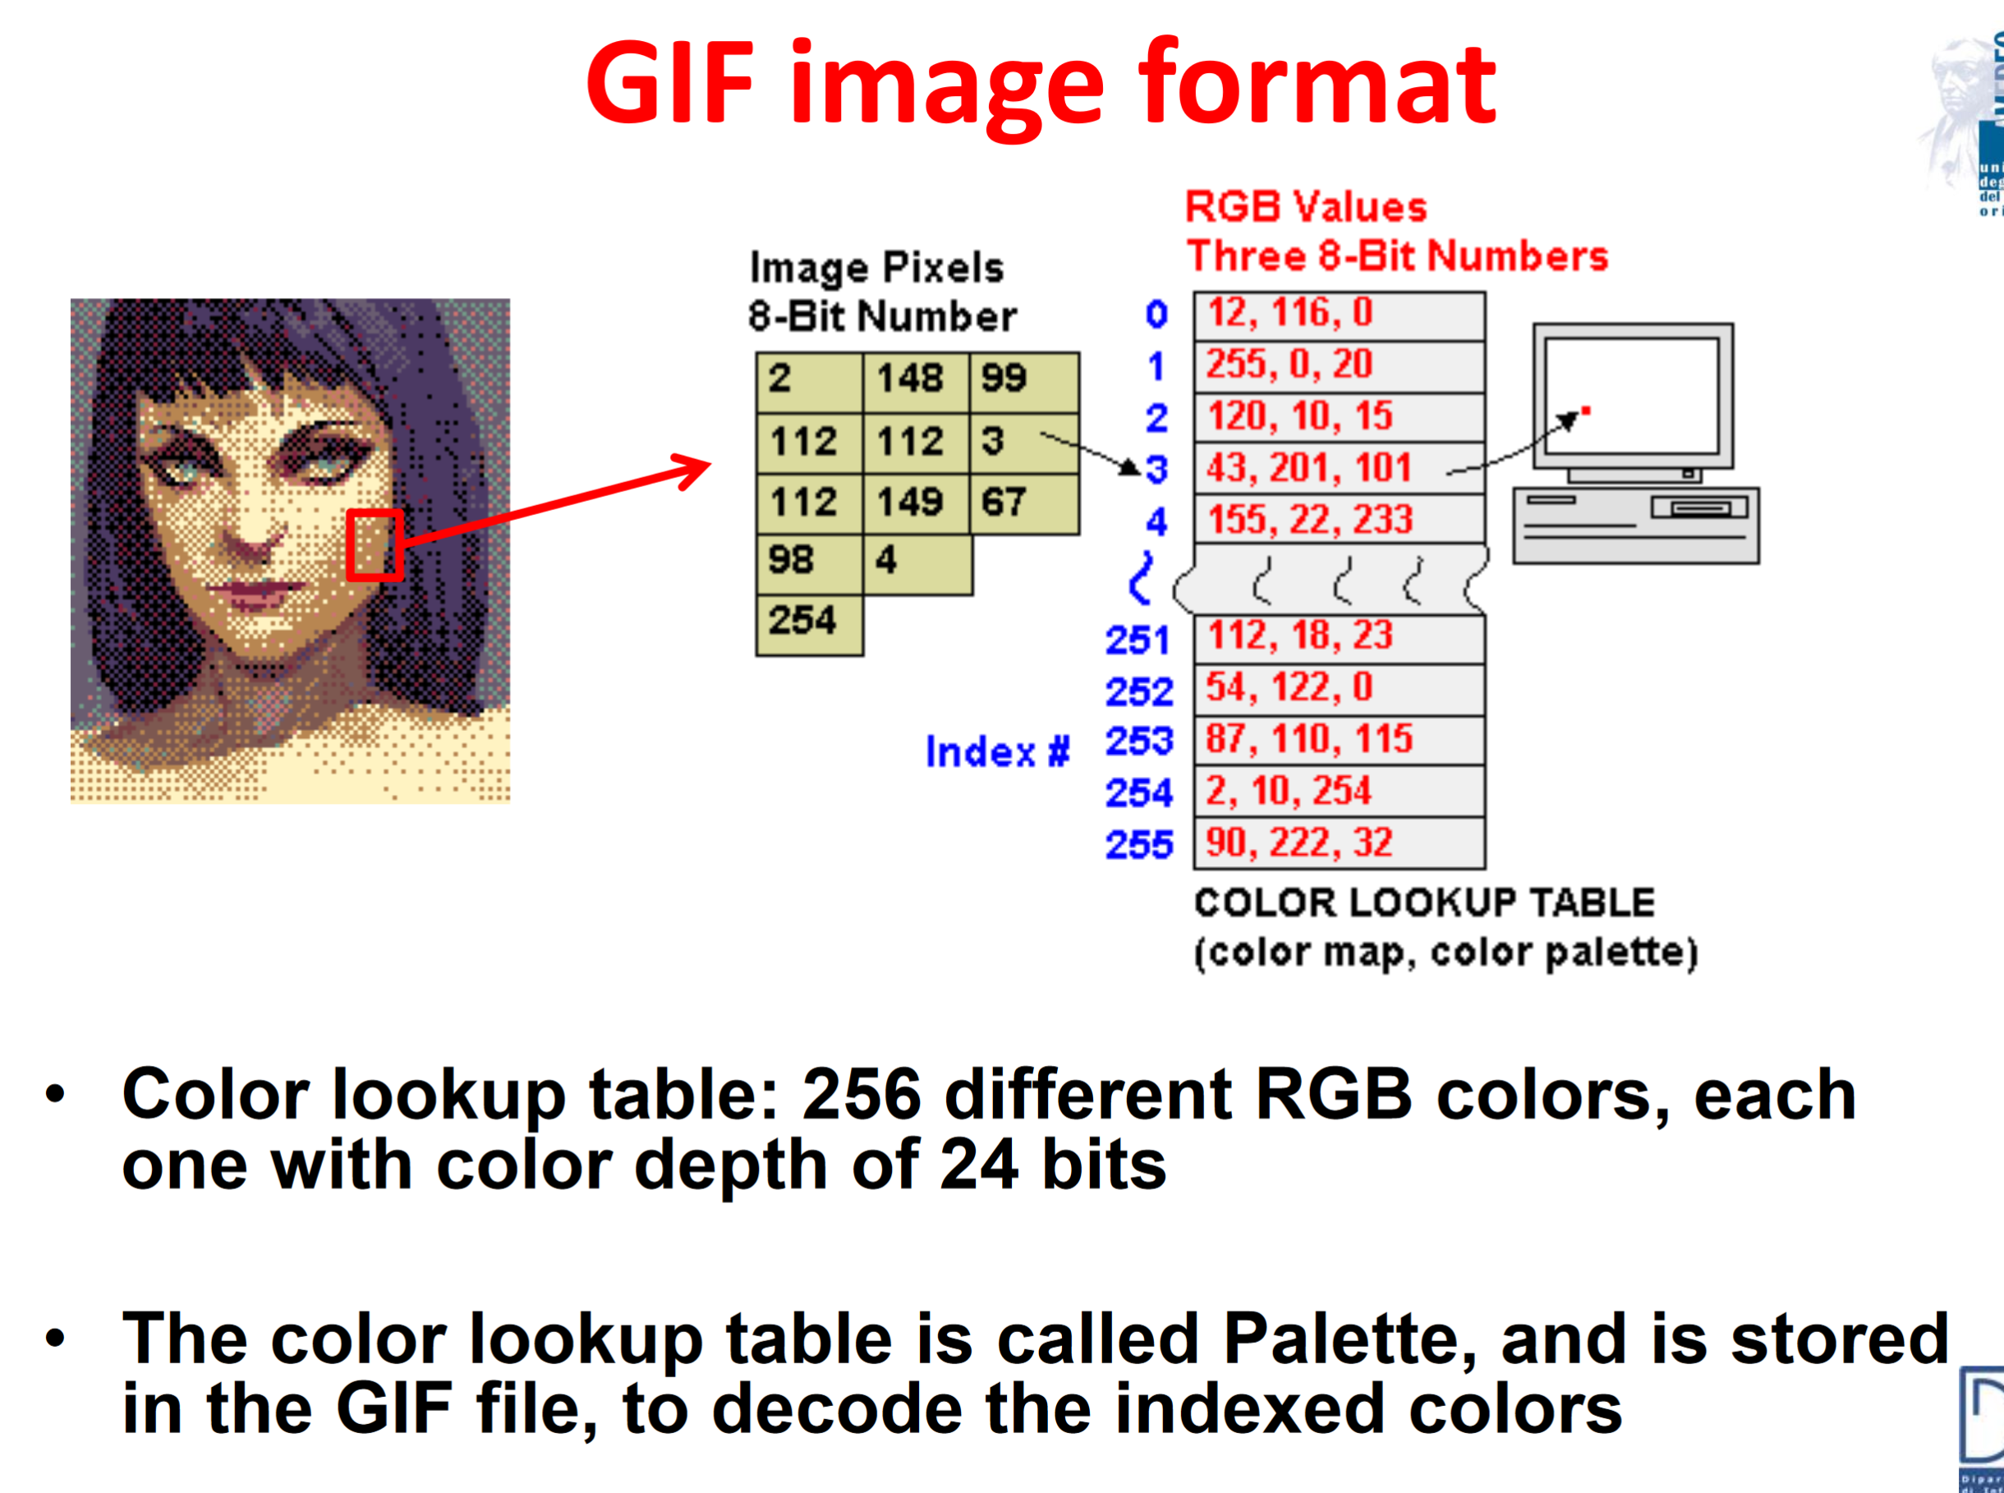

La palette di colori deve essere scelta molto attentamente dato che è difficile rappresentare il mondo reale con “pochi” colori disponibili, inoltre la qualità dei gradienti è molto legata al tipo di palette utilizzata:

* la prima palette standard è quella uniform, in questi casi vi sono tonalità fisse tra colori simili;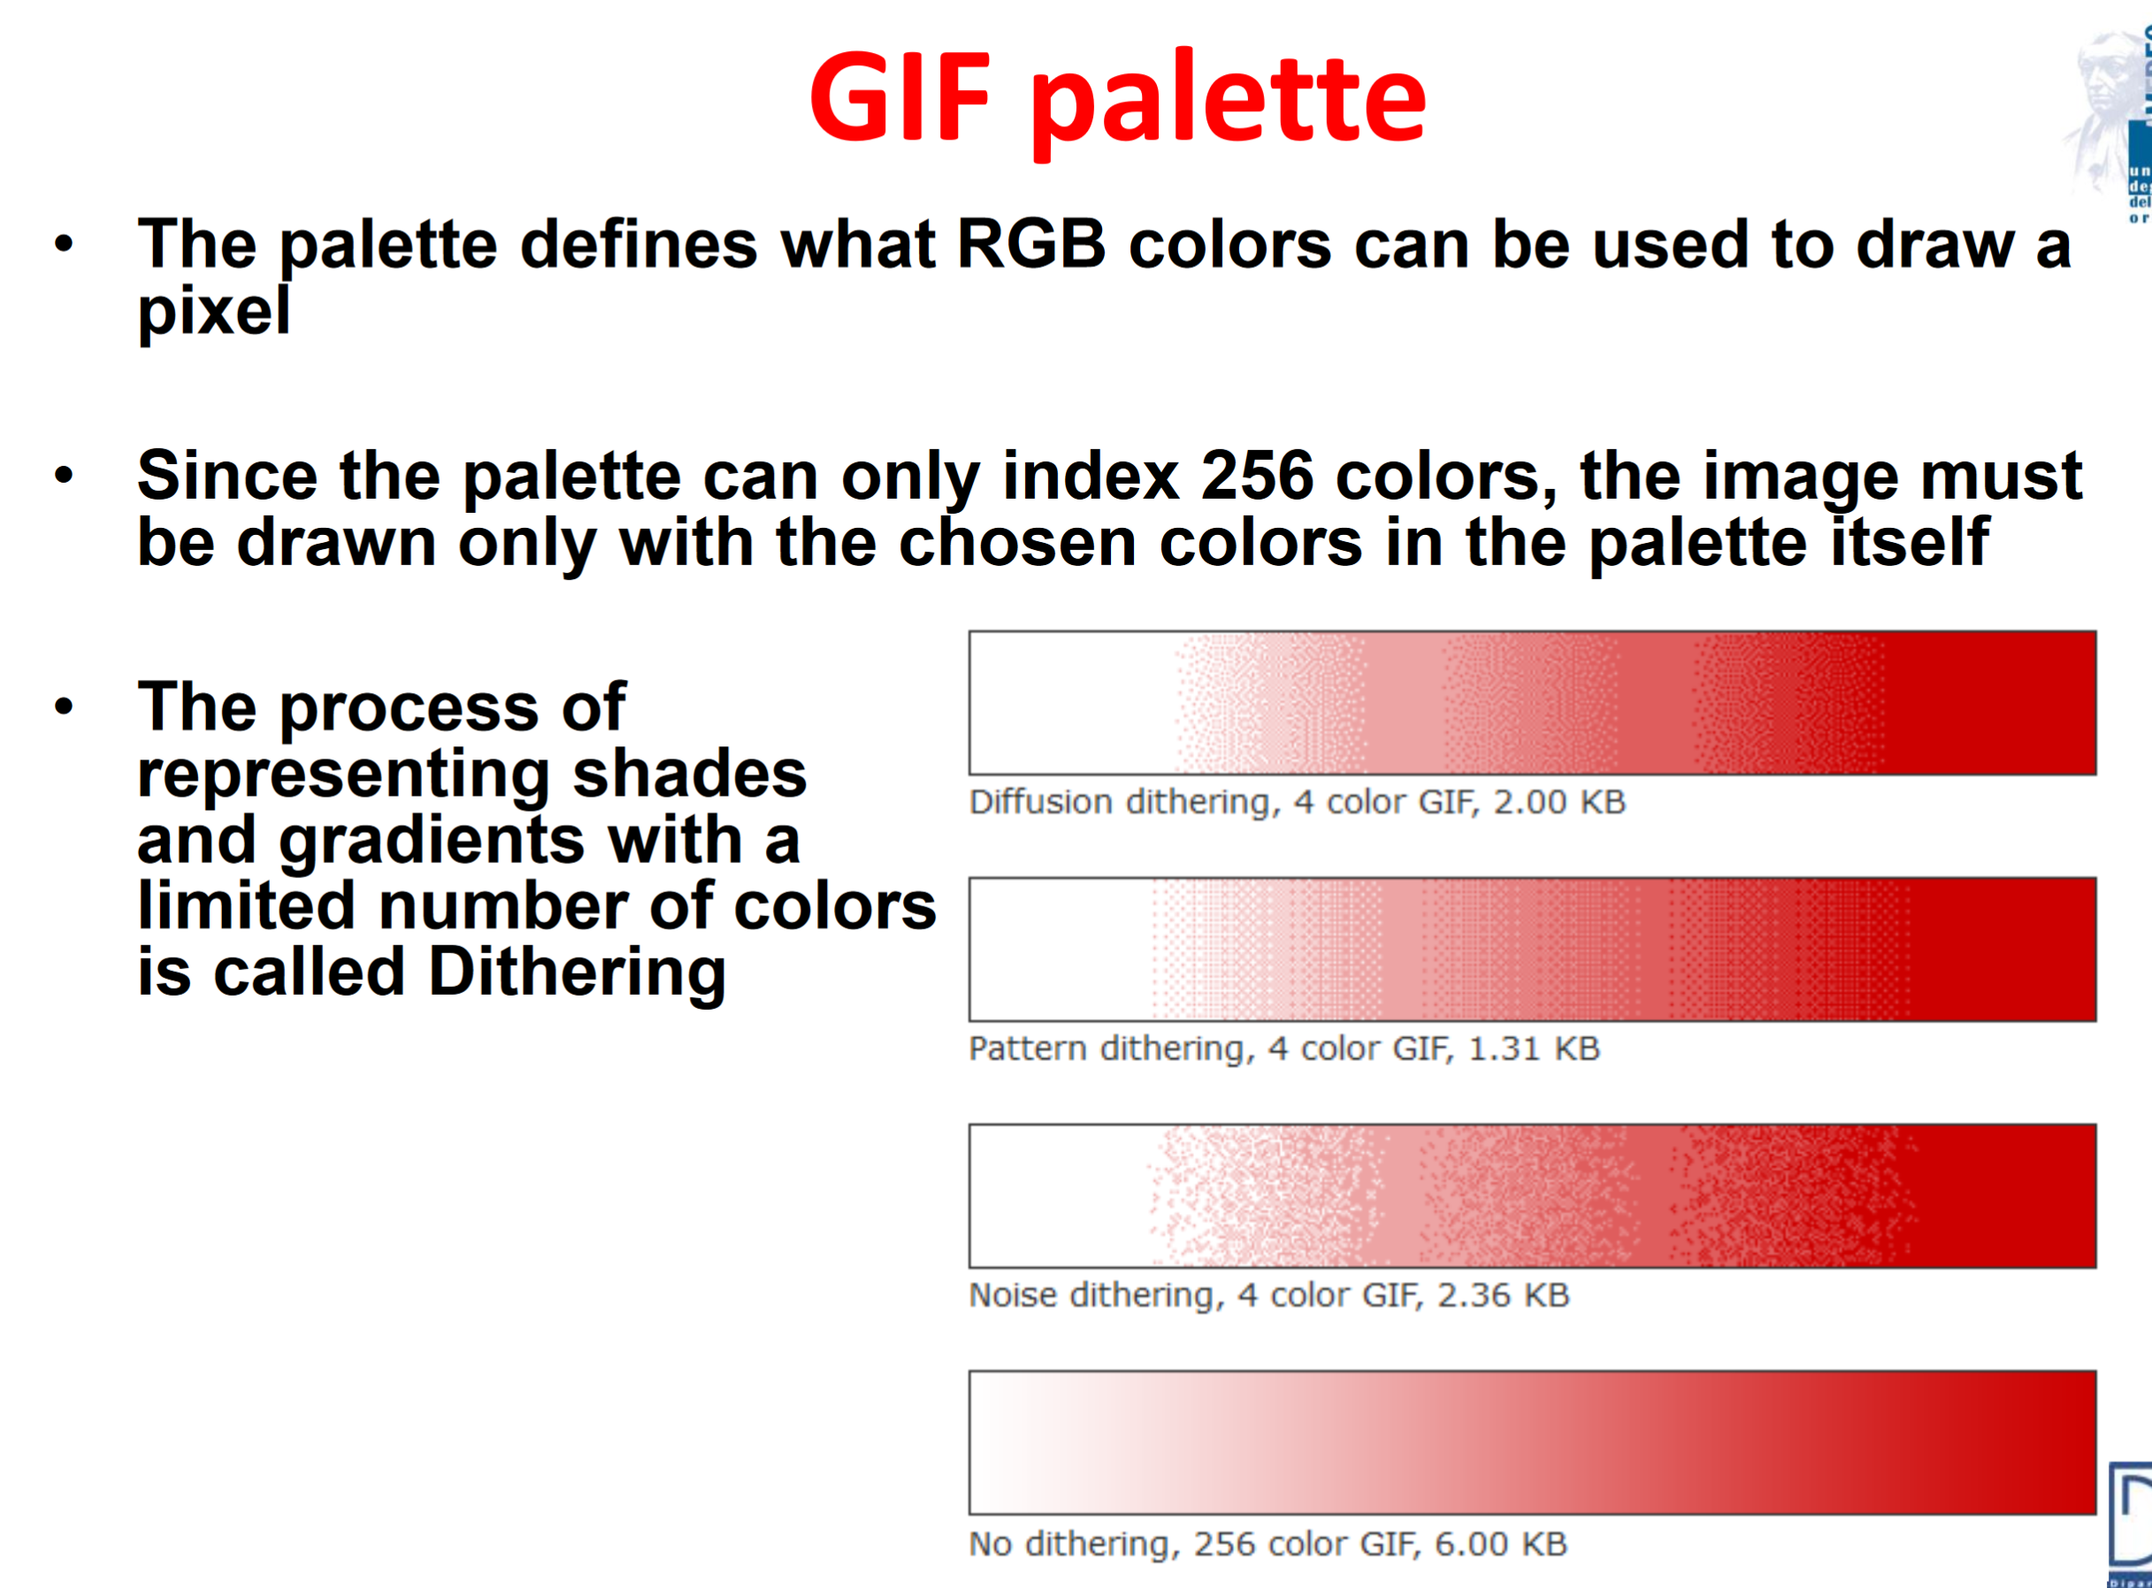
* La palette ottimizzata è un caso particolare della prima in cui vi sono tonalità maggiori per i colori più rappresentativi;
* Quella personalizzata è a discrezione dell’utente;
* La palette adattativa utilizza la quantizzazione adattativa per scegliere i colori.

Le GIF inoltre possono contenere molteplici immagini, ognuna può essere differente dalle altre e avere una propria palette, questa feature è utilizzata essenzialmente per creare piccole animazioni, inoltre supportano lo sfondo trasparente utilizzando un apposito flag.

La compressione di un gif avviene utilizzando LZW, i primi 256 codici rappresentano la palette utilizzata e i pixel vengono codificati come caratteri ASCII utilizzando i precedenti.

Il formato di un gif nella sua ultima rappresentazione è quello mostrato in figura.

### JPEG

JPEG è uno standard per la compressione delle immagini che funziona attraverso uno schema lossy: si cerca di ingannare l’occhio tagliando delle informazioni, queste infatti non verrebbero notate dall’occhio stesso e quindi possono essere tolte. Per togliere le informazioni si utilizza il transform coding: mediante la trasformata vengono tolte informazioni di colori ad alta frequenza, levando quelle poco o addirittura non visibili. Il processo di transform coding è il seguente:

* Si divide l’immagine in blocchi 8x8;
* Si converte dal modello RGB a quello YCbCr dove Y è la luminanza, ovvero la quantità di luce presente nel pixel, Cb e Cr indicano rispettivamente la quantità di blu e rosso, questa conversione è facoltativa e si fa perchè l’occhio è in grado di distinguere bene cambiamenti di luminosità ma non così tanto con quelli di colore;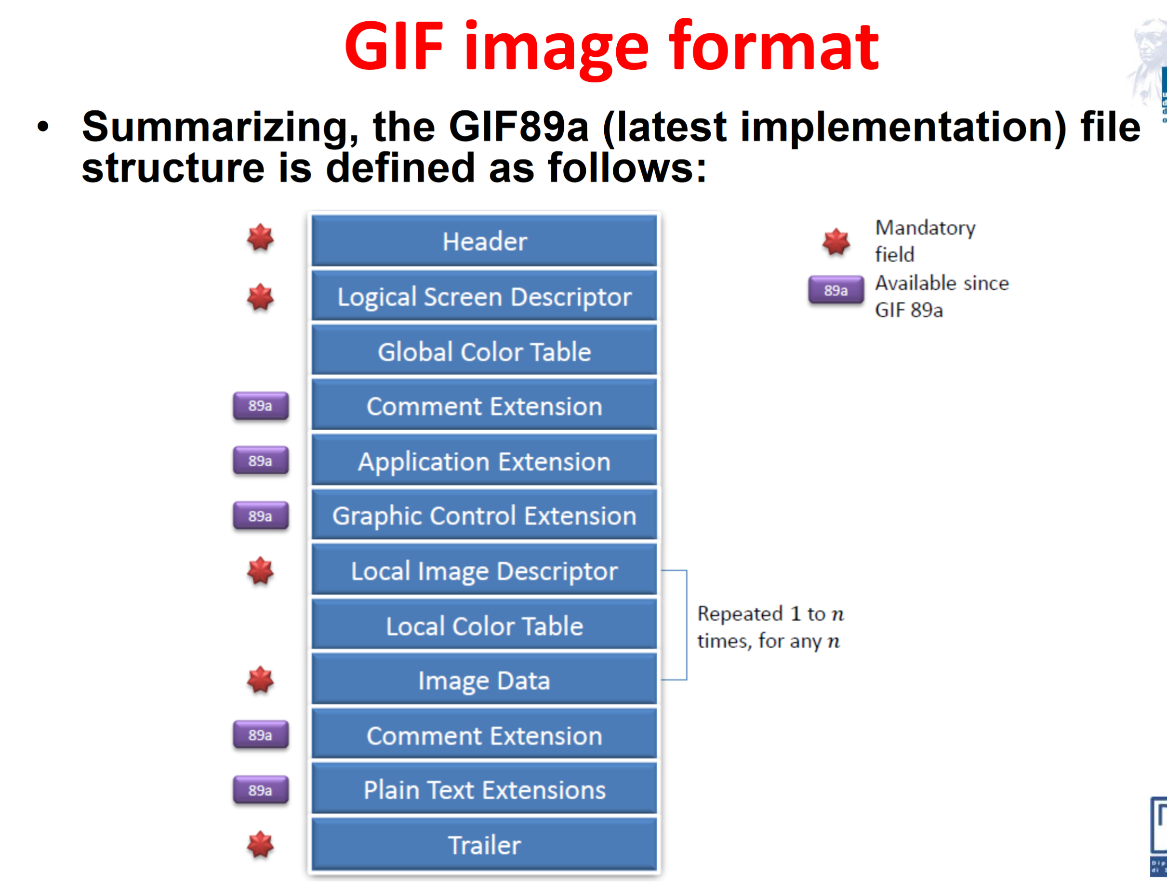
* Un’altra fase facoltativa è il downsampling, in essa si compattano le matrici Cb e Cr di più pixel in due matrici comuni.
* Viene applicata la trasformata cosenica, per compattare il risultato si sottrae 128 dal risultato ottenuto;
* Si effettua la quantizzazione, in questa fase avvengono i tagli utilizzando delle tabelle di quantizzazioni, esse contengono dei pesi per indicare quanto bisogna sopprimere un dato campione;

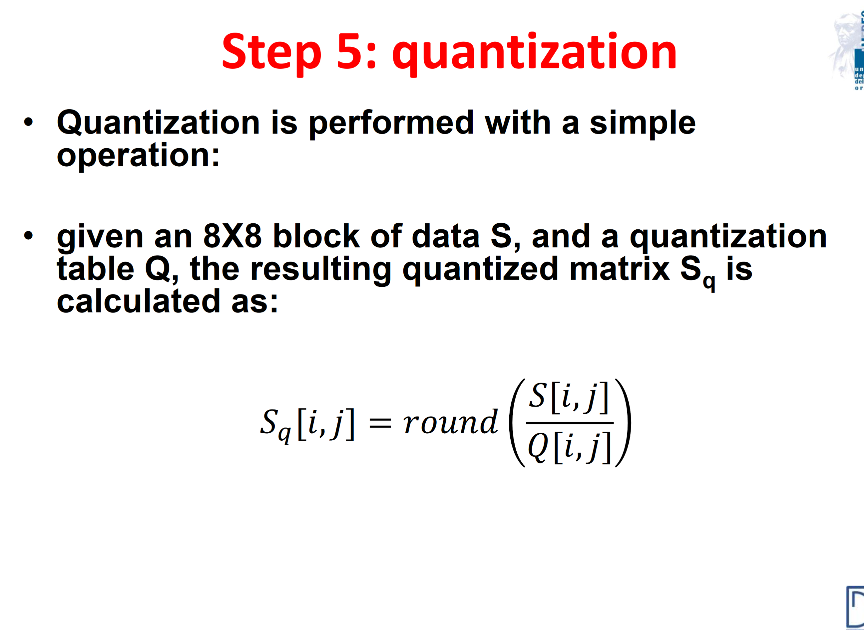

* I coefficienti vengono reimpacchettati in modo efficiente seguendo uno schema a zig-zag: il primo viene codificato per intero (la baseline) mentre si memorizza la differenza rispetto al precedente per tutti gli altri. Lo schema a zig-zag serve per avvicinare gli zeri e di conseguenza comprimerli, utilizzando il run-length enconding, ad esempio, si ottiene una tupla (a,b) dove a è il numero di 0 trovati e b è il numero successivo, con (0,0) si indica che non ve ne sono più nella matrice;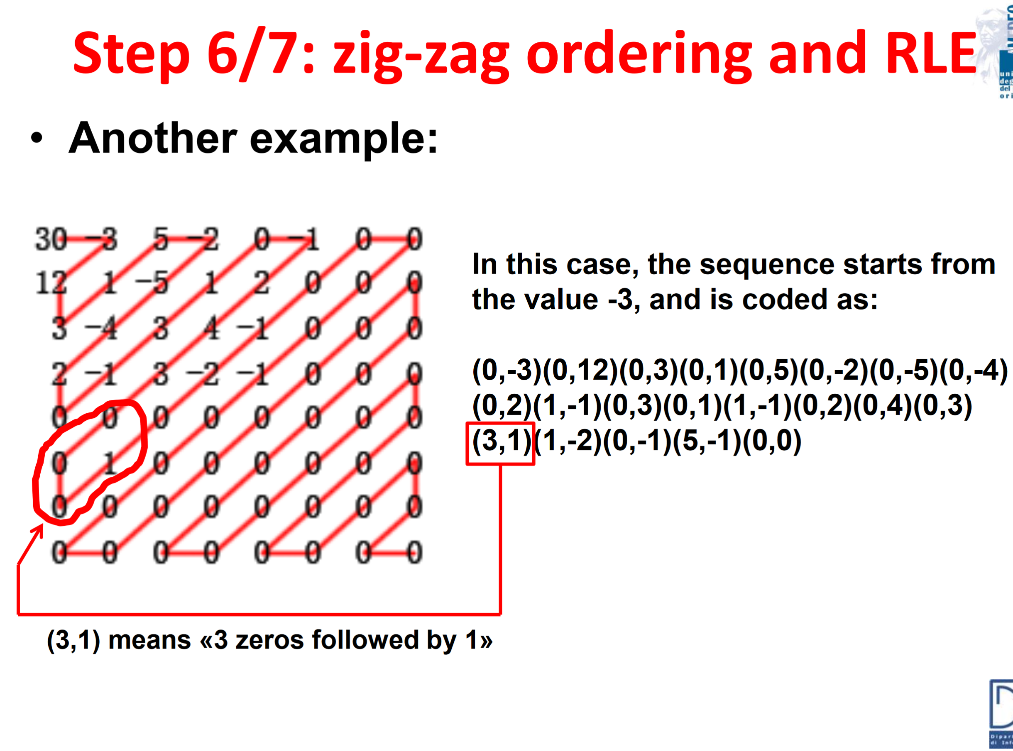
* viene effettuata una compressione lossless comprimendo la tabella di quantizzazione utilizzata (se non standard) e le baseline (e altre informazioni in base all’algoritmo di compressione utilizzato);

La decompressione avviene facendo i passaggi al contrario.

## Processo di raster e filtri

Dato che un’immagine a due dimensione può essere vista come una matrice di pixel, è possibile processare questi in vari modi:

* col point processing è possibile modificare ogni pixel in modo indipendente;
* col filtering lo si modifica guardando il suo intorno;
* col resampling si applica l’interpolazione su di esso per ridimensionarlo.

### Point processing

Il point processing applica una formula su ogni pixel, esso è facilmente parallelizzabile dato che la procedura e molto repentina, le moderne GPU sono infatti dotate di unità indipendenti e quindi possono sfruttare questa qualità, rendono questa tecnica in tempo reale. Il point processing è solitamente utilizzato per analizzare la distribuzione del colore e della luce e correggere gli eventuali difetti in base a ciò. Questa tecnica permette di correggere l’intensità luminosa, le curve dei colori, il contrasto, l’intensità del colore e il loro bilanciamento.

#### Luminosità

La correzione della luminosità permette di correggere l’errore più comune nella fotografia, ovvero un’esposizione sbagliata, per farlo si utilizzano differenti tecniche in base al caso:

l’istogramma in figura mostra la quantità di pixel (asse y) aventi un dato livello di luminosità (asse x), nel caso normale tutti i livelli sono occupati da almeno un pixel.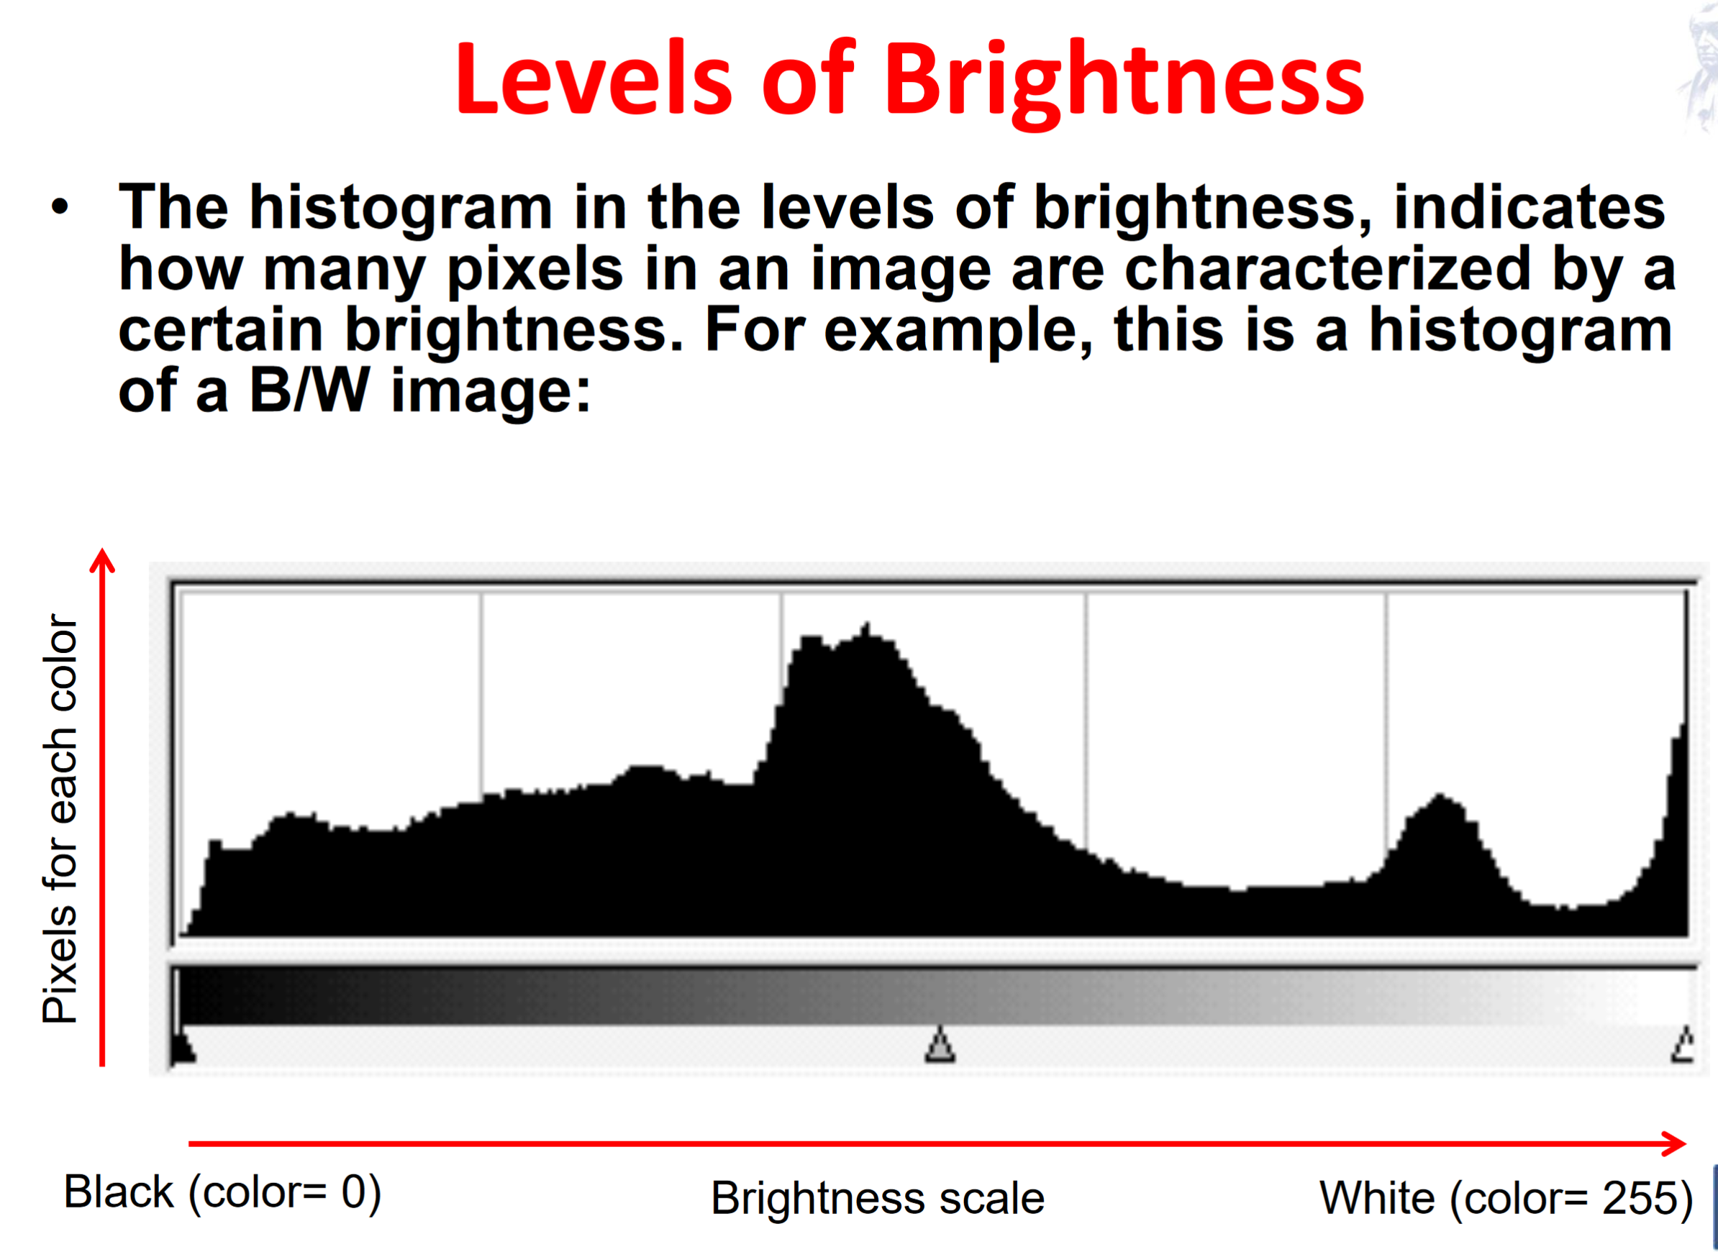

L’istogramma può essere diviso in più parti in base alla forma e da lì capire la distribuzione, un’immagine troppo scura, ad esempio, non potrebbero esserci toni bianchi e quindi si deve schiarire, la stessa cosa vale al contrario:

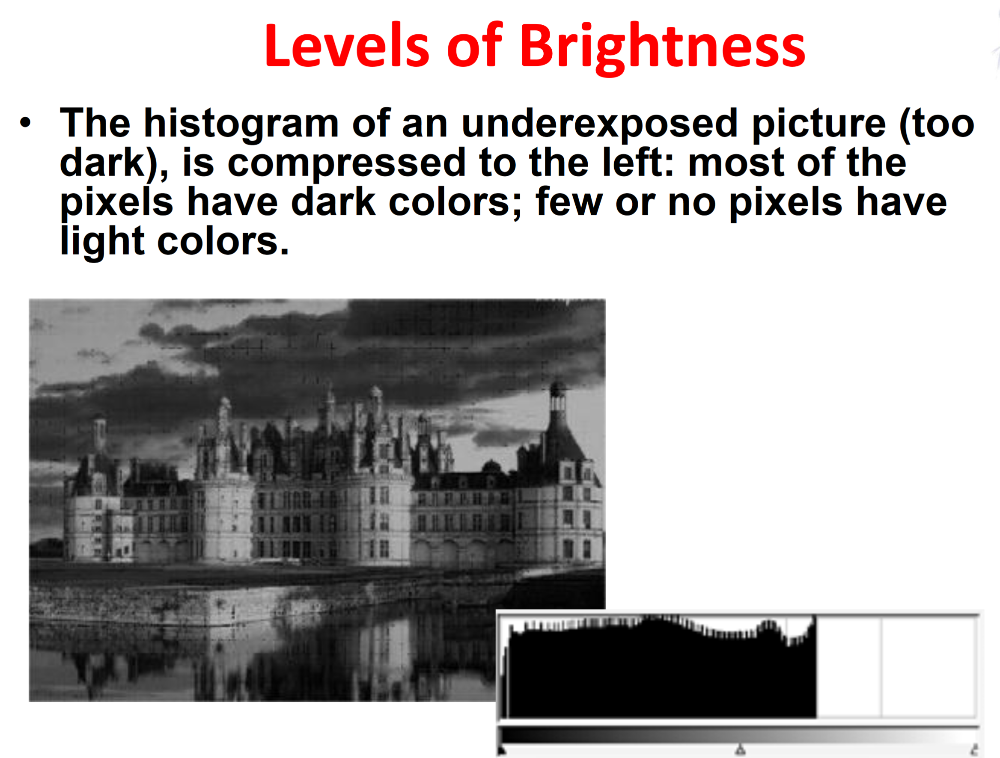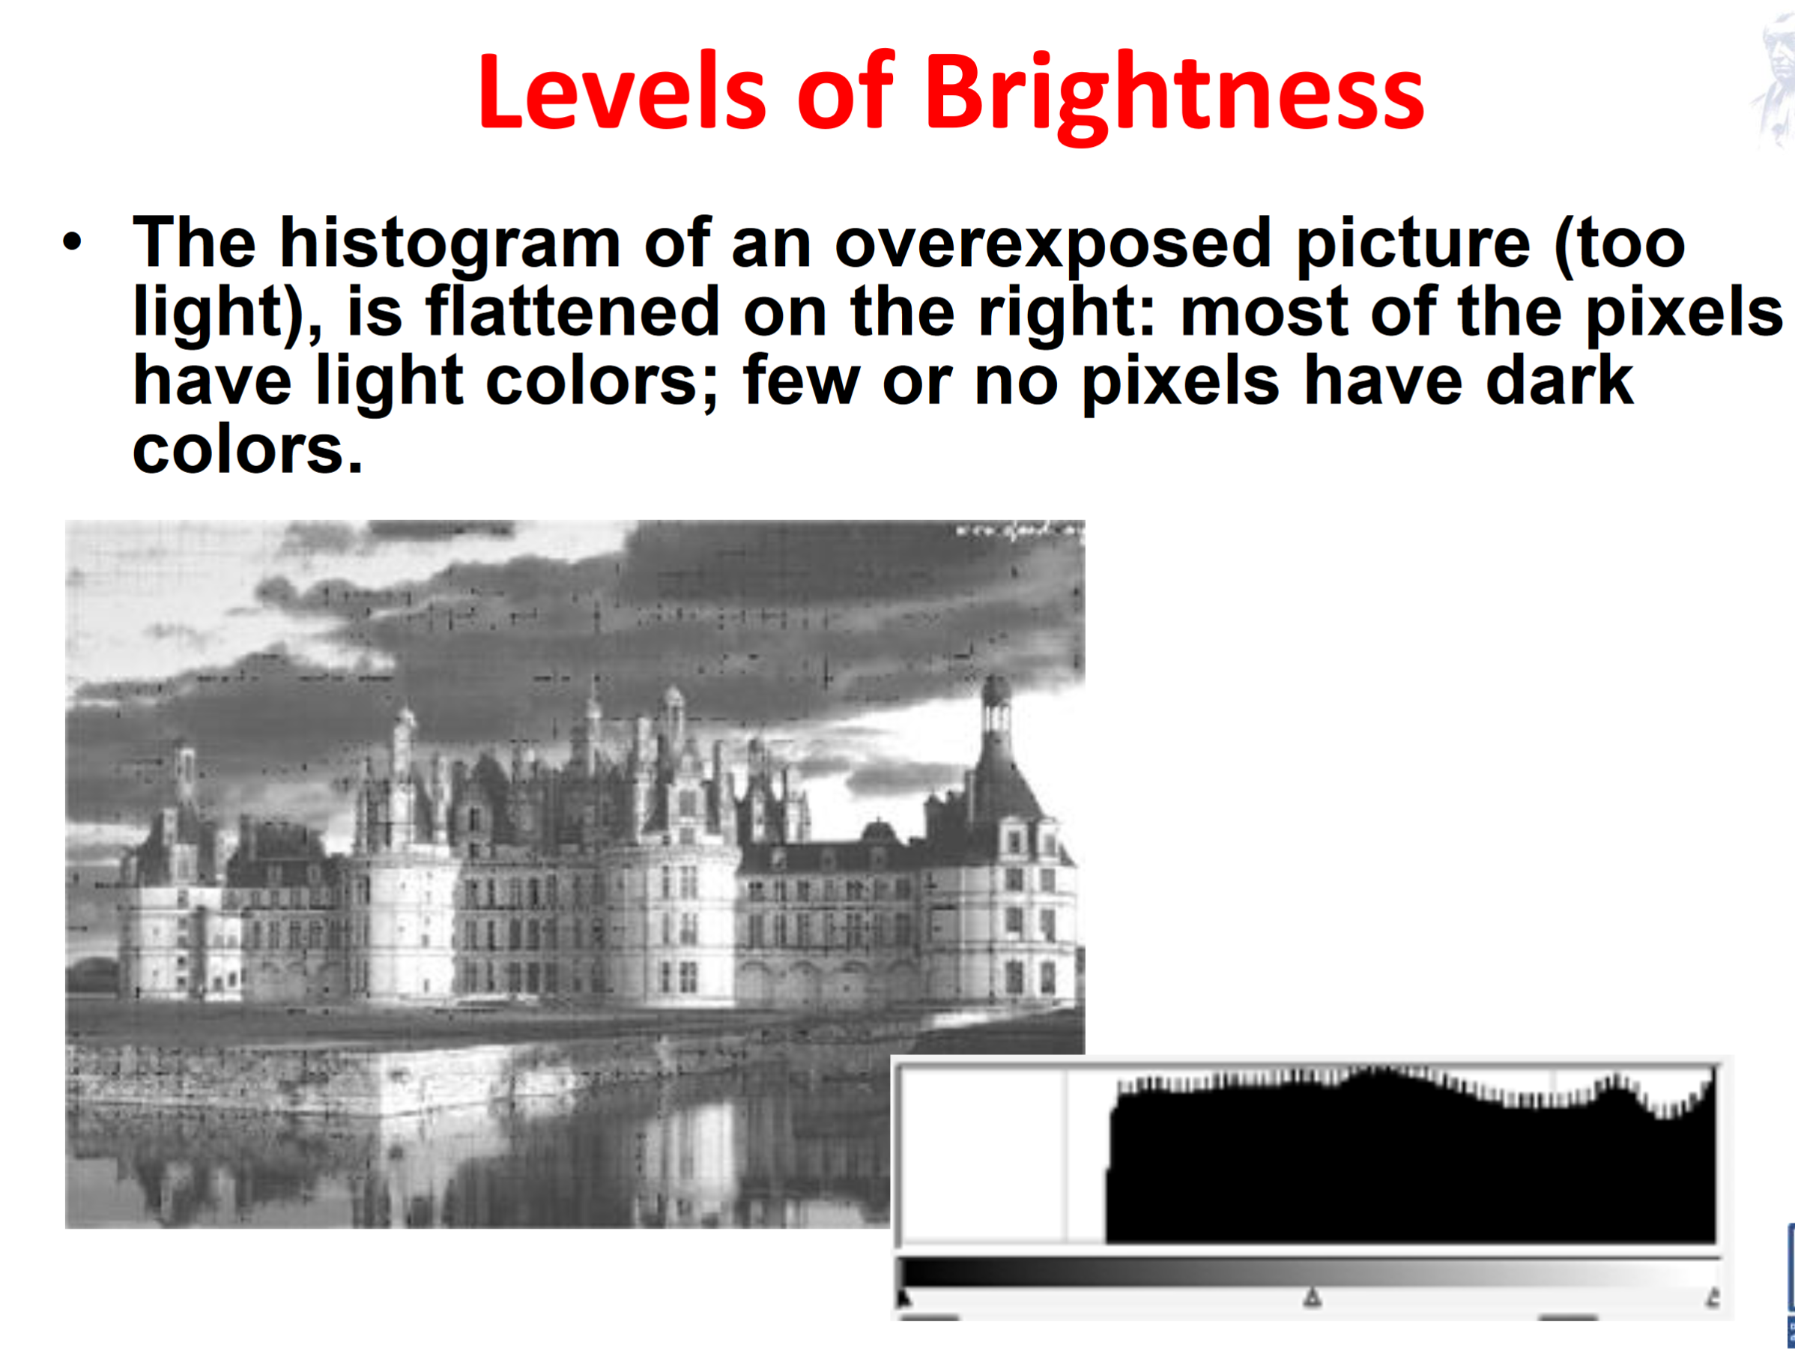

Un terzo caso riguarda la mancanza di contrasto, in tal caso l’istogramma è più popolato al centro rispetto agli estremi, al contrario si ha troppo contrasto e un istogramma più popolato agli estremi.

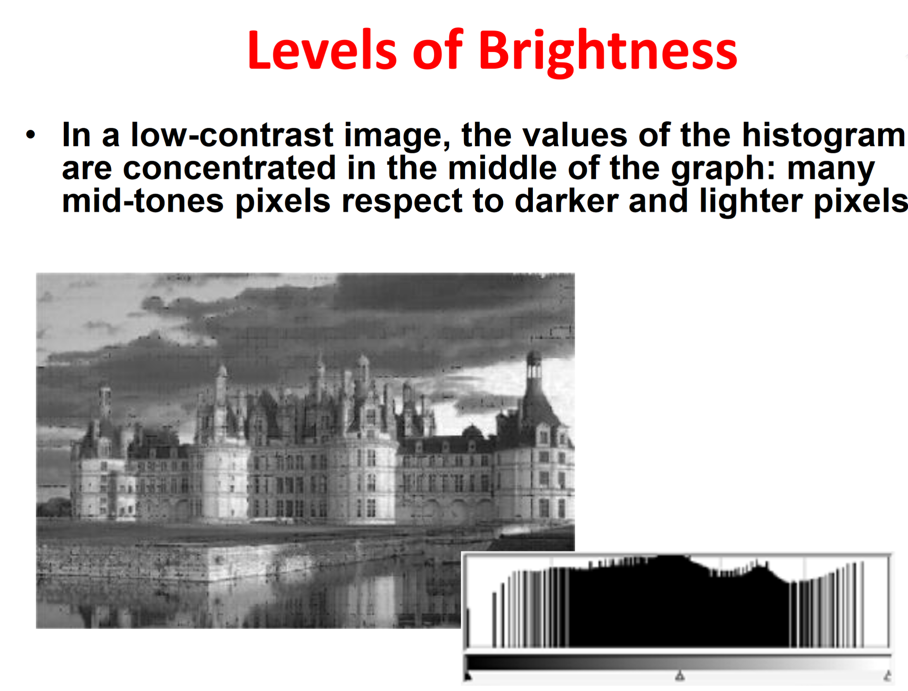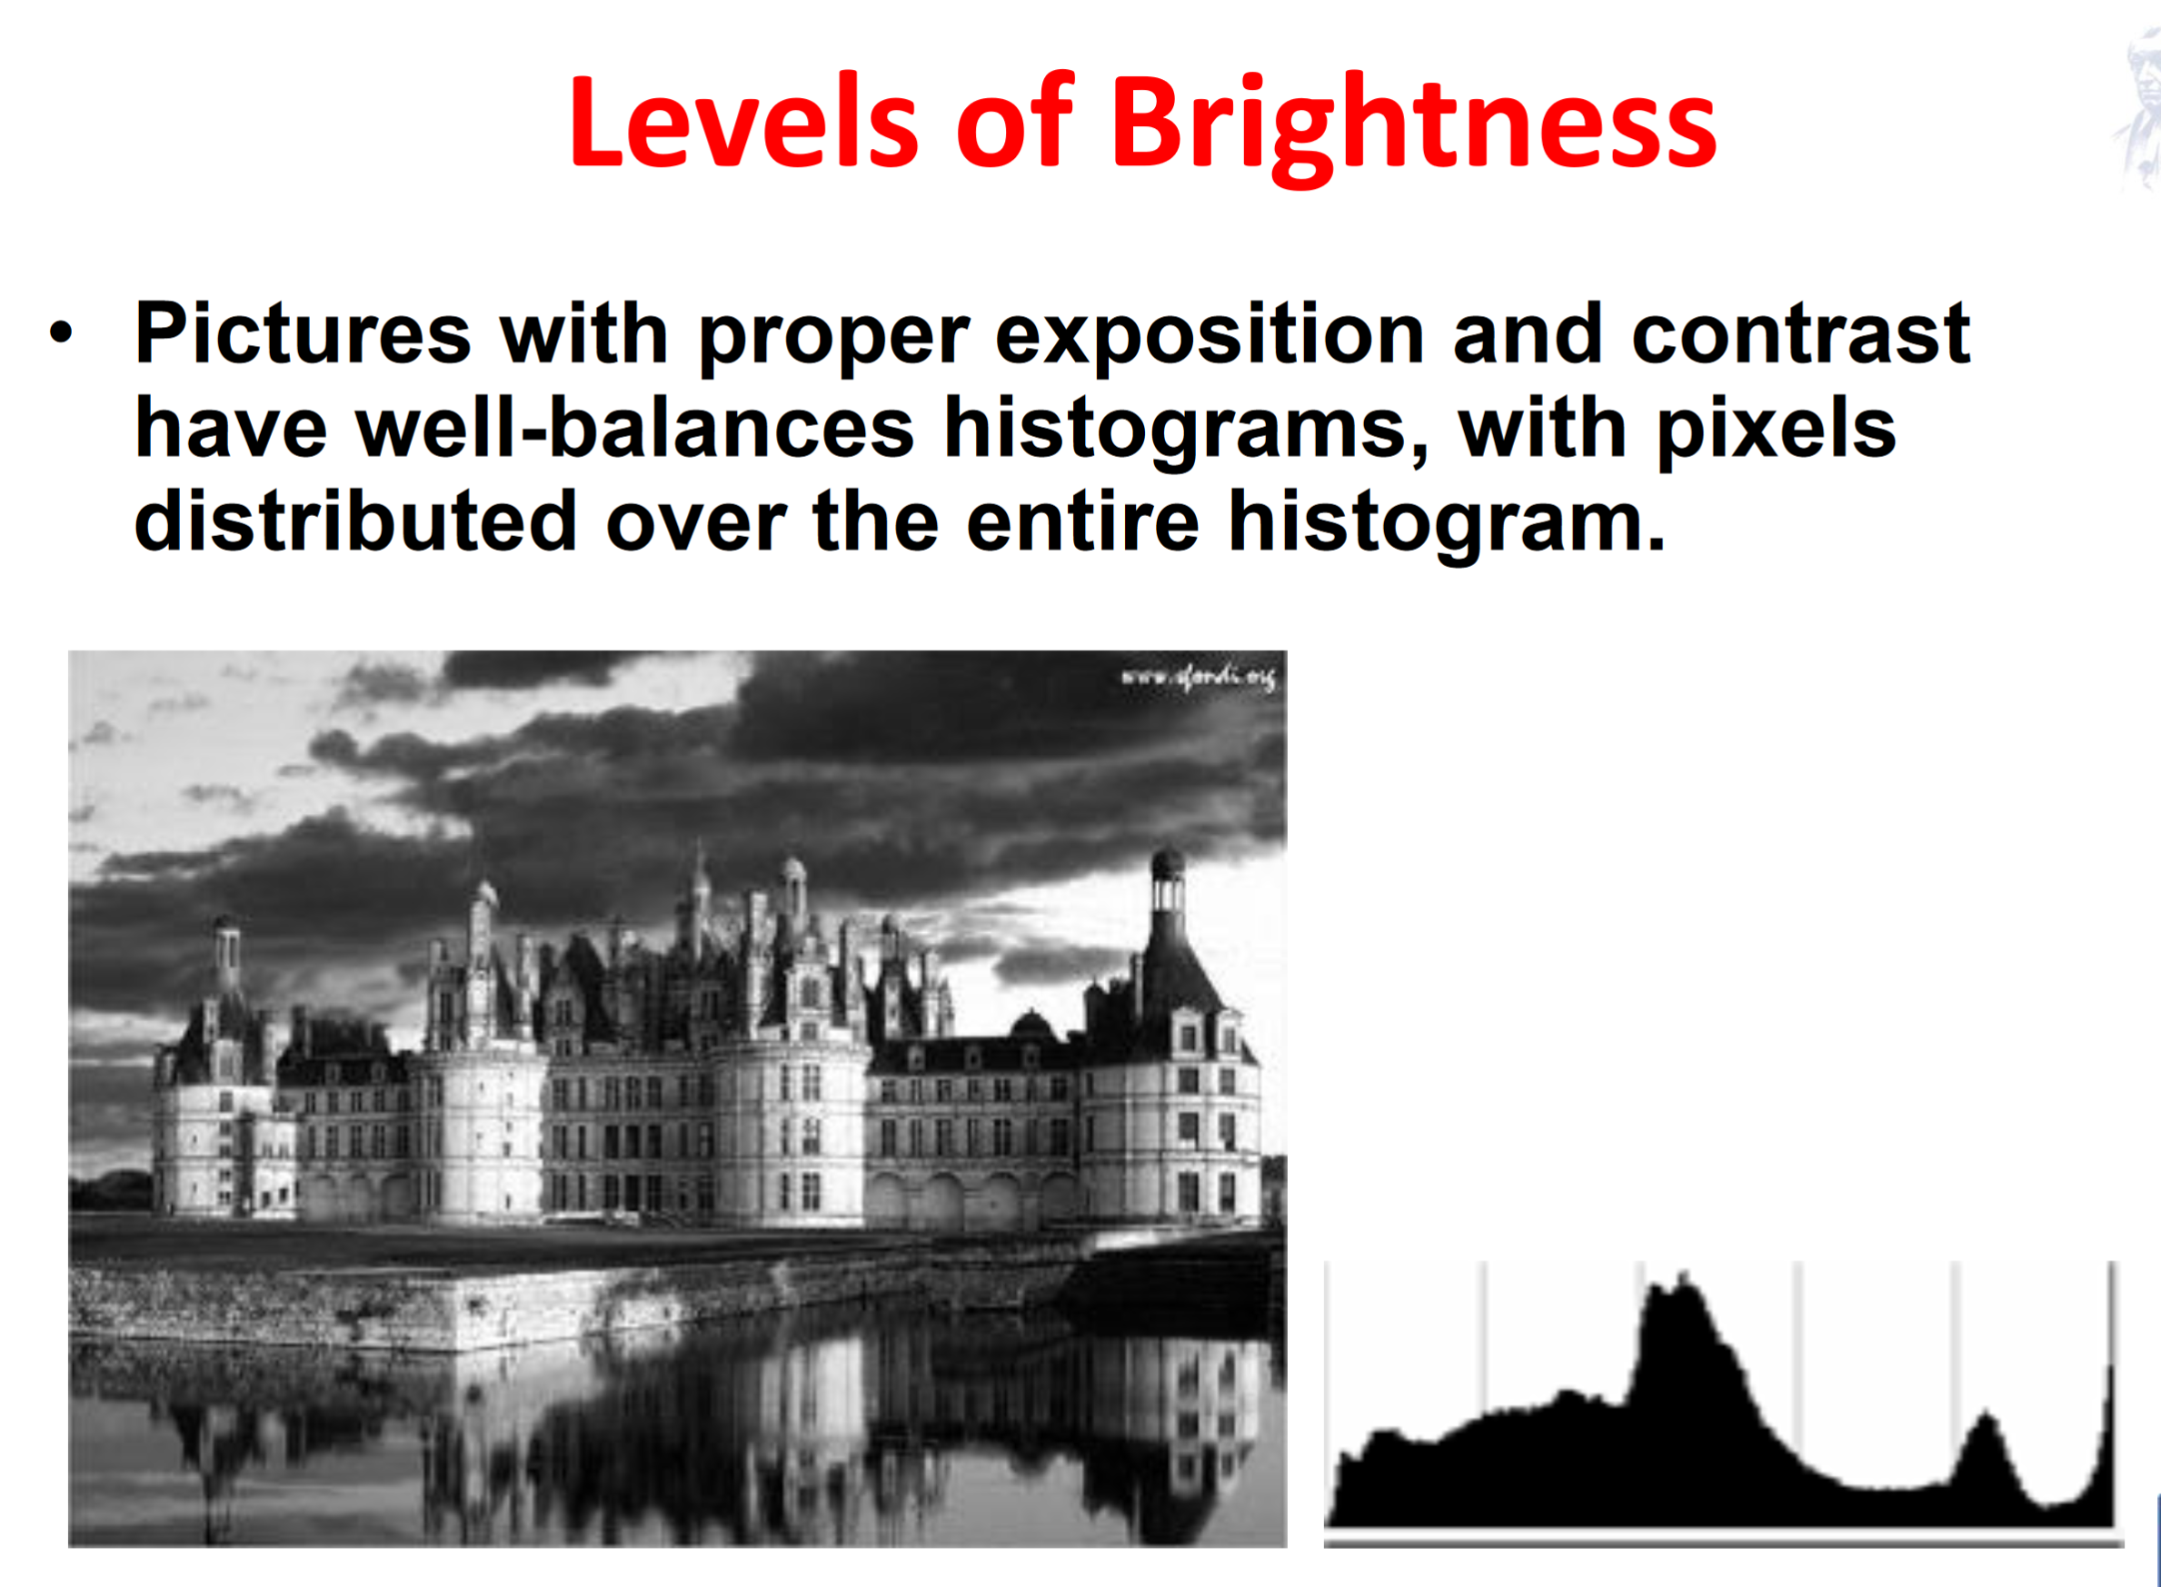

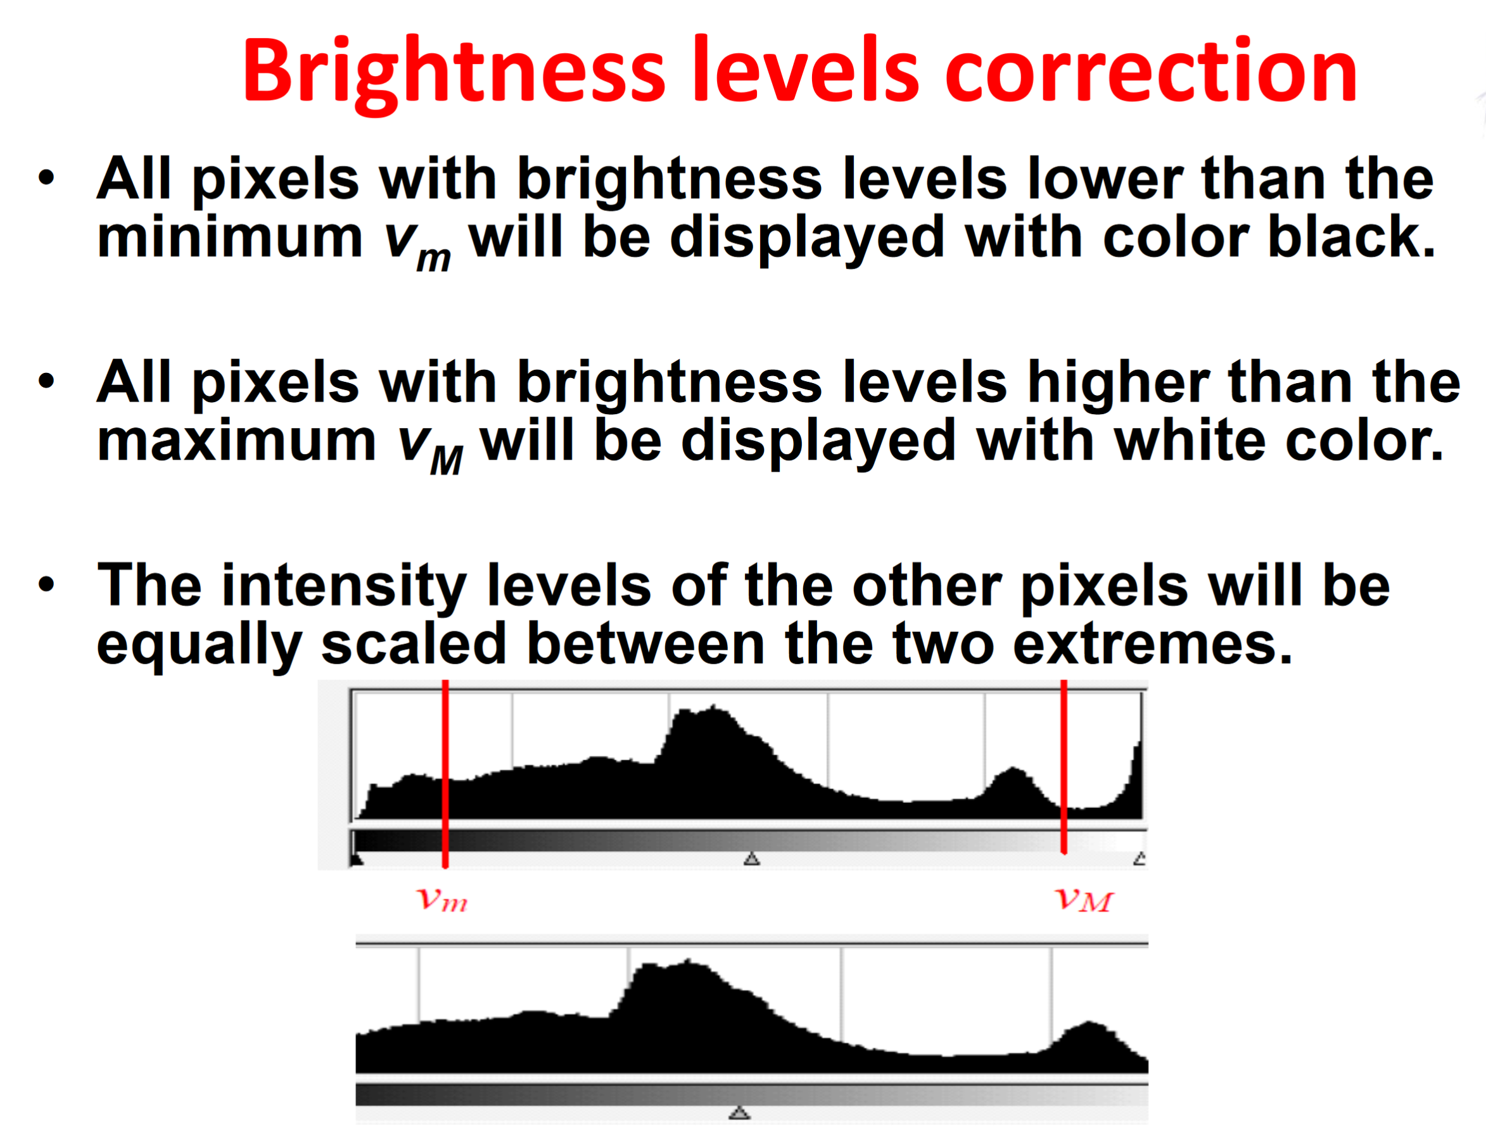

Per i colori si esegue lo stesso ragionamento utilizzando quattro istogrammi: uno per il rosso, il verde, il blu e uno generico ricavato dai primi tre. Per correggere gli errori citati prima, si redistribuisce l’intensità mettendo un marker, esso indicherà il nuovo livello di bianco/nero e da lì correggere per riempire tutto lo spettro.

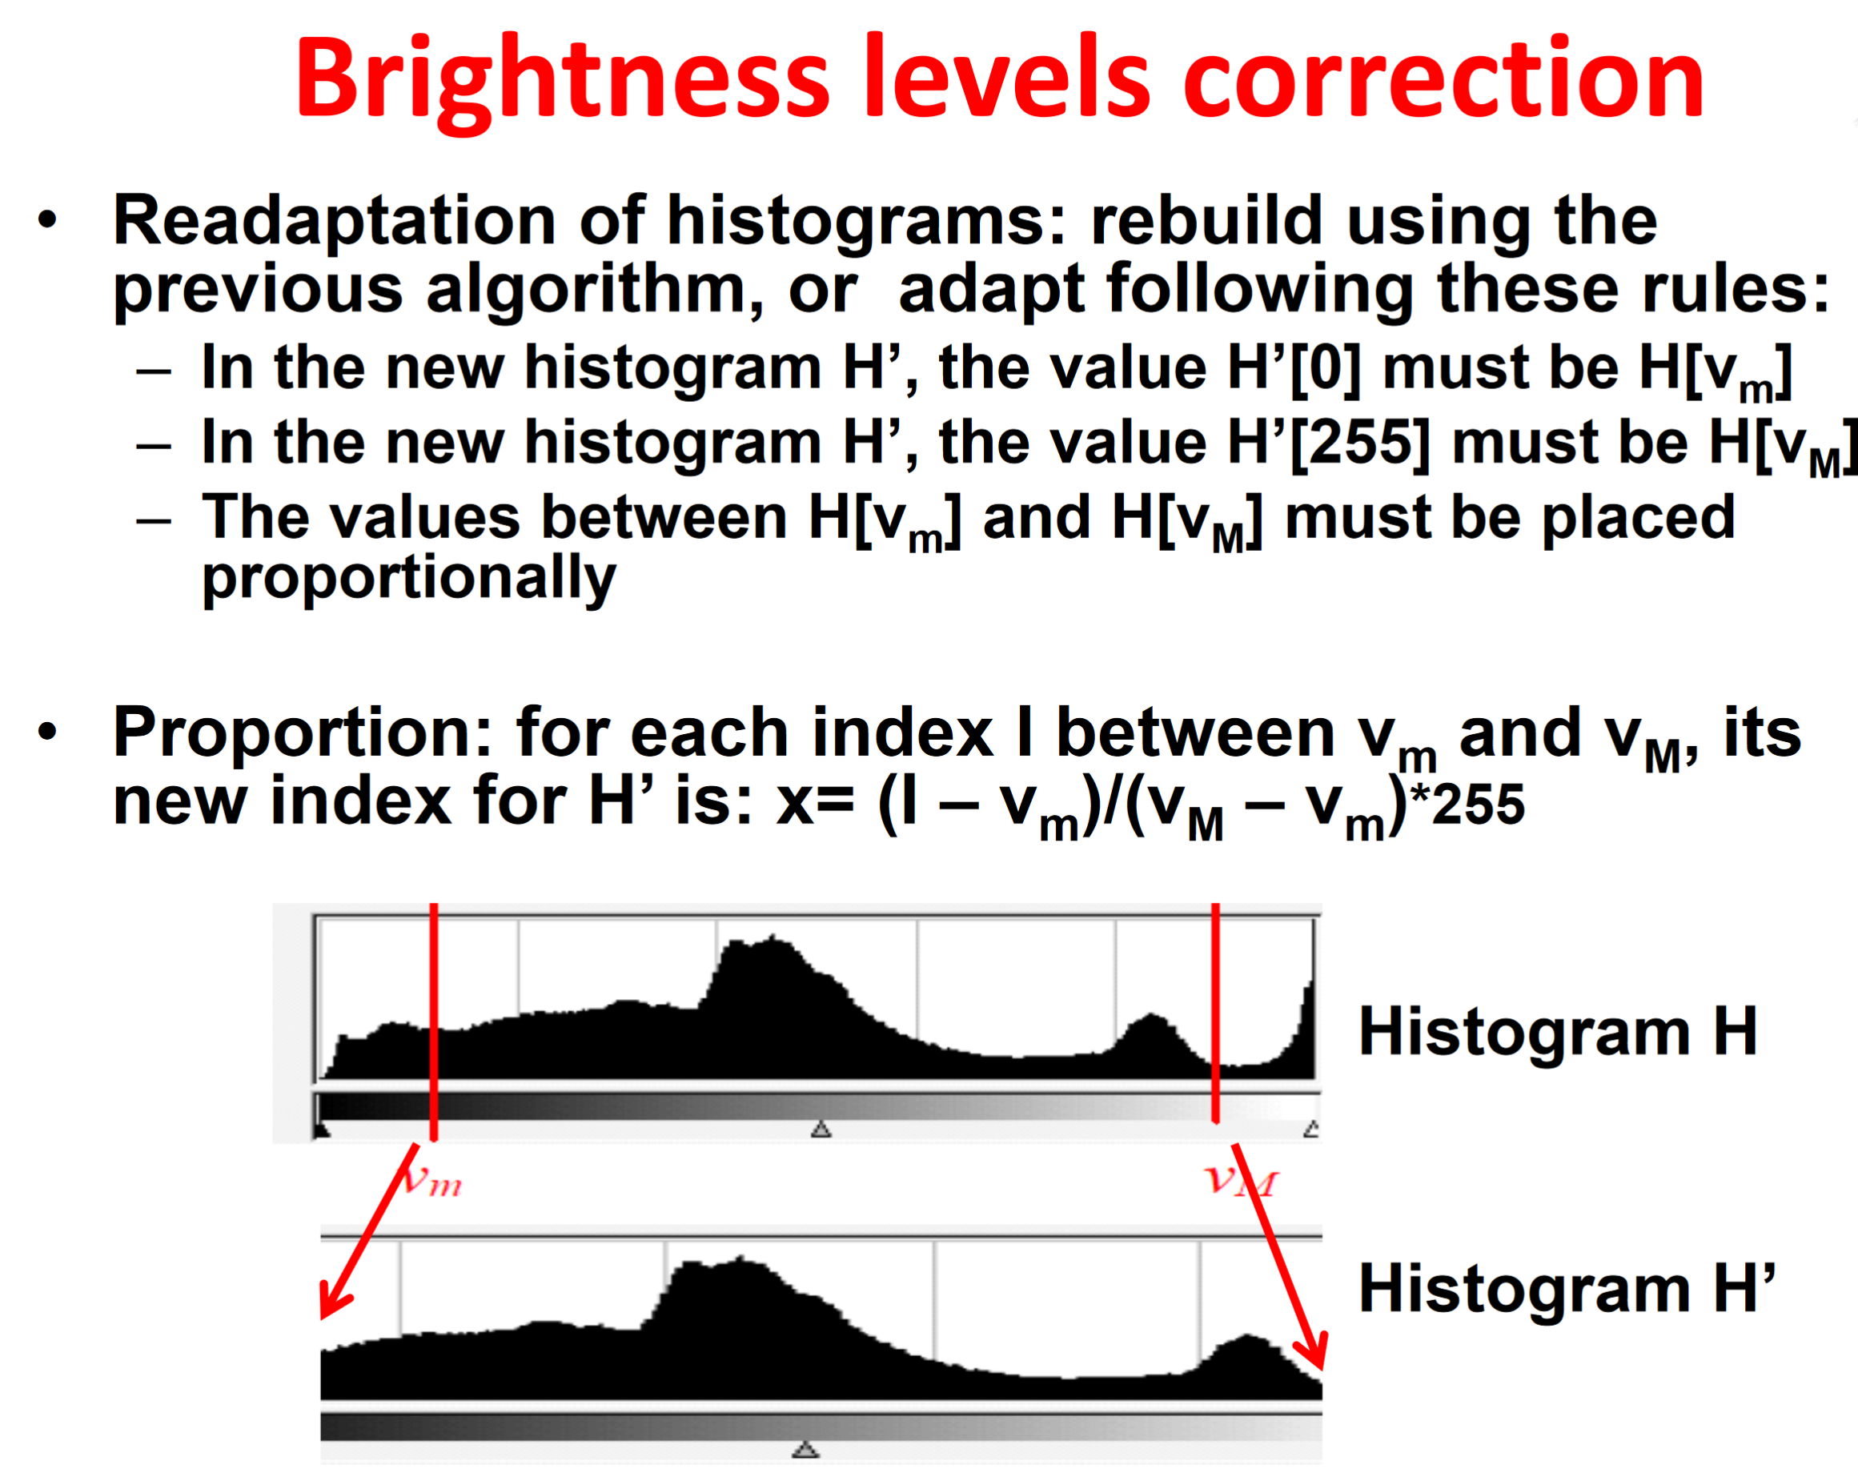

I nuovi valori di rosso, verde e blu si calcolano nel seguente modo:

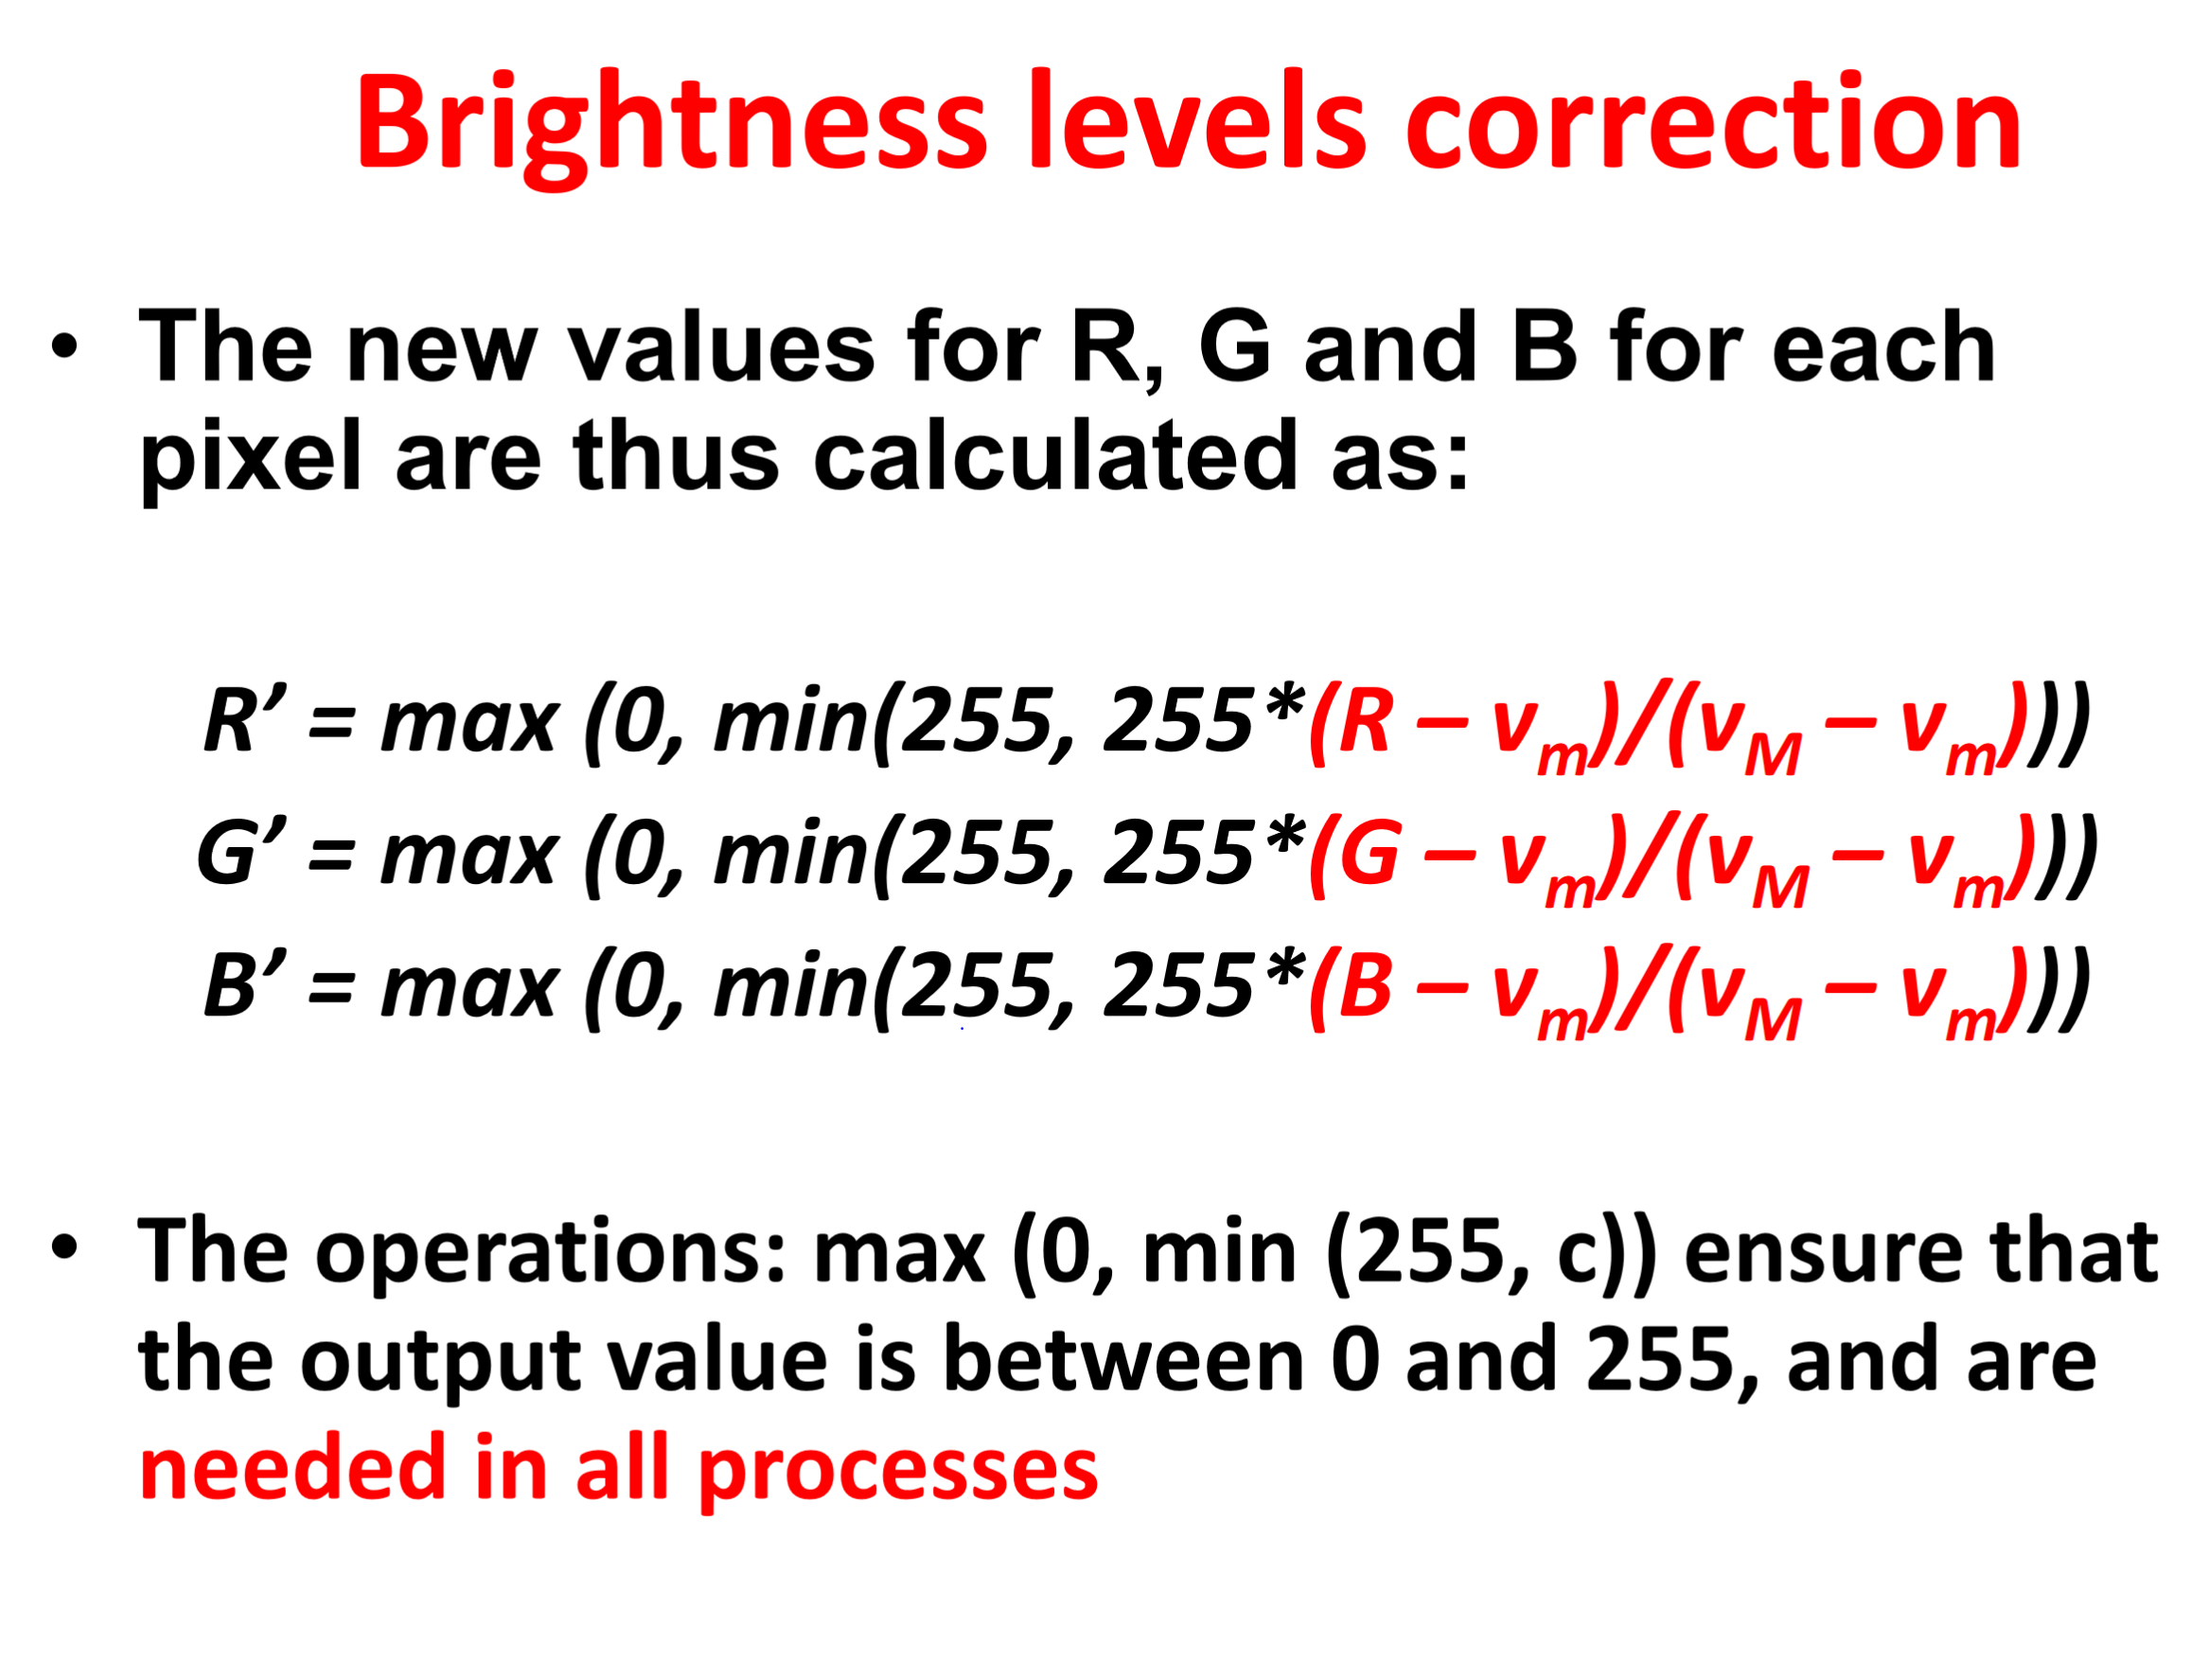

Per ricostruire l’istogramma, la posizione 0 e 255 equivalgono rispettivamente al marker minimo e a quello massimo, tutti gli altri seguono la seguente proporzione:

### Filtering

Il point processi ha il difetto di essere troppo limitato al singolo pixel, per questo motivo per altre azioni si utilizza il filtering, ovvero si guarda l’intorno di un pixel e da ciò si modifica.

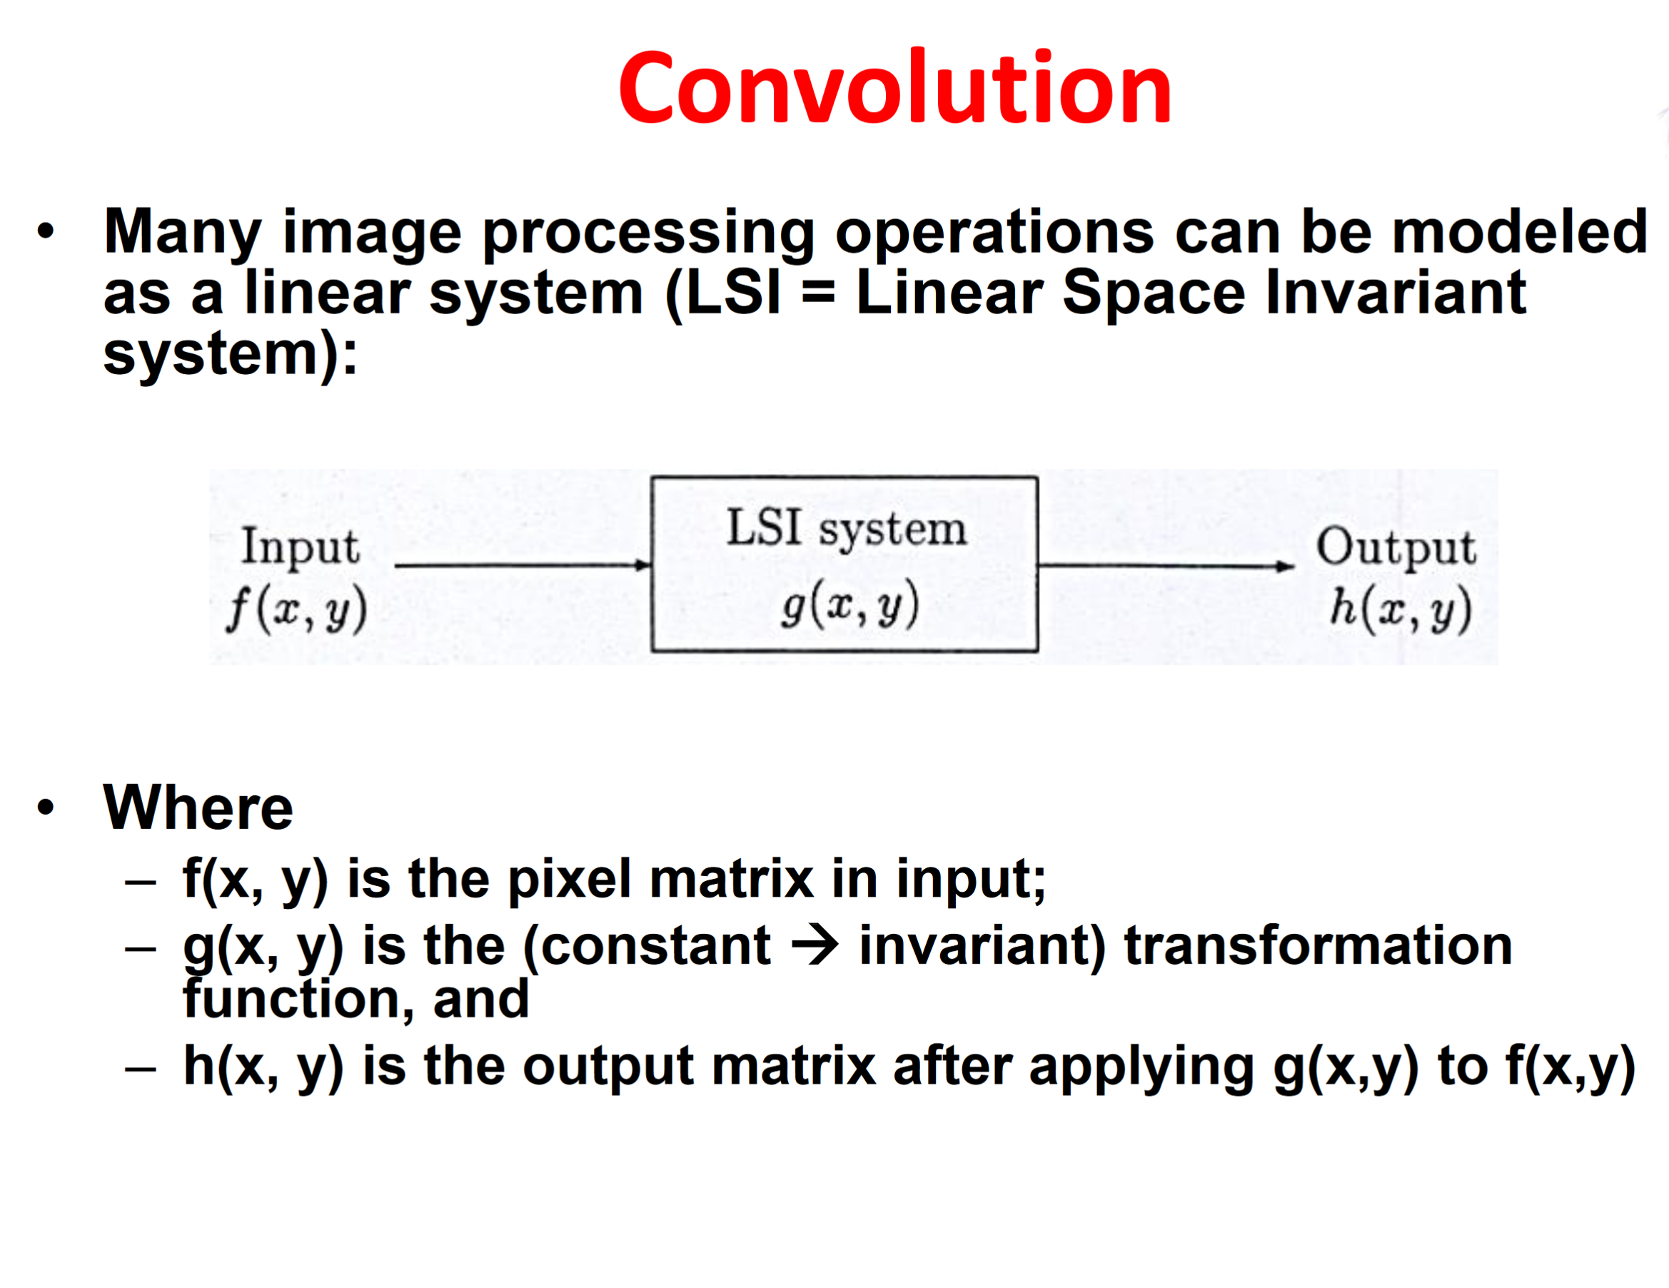

Per modificare il pixel si utilizza un’operazione detta convoluzione: data una funzione f(x,y) in input, la si fa passare in una LSI, ovvero un sistema a spazio lineare e invariante, essa contiene una funzione g(x,y) più piccola della prima e con valori costanti, essa viene sovrapposta per creare l’output h(x,y), calcolata con la seguente formula:

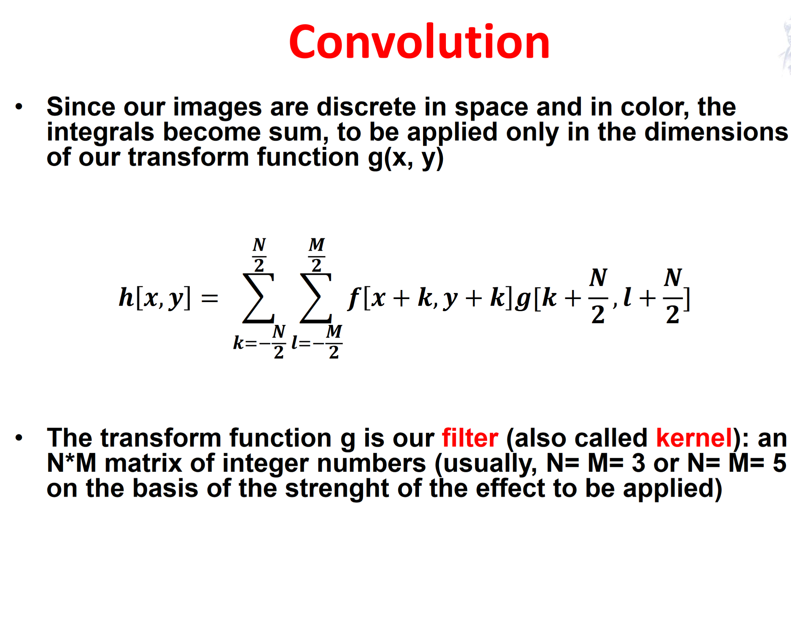

La funzione g è detta filtro o kernel ed è una matrice quadrata grande in base alla forza dell’effetto che si intende applicare, ogni cella della matrice contiene un valore che indica quanto pesa il pixel per il calcolo di quello centrale, esso può essere normalizzato o meno, in quest’ultimo caso occorre normalizzare l’output dato che potrebbe essere superiore a 255. Dove vi sono pixel mancanti, come nei bordi, si riempie la parte assente ripetendo i valori ai bordi e dopo si applica il filtro, un’altra soluzione è quella di ignorarli e andare avanti.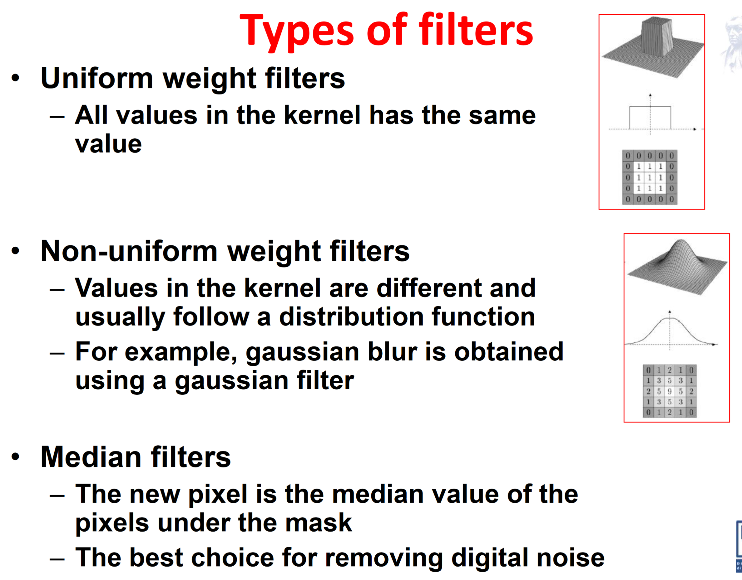

##### Tipi di filtri

I filtri possono essere di tre differenti tipi:

* uniformi: vengono utilizzati gli stessi valori nelle celle del kernel;
* non uniformi: i valori possono essere differenti e solitamente seguendo una distribuzione come nel caso della gaussiana;
* Mediani: il pixel viene calcolato facendo la media di quelli sotto la maschera, questa è la scelta migliore per rimuovere il rumore digitale.

Il filtro di sfocatura (detto anche passa-basso) è un particolare filtro in cui tutte le celle del kernel hanno lo stesso valore, esso permette di rimuovere le alte frequenze centrando il pixel e facendo la media aritmetica (è un caso particolare della formula vista in precedenza).

somma(pixel(i))/N

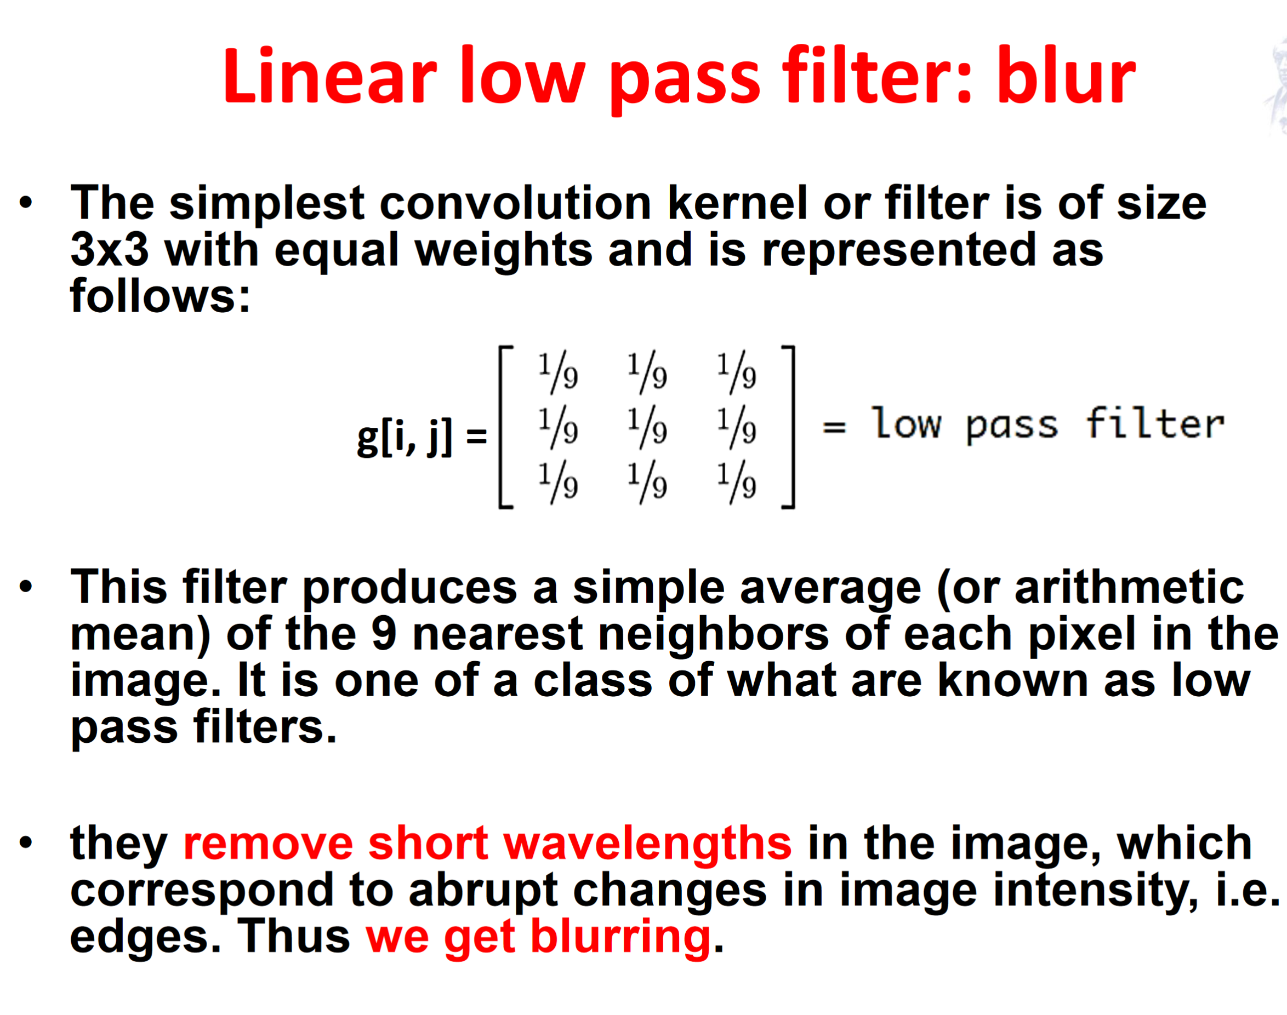

Il filtro identità è un particolare filtro in cui nulla viene modificato, infatti l’unica cella a 1 è quella centrale, corrispondente al pixel che si intende modificare.

Il filtro passa-alto permette di far passare solo le alte frequenze, ovvero dove l’intensità dell’immagine varia più velocemente, per ottenerlo si utilizza un trucco algebrico: si prende il filtro identità e da esso si sottrae un passa-basso: h=i-l.

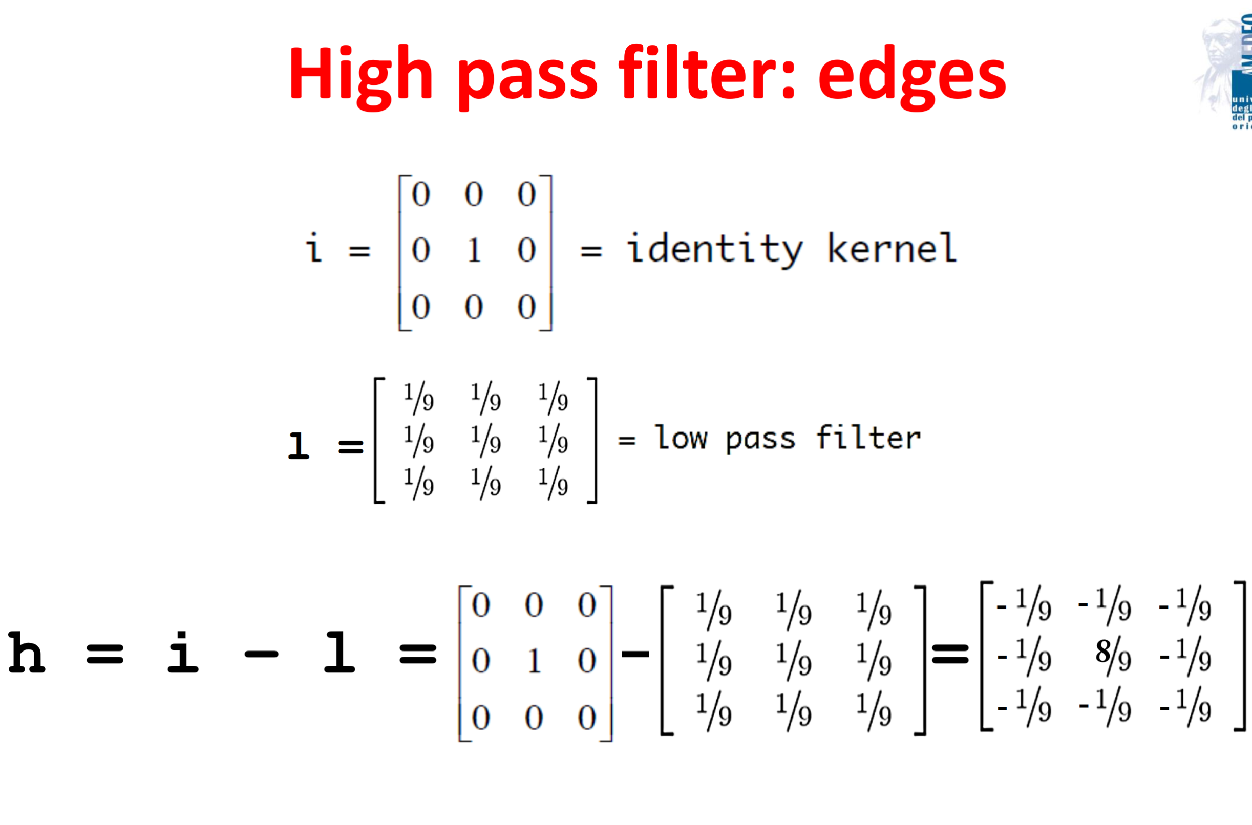

A meno che non si vogliano ottenere particolari effetti, questo filtro è poco utilizzato da solo, esso è infatti utilizzato per calcolare lo sharpen, un particolare filtro che permette di mescolare l’immagine originale con quella del passa-alto, rendendo le foto più nitide, per calcolarlo si utilizza la seguente operazione:

s=(1-f)*i + f*h dove f è un valore tra 0 e 1 che permette di ottenere un effetto più o meno marcato.

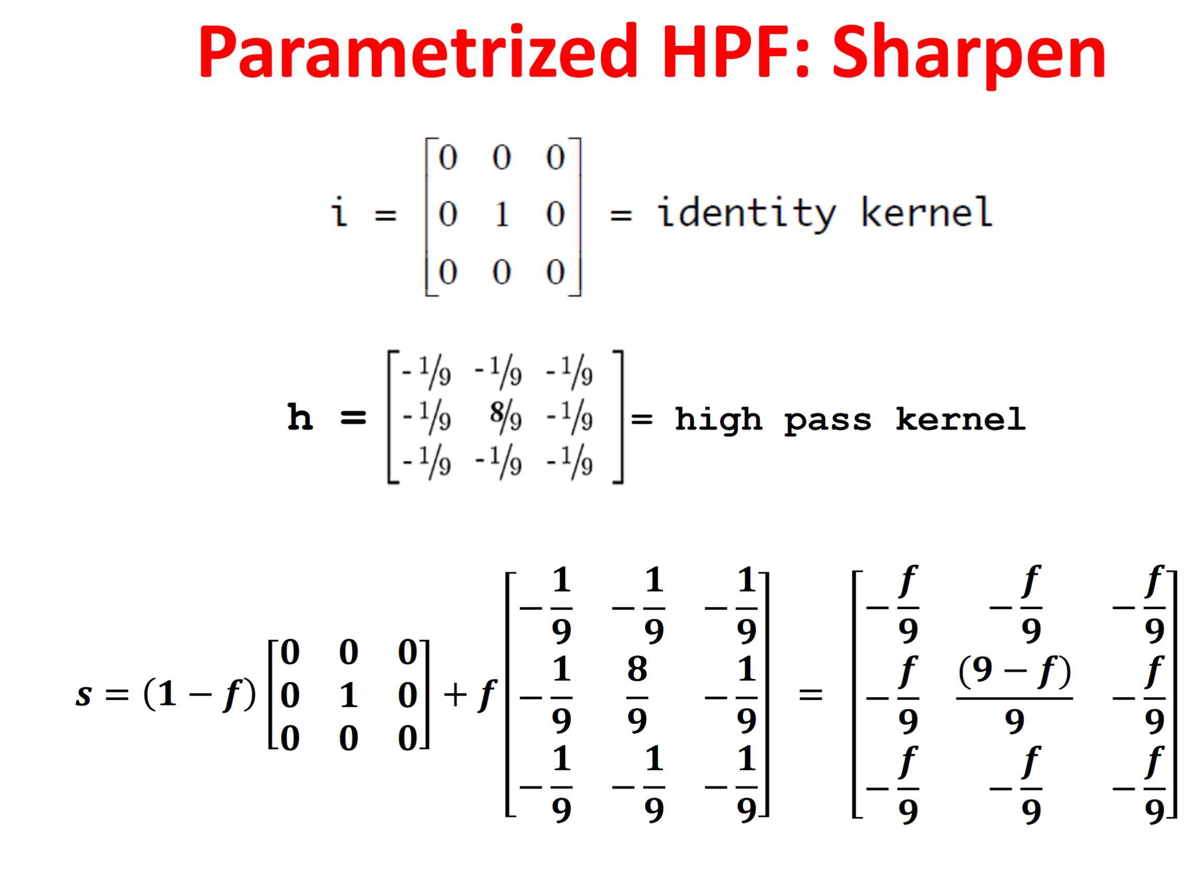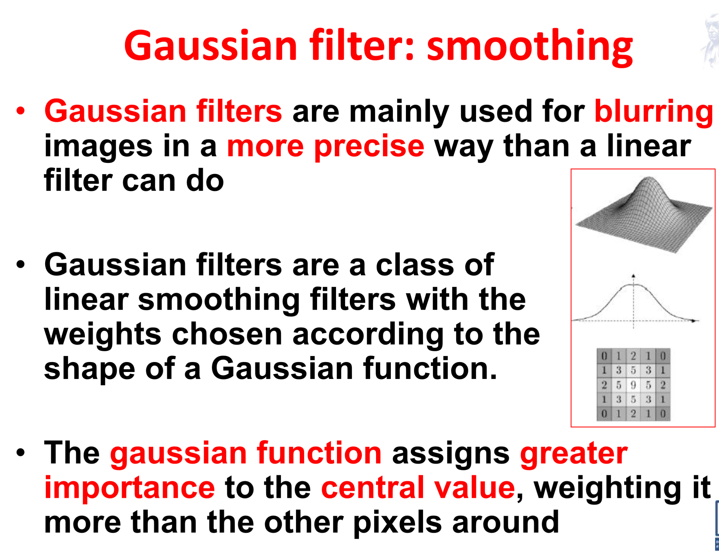

per ottenere filtri più potenti basta utilizzare matrici più grosse.

Il filtro gaussiano permette di ottenere anch’esso la sfocatura ma in un modo differente rispetto al passa-basso, questo perchè il filtro non è lineare e si dà più importanza al valore centrale rispetto a quelli intorno, l’effetto ottenuto è infatti quello di una media pesata che diminuisce quando si va verso l’esterno.

<slide 55>

Il kernel gaussiano si calcola nel seguente modo:

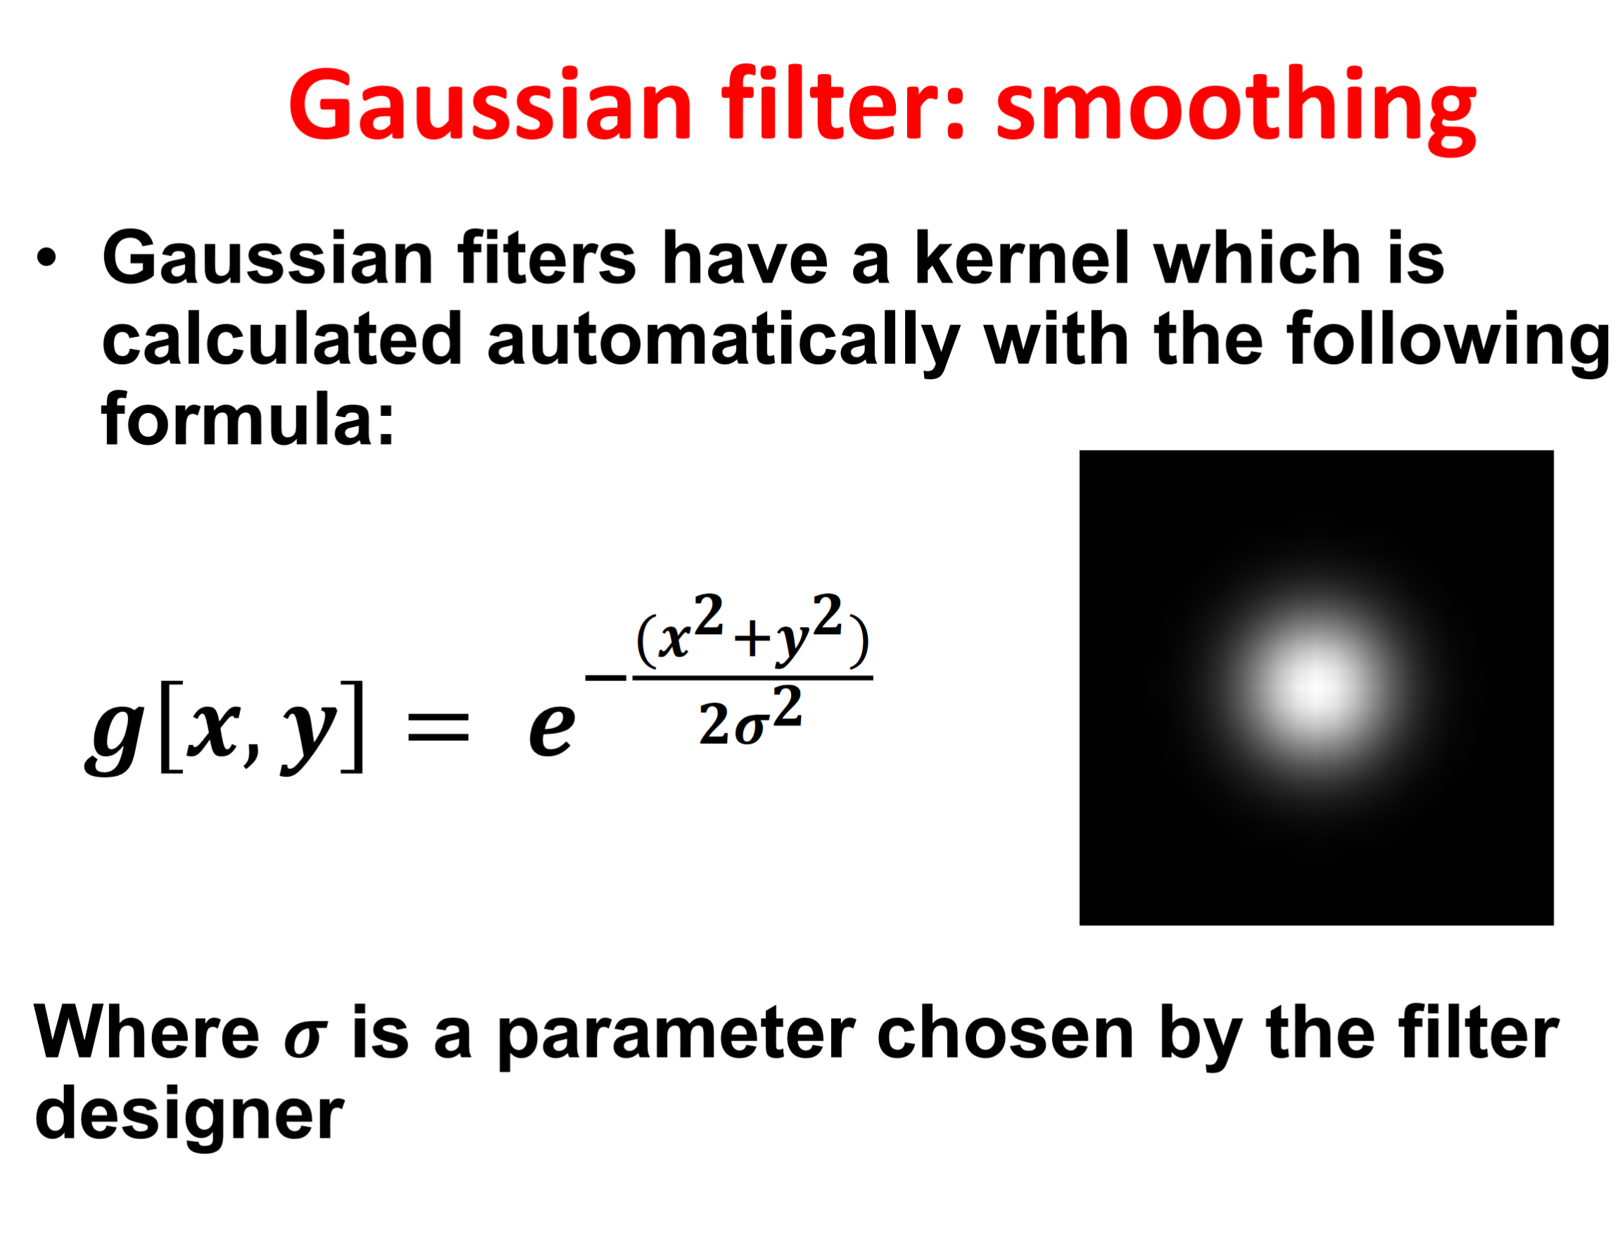

dove sigma è un parametro scelto dal progettista e direttamente proporzionale al all’effetto che il filtro avrà sull’immagine.

Il filtro gaussiano ha il vantaggio di essere simmetrico, permette di ottenere una media più pesata al centro ed è una semplice e intuitiva relazione tra sigma e la sfocatura.

#### Rimozione del rumore digitale

Il filtro gaussiano è anche utilizzato per togliere ill rumore digitale dovuto a errori di lettura, un’altro metodo è l’utilizzo dei filtri mediani: invece di effettuare delle moltiplicazioni sul kernel, questi filtri estraggono il valore mediano tra quelli della maschera nel seguente, modo: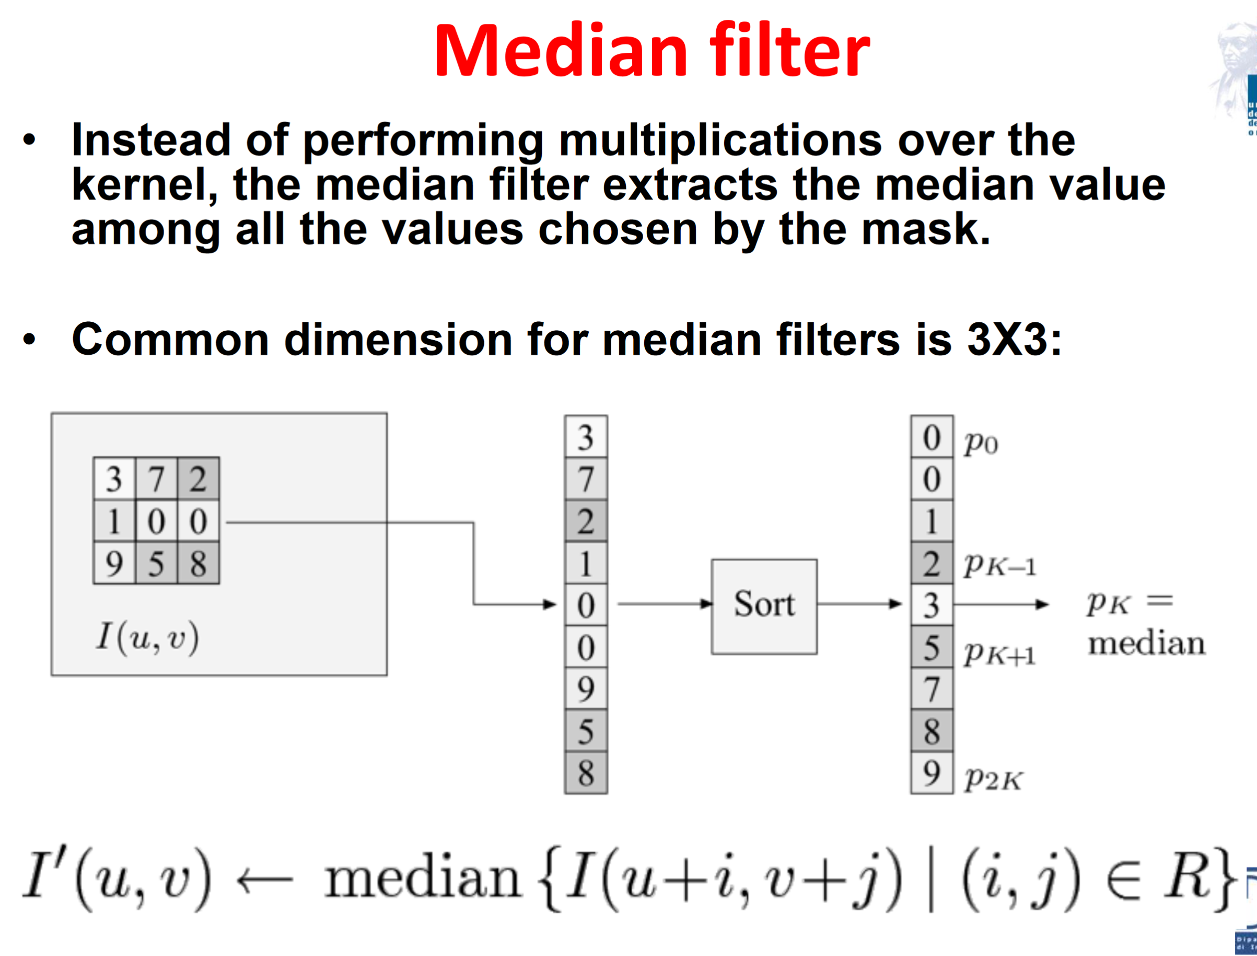

* si prendono i valori nella maschera;
* si inseriscono in un array;
* si ordinano;
* si prende il valore a metà.

## Resizing

Il resizing è un’operazione in cui si trasforma un’immagine cambiandone le dimensione, esso è un effetto collaterale di una trasformazione detta resampling, ovvero l’aggiunta/rimozione di campioni calcolati in qualche modo in base al livello di precisione dato. Il resizing è necessario per eventuali adattamenti di immagini e suoni: se si ha un’immagine di partenza di 600x450 pixel e una risoluzione di 150 ppi, per darla a una stampante con risoluzione di 300 dpi bisogna ridimensionarla rendendola di 1200x900 pixel.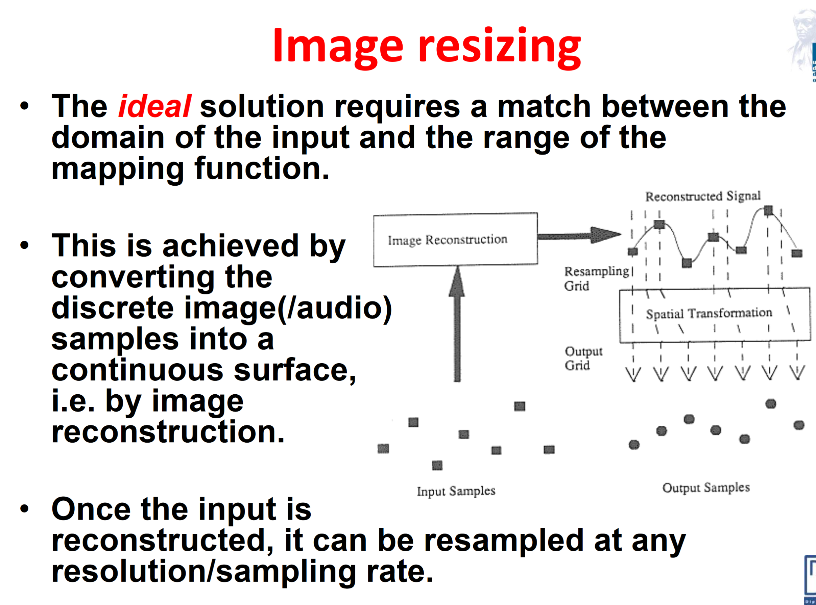

Ogni operazione di allargamento e riduzione causa una perdita di qualità dato che vengono generati dei vuoti nel caso nell’allargamento mentre nella restrizione non si ha spazio per tutti i pixel. Una soluzione ideale è provare a ricostruire il segnale dai campioni e ricampionarlo con una frequenza di sampling maggiore/minore a seconda di ciò che è richiesto, l’algoritmo ideale tuttavia non esiste, quindi per ragioni di performance si esegue una ricostruzione approssimata: si esegue l’upsampling per ingrandire e il downsampling per ridurre.

Gli algoritmi di upsampling sono i seguenti:

* Nearest Neighbor: ricreano il segnale ripetendo il campione;
* Filtro Bilineare: vengono unite tutte le cime di ogni campione;
* Filtro Bicubico: prendono più campioni consecutivi e tenta una ricostruzione calcolando un polinomio che passa per essi;

### Nearest Neighbor

Il nearest neighbor moltiplica il la posizione originale del pixel per un fattore M>1 il quale determina la dimensione finale dell’immagine ridimensionata, per ogni x e y dell’immagine originale, si ha che:

x’=M*x → x=x’/M

y’=M*y → y=y’/M

dove x’ e y’ sono le nuove coordinate del pixel.

Dato che NN “tira una linea”, il sample in mezzo prenderà il valore del campione più vicino, esso si calcola nel seguente modo:

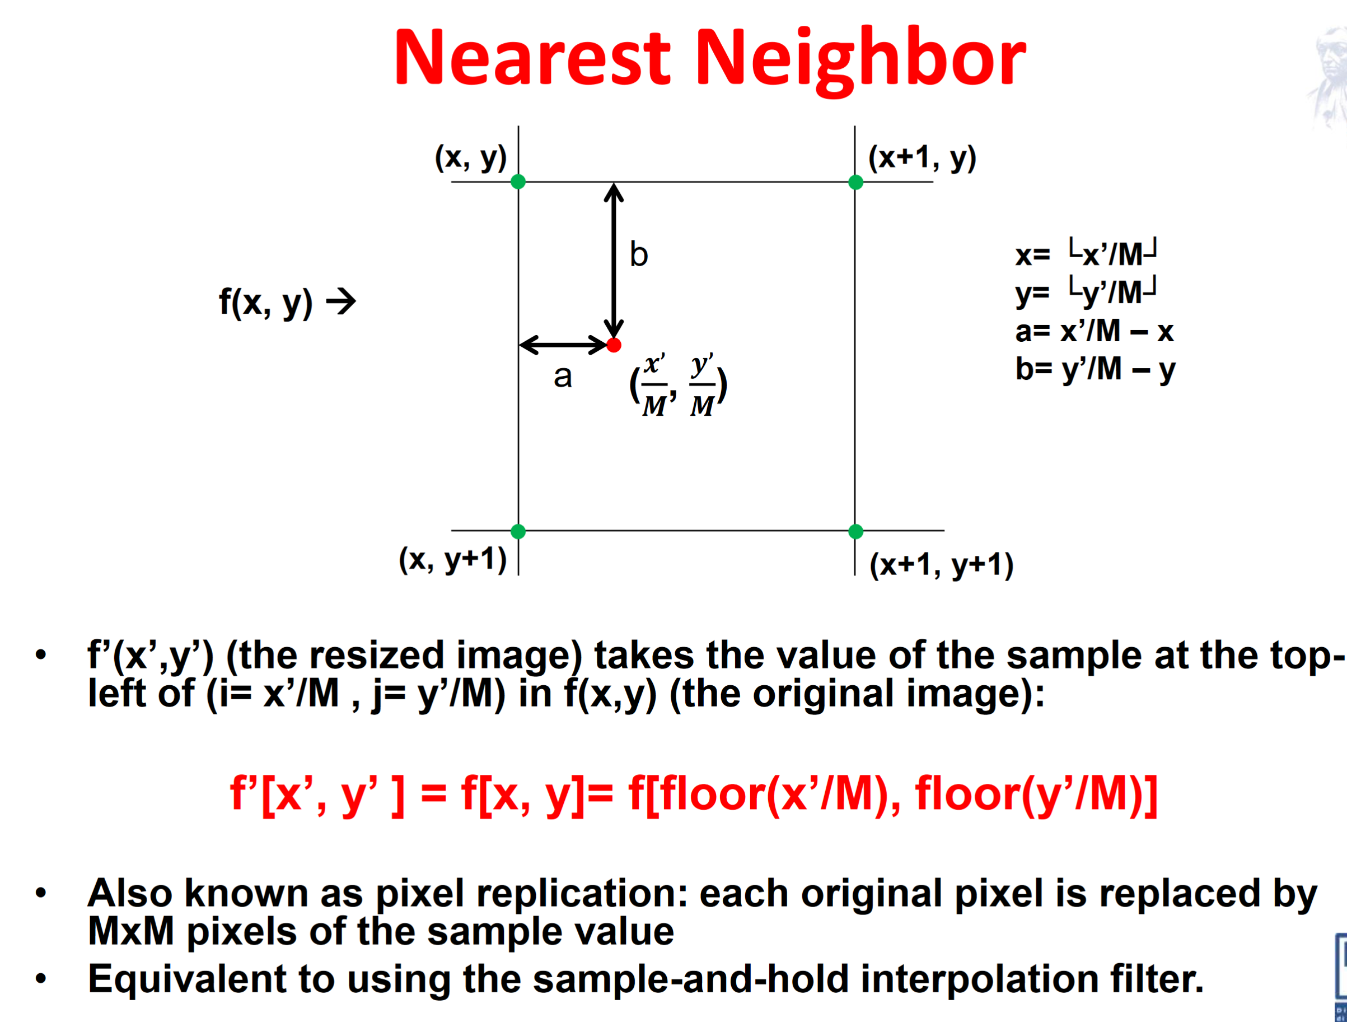

NN è anche detto replicazione di pixel dato che replica i campioni fino a quando non arriva il prossimo, inoltre è facile da calcolare, preserva i bordi ma non supporta sfocatura e anti-aliasing.

### Interpolazione bilineare

L’interpolazione bilineare calcola i campioni in mezzo in base alla linea che unisce il campione precedente col successivo, per trovarlo si effettua una media pesata tra le distanze:

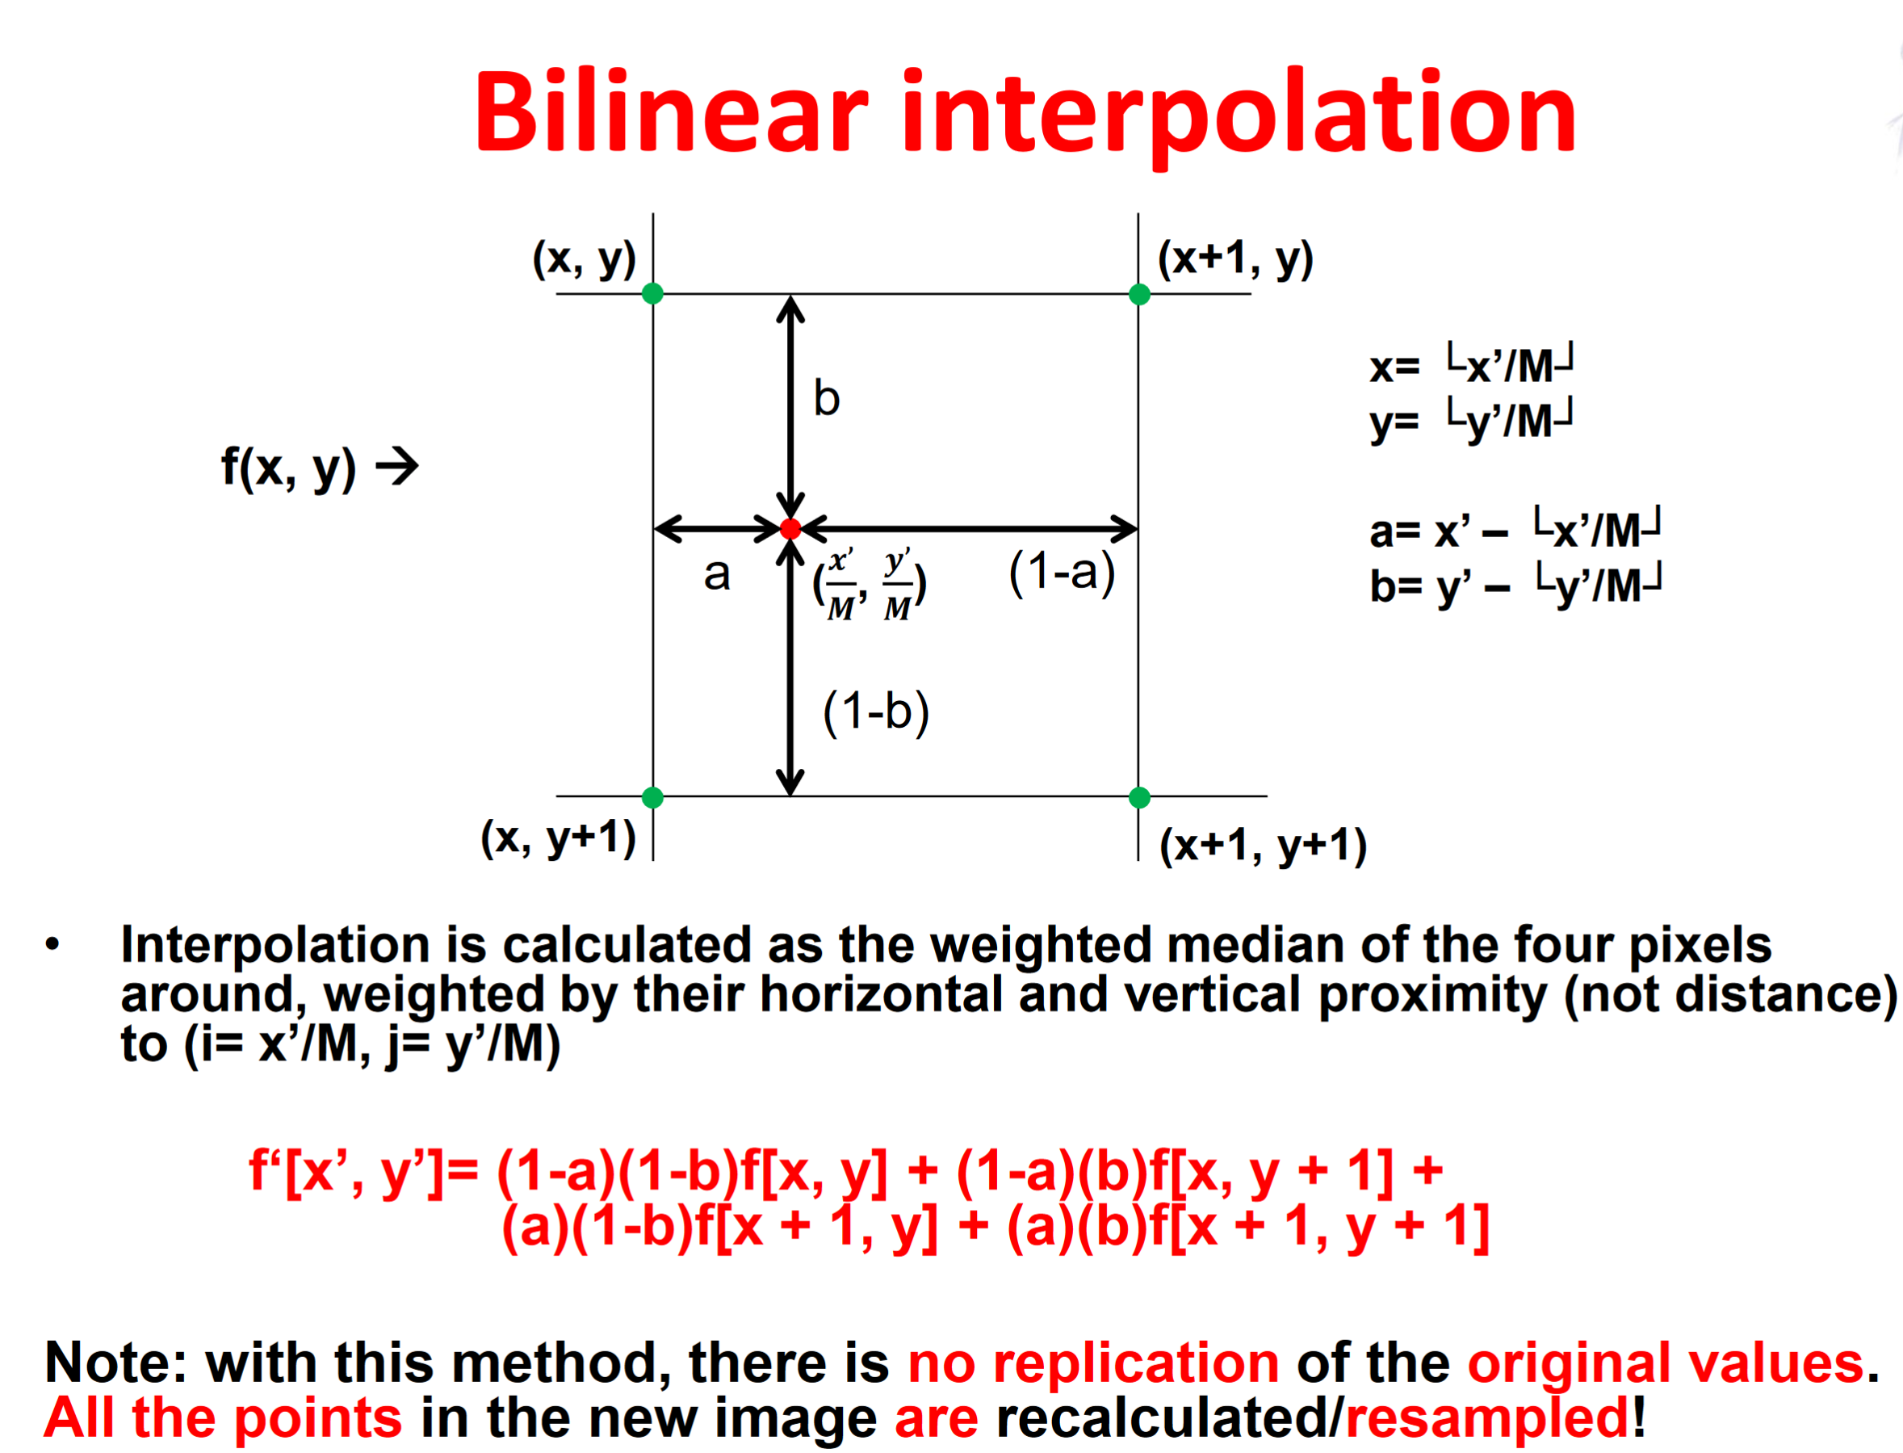

dove a e b sono rispettivamente le distanze rispetto al bordo sinistro e quello sopra.

Con questo metodo non c’è replicazione di pixel e si ottiene un effetto più fluido dato che tutti i punti vengono ricalcolati.

### Interpolazione bicubica

L’interpolazione bicubica prende quattro campioni vicino a quello di interpolazione e calcola un polinomio che passi tra essi, questo tuttavia ci metterebbe troppo tempo e quindi si fa un ragionamento più semplice, ovvero far passare una curva per ogni linea, queste curve sono prese da un insieme di quattro preconfezionate e servono per calcolare la media pesata. Il calcolo del nuovo campione è il seguente:

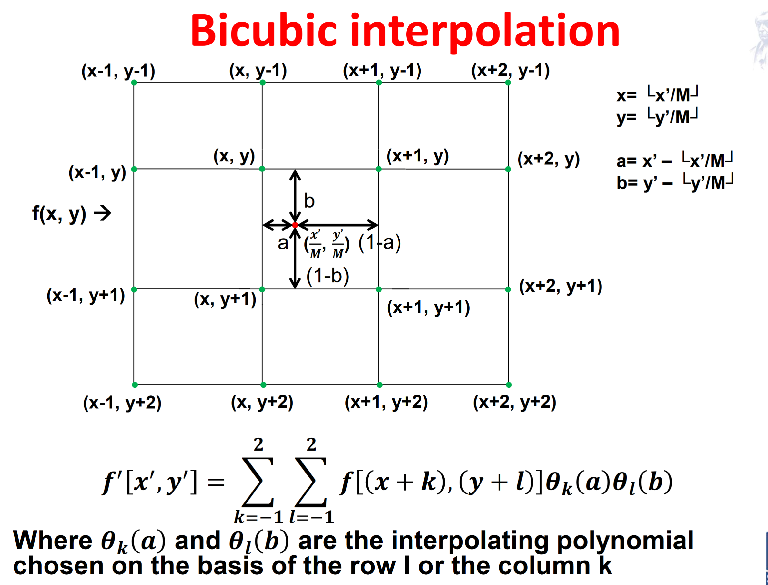

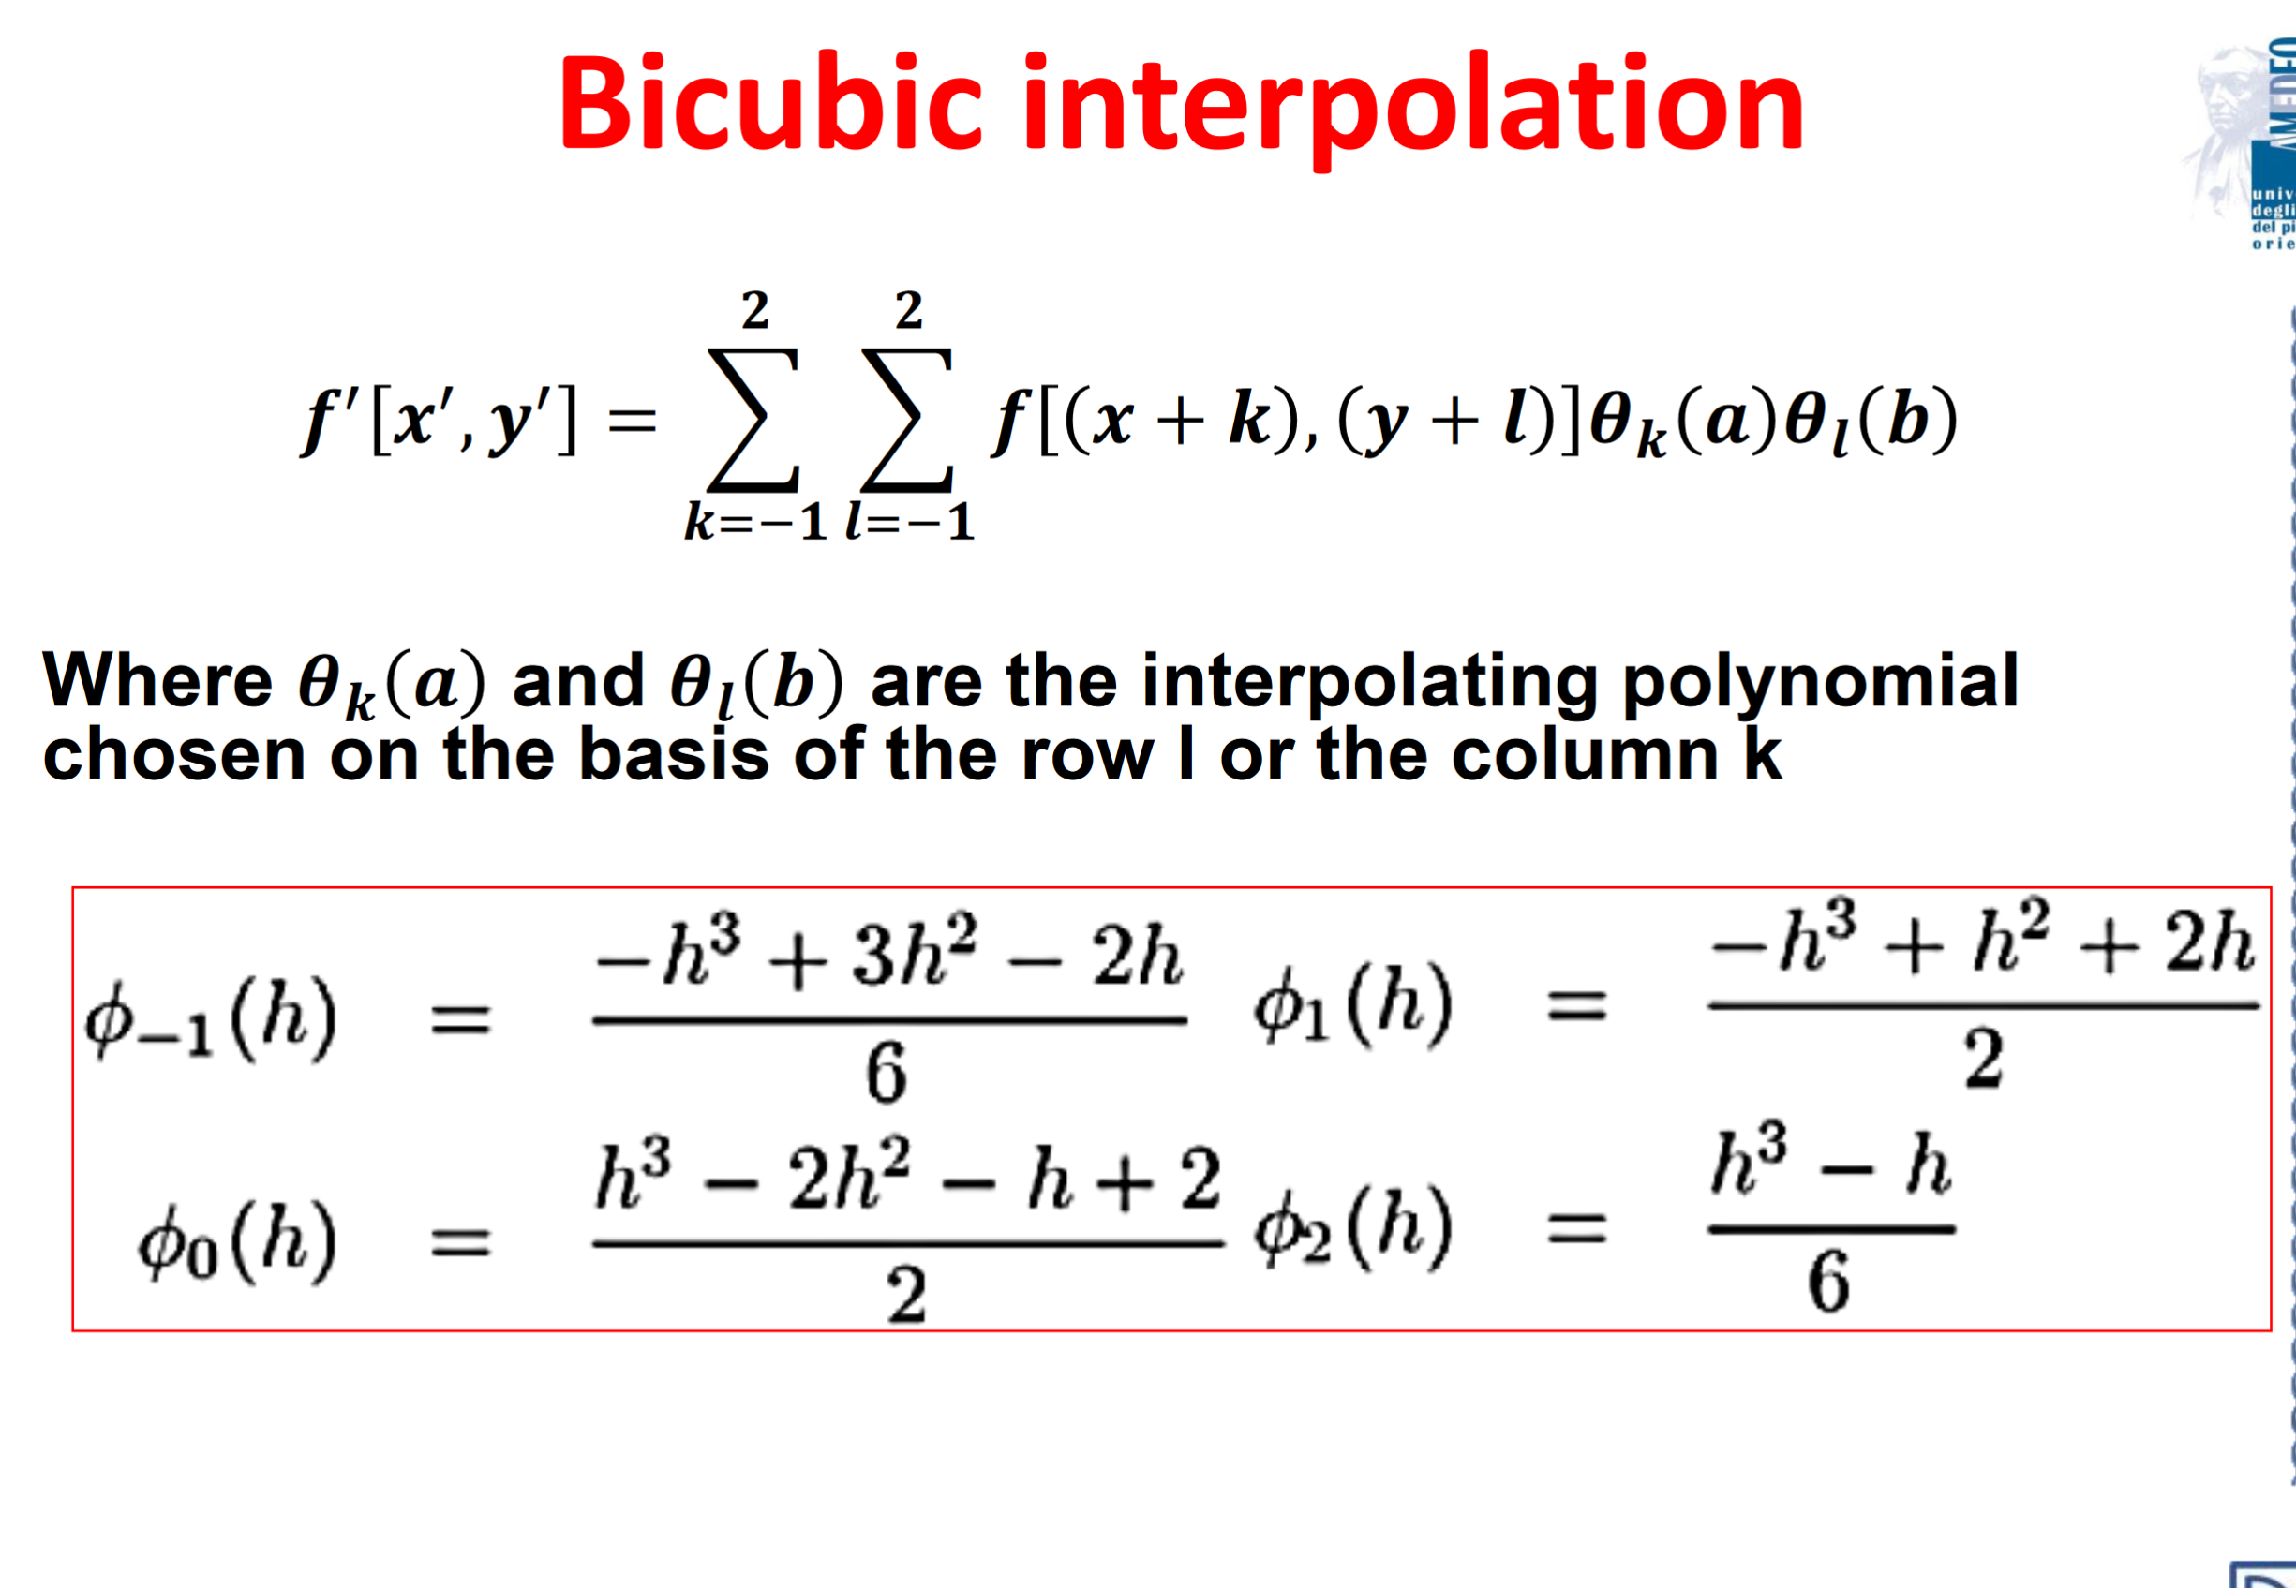

Il downsampling utilizza tutte le tecniche trattate in precedenza con la differenza che M è minore di 1.

## Formato audio

Un audio può essere rappresentato in due differenti modi:

* PCM: formato non compresso e senza perdita di dati;
* formati che utilizzano compressioni percettive e con perdita di dati;

### Pulse Code Modulation (PCM)

PCM è un formato attualmente utilizzato nei CD, DVD, le prime versioni dei Blue-ray e nei sistemi telefonici digitali, l’audio in uscita è non compresso ed è la tecnica più facile da implementare dato che basta memorizzare i campioni quantizzati e codificati che escono dal convertitore A/D, il segnale ottenuto è quindi un insieme di impulsi che rappresentano i bit 0 e 1. PCM ha le stesse caratteristiche di un audio campionato:

* rate di campionamento (fs): numero di volte al secondo in cui viene preso un campione;
* risoluzione (d oppure r): numero di bit utilizzati per determinare il numero di valori discreti che ogni campione può prendere;
* numero di canali (c) : numero di canali audio utilizzati per riprodurre gli effetti sonori.

Da queste tre caratteristiche è possibile ricavare il rate dei dati:

dr=c*r*fs

Come già detto in precedenza, PCM è utilizzato con differenti settaggi in vari formati e per il parlato, per quanto riguarda la codifica si utilizzano i seguenti metodi:

* PCM Lineare: è una particolare PCM che utilizza un quantizzatore uniforme a 8,16 o 24 bit e con una frequenza di campionamento che varia tra i 44,1 e i 192 kHz, esso rappresenta l’ampiezza dei campioni in una scala lineare ed è solitamente utilizzata per l’uscita HDMI, il formato CD e DVD e per i file WAV e AIFF;
* PCM Differenziale: è una variante di PCM che memorizza il primo campione per interno e la differenza col precedente per tutti gli altri, questo permette di utilizzare meno di bit di quantizzazione rispetto alla tecnica lineare;

Esempio: la sequenza 147,150, 139, 142 diventa 147, 3, -11, 3.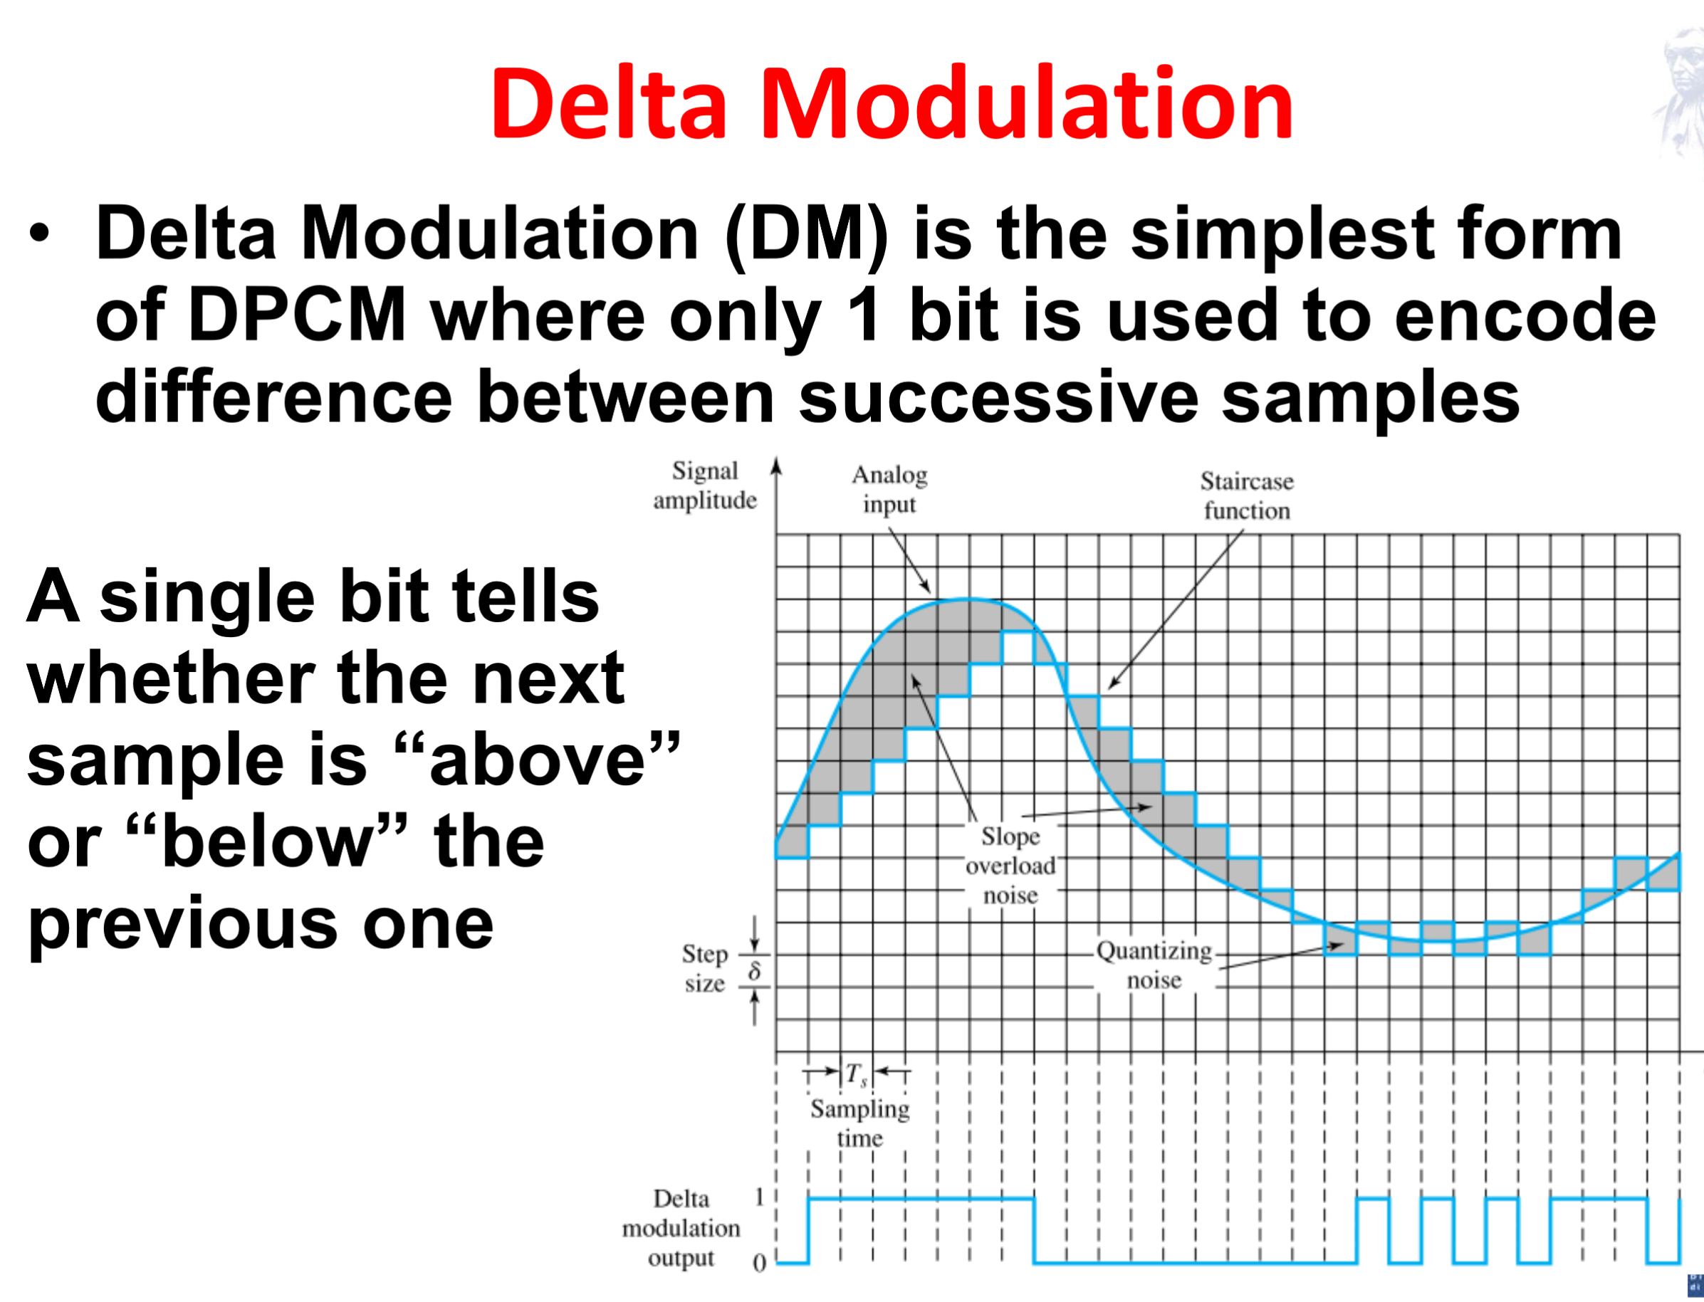

* Modulazione delta: questa tecnica è una versione più semplificata della precedente la cui idea è quella di memorizzare 1 quando un dato campione supera una certa soglia e zero altrimenti, questo perchè i campioni tra loro differiscono di poco e permette una rappresentazione del segnale a un bit di quantizzazione;
* DPCM Adattativo: è una versione del PCM differenziale in cui si utilizza un quantizzatore adattativo, il formato rimane lo stesso con la differenza che vi è un header all’inizio.

Per quanto riguarda il companding vi sono l tecniche u-law e A-law spiegate nelle sezioni precedenti.

### Compressione audio

La compressione audio serve a ridurre la dimensione dei dati mantenendo la qualità cercando di ingannare l’orecchio, qui in più bisogna consentire l’accesso casuale ed essere indipendenti dalla piattaforma utilizzata. Vi sono diverse tecniche di compressione per il parlato e per la musica, nel primo caso si tende a ridurre la qualità per ridurre la risoluzione rimanendo comunque accettabile dato che in questo caso bisogna solo sentire cosa arriva al telefono, per la seconda invece serve una certa qualità e quindi si utilizzano schemi di compressione appositi, inoltre si è scoperto che con la PCM si ottiene la rappresentazione più completa e grazie alla psicoacustica è possibile tagliare alcune parti altrimenti ignorate dal cervello, questo perchè il suono come il colore è una sensazione creata dal cervello.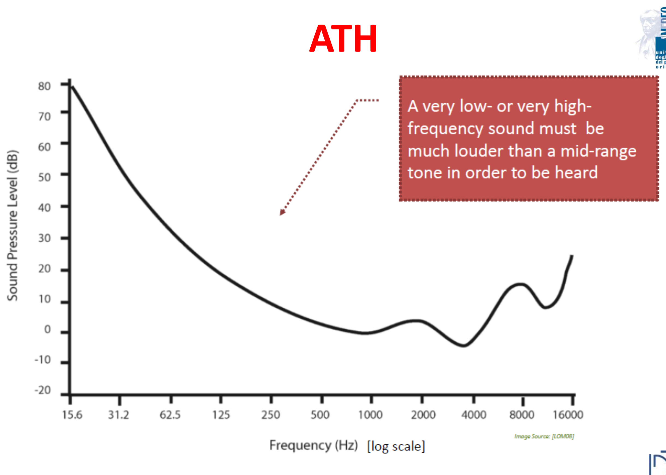

La codifica che viene fatta è quindi detta percettiva e permette di filtrare tutto ciò che non viene percepito secondo dati modelli, un suono infatti può essere troppo debole per essere ascoltabile oppure può essere oscurato da altri più forti, da ciò si può quindi creare un grafico che, a seconda della frequenza, permette di capire se un suono è udibile o meno in un ambiente senza rumore.

La soglia del cosiddetto grafico ATH (Absolute threshold of hearing) indica l’energia necessaria di un segnale per essere udibile a un umano, essa è tipicamente espressa in db ed è relazionata con la frequenza.

Le tecnologie di codifica percettiva si basano sul fatto che l’orecchio utilizza un meccanismo percettivo oltre che fisico dato che il cervello filtra i suoni che arrivano, qui infatti alcune parti vengono oscurate e non sentite e di conseguenza possono essere tolte, per farlo si modifica la soglia di ascolto utilizzano la percezione (mascheramento uditivo) e un meccanismo fisico (mascheramento temporale). Il mascheramento uditivo avviene avviene all’ascolto di un dato segnale e lo semplifica selezionando le parti più importanti, ovvero quelle con ampiezza maggiore, esso avviene quando due o più toni arrivano in contemporanea, infatti quello più importante taglia tutti gli altri modificando la curva di ascolto aggiungendo una campana. Il punto in cui la campana incontra la curva è detta banda critica, tutte le frequenze che non superano la campana non verranno sentite, le altre invece ne aggiungeranno una nuova.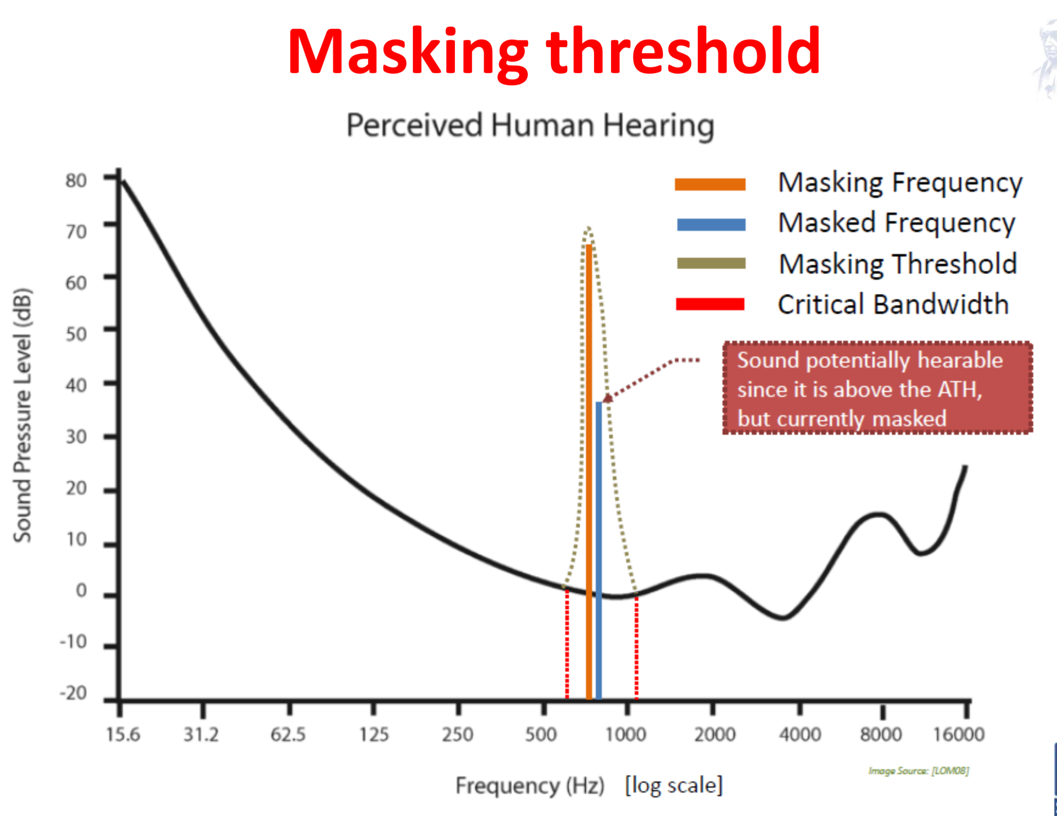

Dato che calcolare tutte le campane è complicato, si procede nel seguente modo: si divide tutta la banda in sottobande e in ognuna di esse si applica una campana su una frequenza detta mascherante, per farlo si utilizzano appositi algoritmi e da essa si ricava la banda critica e quindi i segnali da controllare, tutto ciò che è sopra viene tenuto altrimenti no..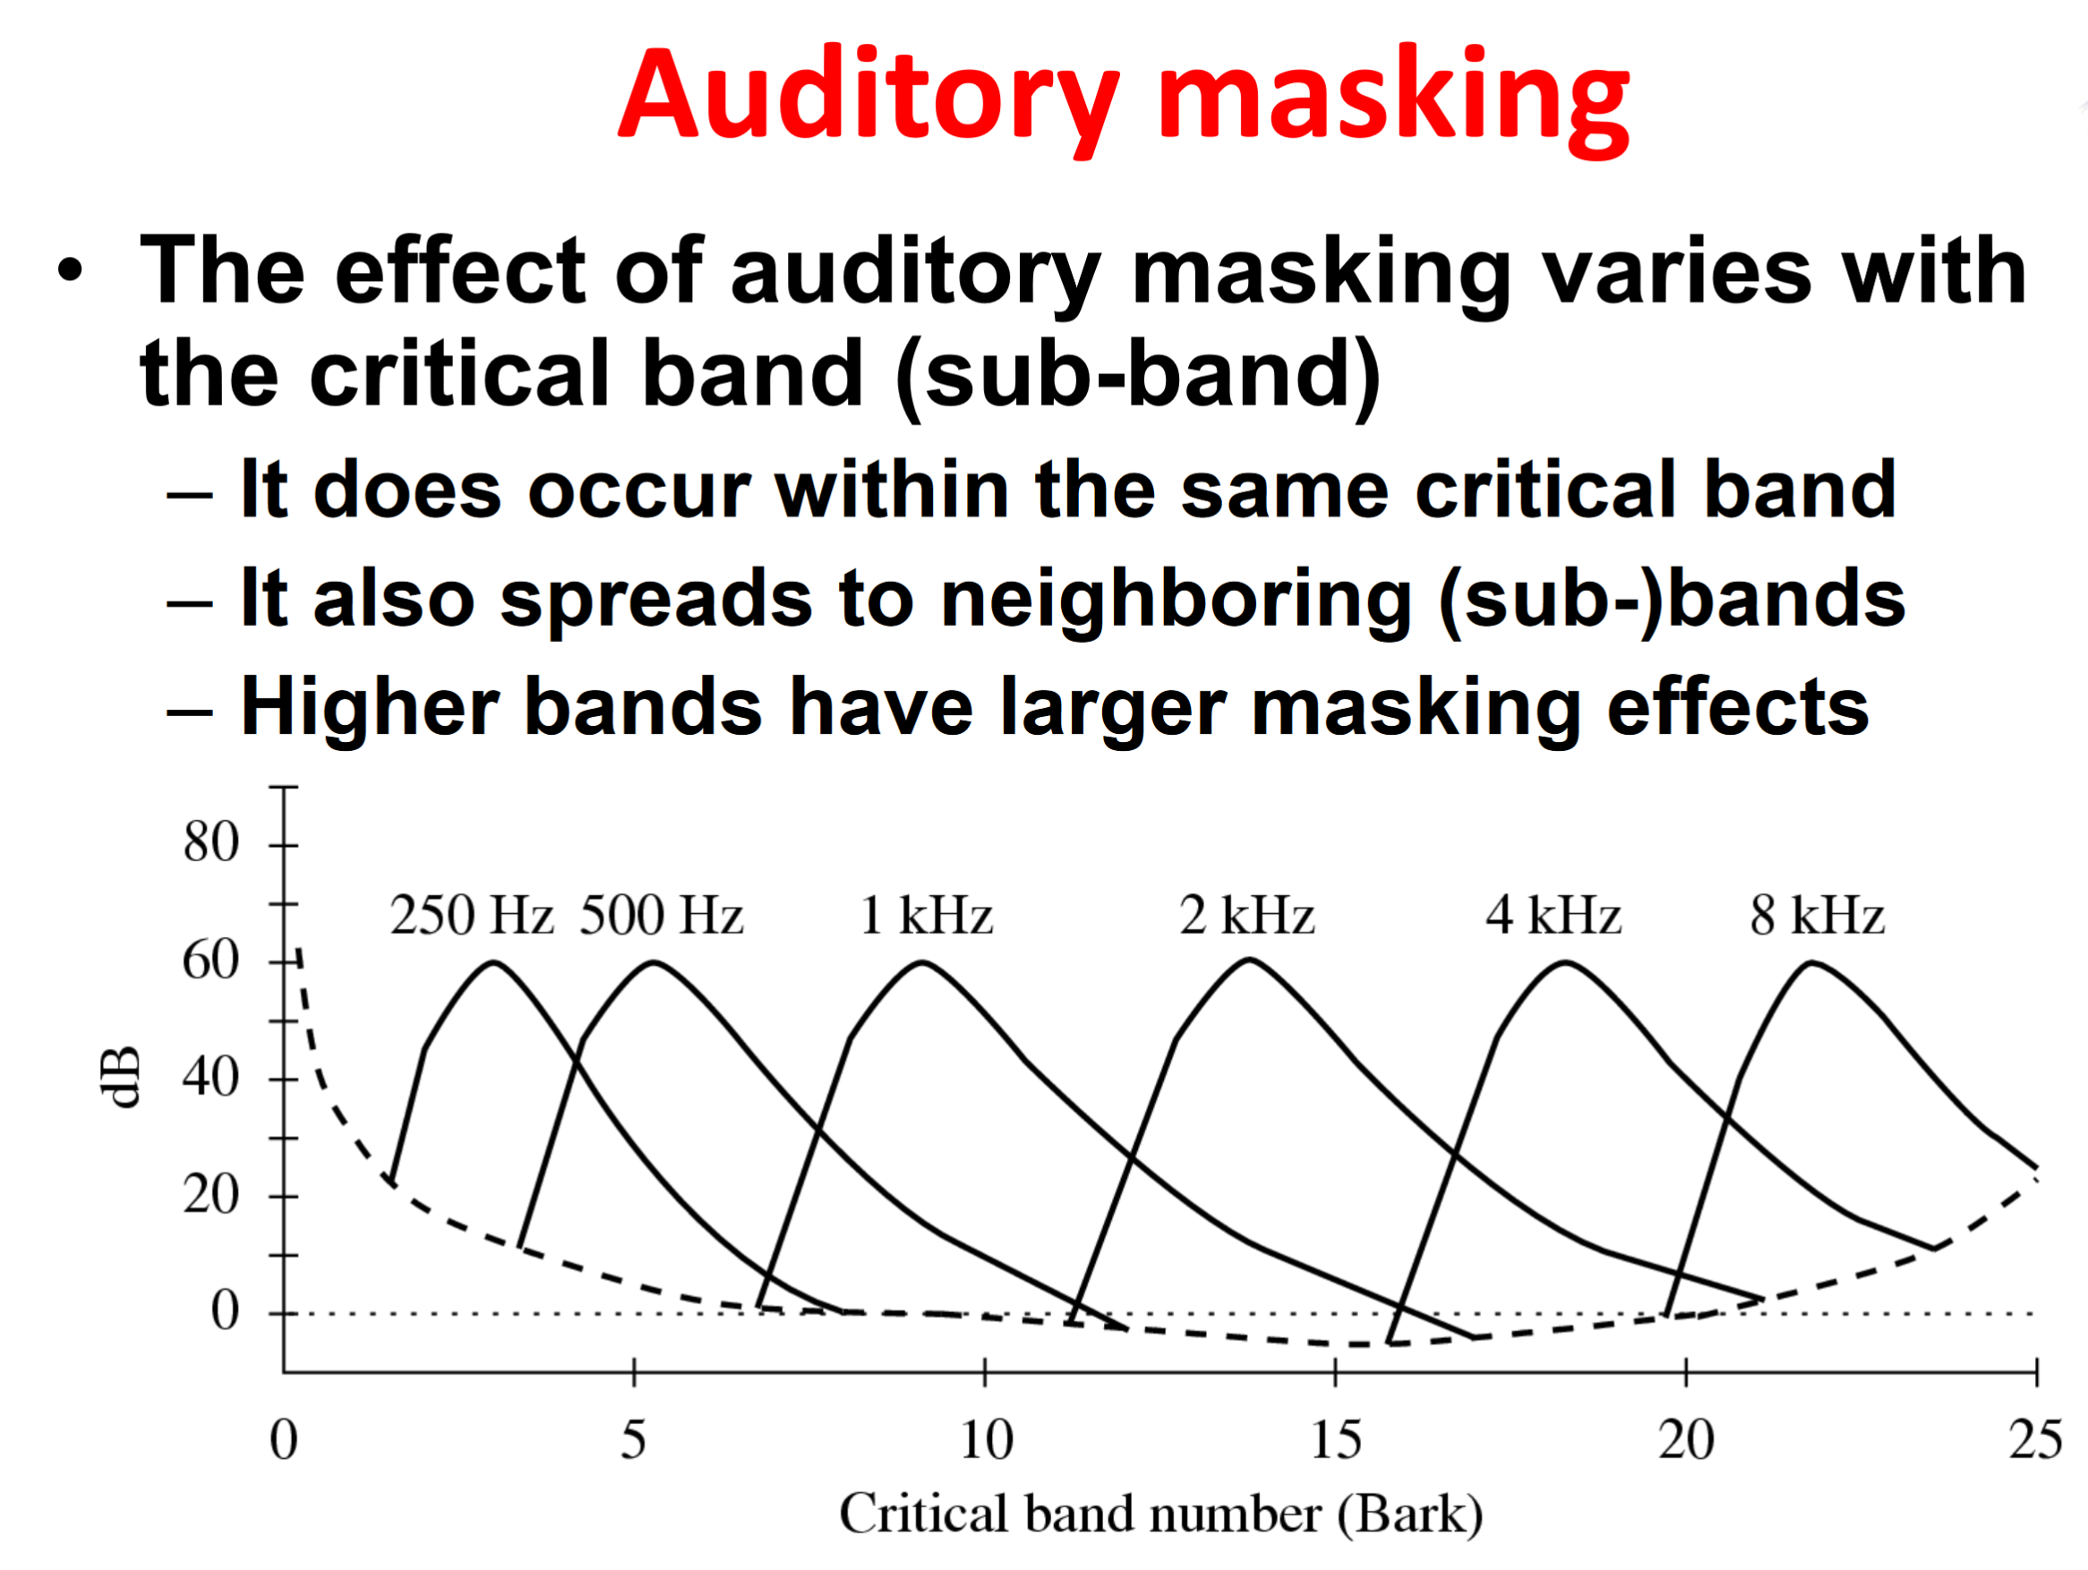

Il mascheramento temporale è causato a suoni potenti e improvvisi, l’orecchio infatti sente il suono finchè è saturo e al termine “si scarica” come un condensatore, questo vuol dire che un suono trattiene la sua campana al massimo finchè è presente e si abbassa progressivamente quando sparisce. Questa campana che va a crearsi, è formata da due fasi:

* premascheramento: parte in cui il segnale carica l’orecchio fino a saturarlo;
* post-mascheramento: parte in cui il segnale sparisce e quindi l’orecchio si scarica facendo sentire anche un lieve suono.

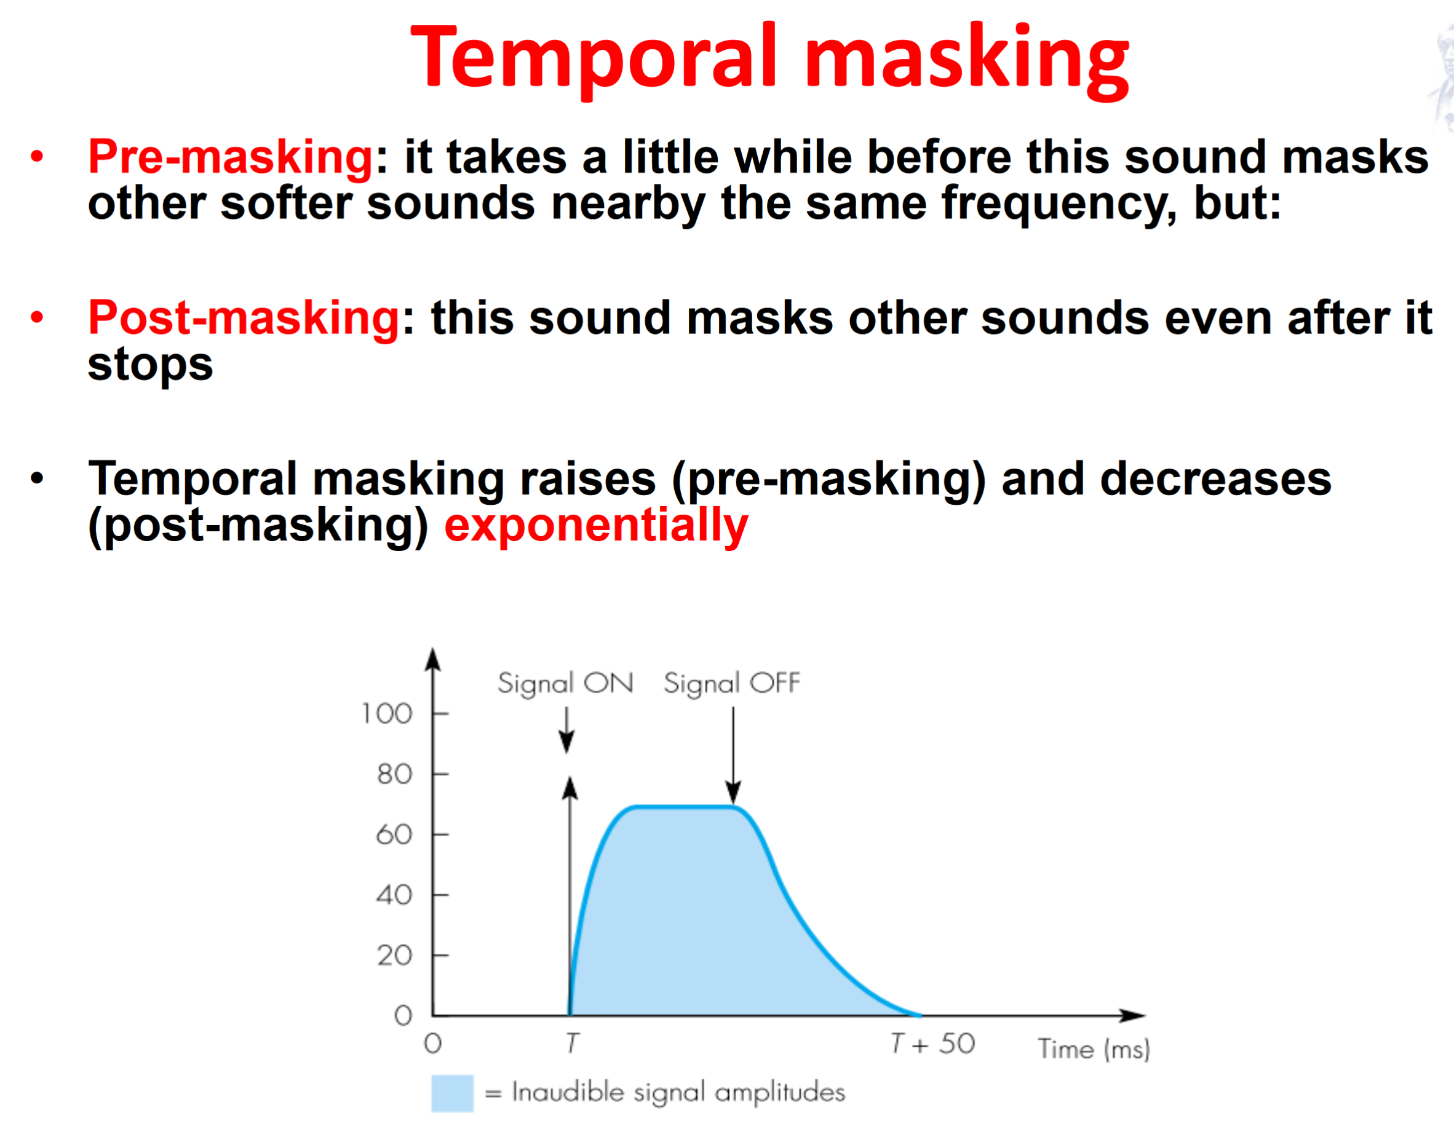

La codifica percettiva in questo caso sta nel rimuovere tutta la parte mascherata, per farlo si analizza l’input in PCM e si divide in frame di lunghezza fissa, si applica poi la maschera a ognuno di essi e si riquantizza il risultato in modo da nascondere il rumore, basta che sia sotto la soglia.

### MPEG 1

Le tecniche di codifica di MPEG 1 permettono di selezione parecchie opzioni, una di queste è il numero di canali che può essere:

* Mono: canale singolo;
* due canali indipendenti;
* stereo;
* joint-stereo: canali stereo combinati in uno singolo;

La frequenza di campionamento può essere settata a 32, 44,1 o 48 kHz mentre il bitrate varia dai 16 ai 320 kbit/s, quest’ultimo dipende principalmente dalla re-quantizzazione.

MPEG è diviso in livelli:

* Il primo livello è il più semplice e permette di ottenere la miglior performance utilizzando un bit-rate di 128 kbit/s per canale, il fattore di compressione é approssimativamente 1 a 4;
* il secondo livello è più complesso del primo e con uno stesso bitrate si ha un fattore di compressione che varia da 1 a 6 a 1 a 8;
* Il terzo livello è il più complesso e offre performance eccellenti utilizzando un bitrate di 64 kbit/s per canale, inoltre è in grado di ridurre di 12 volte la dimensione di un audio.

Il processo di codifica MP3 avviene nel seguente modo:

* a partire da un segnale PCM, i campioni vengono caricati nel frame corrente e analizzati in 32 sottobande (ognuna può contenere 32 campioni per un totale di 1024), la larghezza di ogni banda equivale a fs/64;
* utilizzando lo stesso input,una FFT a 1024 punti costruisce il modello psicoacustico aggiungendo campane di lunghezza crescente alla curva ATH;
* Per tagliare i dati non percepibili, l’output del DFT è settato sul rapporto SMR, ovvero il rapporto tra i livelli di pressione sonora e le relative soglie, ogni rapporto determina quanti bit sono necessari per rappresentare i campioni all’interno di una banda, più è alto, meno bit servono. L’idea è quella di assegnare più bit di fram dove il suono è più sensibile, pochi bit però creano rumore ma non ha importanza se questo si trova sotto la soglia;
* Il modello psicoacustico costruito in precedenza prende lo spettro di frequenza in input e taglia via quelle con l’ampiezza che non supera la soglia.
* Lo spettro di ogni banda di frequenza viene analizzato utilizzando una trasformata cosenica modificata, essa è utilizzata per migliorare la risoluzione della frequenza, in particolare per le bande basse, questi modellano strettamente la banda critica dell’orecchio. I coefficienti sono raggruppati in un modo simile alle bande critiche in modo da essere utilizzate insieme alla soglia;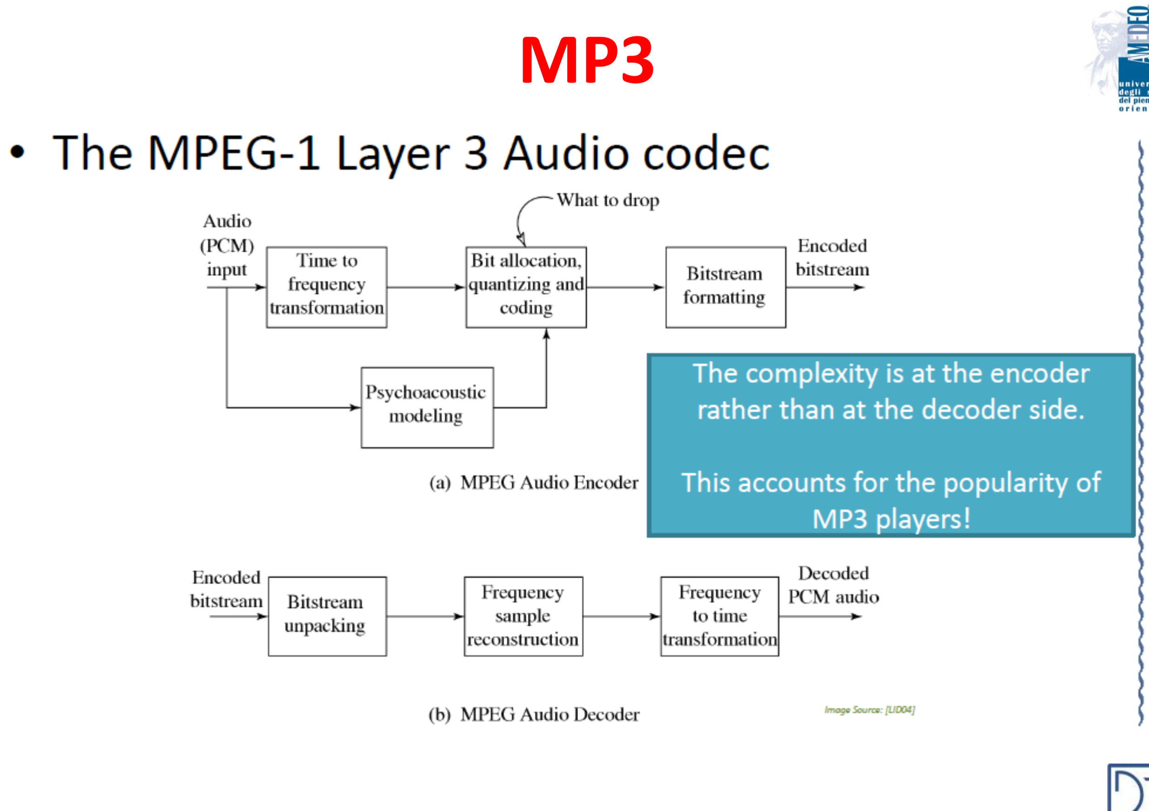
* Viene applicata una quantizzazione con la stessa risoluzione in input, essa è non uniforme per ridurre il rumore nei campioni bassi, per le alte frequenze si hanno tuttavia livelli molto larghi per i campioni alti;
* Viene eseguita una compressione senza perdita di dati utilizzando Huffman, in contemporanea a ciò vengono compilate le side-information per la corretta decodifica della stream audio.

La formattazione del bitstream codifica i frame in un formato specifico, tutti vanno poi a finire in un file MP3 insieme a un header. Per quanto riguarda la decodifica, ogni frame viene letto, decompresso con Huffman, dequantizzato e trasformato in dati nel dominio del tempo per poter essere riprodotto, queste operazioni sono molto leggere ed eseguibili anche con hardware a buon mercato.